LAPORAN AKHIR
PROGRAM PENGALAMAN LAPANGAN (PPL)
PROGRAM PENDIDIKAN PROFESI GURU (PPG) CALON GURU
DI SMA NEGERI 15 BANDUNG
Diajukan untuk Memenuhi Salah Satu Tugas Mata Kuliah Praktik Pengalaman Lapangan (PPL) Terbimbing dan Mandiri

Disusun Oleh:
AHMAD NURSYIFA
NIM. 2530712
PROGRAM STUDI INFORMATIKA
SEKOLAH PASCASARJANA PENDIDIKAN PROFESI GURU
UNIVERSITAS PENDIDIKAN INDONESIA
2026

HALAMAN PENGESAHAN
LAPORAN AKHIR PROGRAM PENGALAMAN LAPANGAN (PPL)
PROGRAM PENDIDIKAN PROFESI GURU UPI
DI SMAN 15 BANDUNG
Nama Mahasiswa | : | Ahmad Nursyifa
NIM | : | 2530712
Program Studi / Bidang Studi | : | Informatika
Sekolah Mitra PPL | : | SMA Negeri 15 Bandung

Bandung, 16 Oktober 2026
Menyetujui:
Guru Pamong | Dosen Pembimbing Lapangan
 | 
Andre Dewantara, S.T., Gr. | Dr. Wahyudin, M.T.

KATA PENGANTAR
Alhamdulillah, puji dan syukur penulis panjatkan ke hadirat Allah SWT, karena atas rahmat, hidayah, dan karunia-Nya penulis dapat menyelesaikan Laporan Akhir Program Pengalaman Lapangan Pendidikan Profesi Guru (PPL PPG) Calon Guru Gelombang 1 Tahun 2026 ini dengan baik. Shalawat serta salam semoga senantiasa tercurah limpahkan kepada junjungan alam, Nabi Muhammad SAW, beserta keluarga, sahabat, dan umatnya hingga akhir zaman.
Laporan akhir ini disusun sebagai salah satu kewajiban akademik sekaligus syarat dalam rangkaian pelaksanaan PPL PPG (PPL Terbimbing Semester I dan PPL Mandiri Semester II) yang diselenggarakan oleh Universitas Pendidikan Indonesia (UPI), khususnya Program Studi Informatika. Seluruh data dan informasi yang tertuang dalam laporan ini merupakan hasil pengamatan mengenai manajemen sekolah, lingkungan fisik, kultur sekolah, pemetaan karakteristik peserta didik, penyusunan perangkat pembelajaran, pelaksanaan praktik belajar-mengajar, hingga keterlibatan dalam berbagai kegiatan akademik dan nonakademik yang dilaksanakan di SMAN 15 Bandung.
Penulis menyadari bahwa keberhasilan pelaksanaan PPL hingga penyusunan laporan akhir ini tidak lepas dari bantuan, bimbingan, dan dukungan dari berbagai pihak. Oleh karena itu, pada kesempatan ini penulis menyampaikan ucapan terima kasih yang tulus kepada:
1. Pimpinan dan Staf PPG Sekolah Pascasarjana Universitas Pendidikan Indonesia yang telah memberikan pengarahan, pembekalan, dan pedoman penyelenggaraan PPL di SMAN 15 Bandung.
2. Bapak Dr. Wahyudin, M.T., selaku Dosen Pembimbing Lapangan (DPL) PPL di SMAN 15 Bandung yang telah memberikan bimbingan, arahan akademik, evaluasi, serta masukan konstruktif untuk menunjang terlaksananya PPL PPG dengan baik dan benar.
3. Bapak Andre Dewantara, S.T., Gr., selaku Guru Pamong di SMAN 15 Bandung yang telah dengan sabar membimbing, memberikan banyak ilmu praktis yang bermanfaat, mengevaluasi perangkat dan pelaksanaan mengajar, serta berbagi pengalaman pengelolaan kelas dan laboratorium kepada praktikan selama pelaksanaan PPL PPG.
4. Bapak Dr. Toto Suharya, S.Pd., M.Pd., selaku Kepala SMA Negeri 15 Bandung yang telah memberikan izin, kesempatan, dan fasilitas kepada praktikan untuk melaksanakan PPL PPG selama dua semester di SMAN 15 Bandung.
5. Bapak/Ibu Wakil Kepala Sekolah, dewan guru (khususnya Bapak Hanif dan Bapak Yassa selaku pembina IT Club), wali kelas, guru Bimbingan dan Konseling, staf Tata Usaha, serta adik-adik peserta didik SMAN 15 Bandung (khususnya Kelas XI-5, Kelas X-5, Kelas X-3, Kelas XII-4, dan Kelas XII-5) atas kerja sama, antusiasme, dan sambutan hangatnya selama penulis melaksanakan kegiatan PPL.
6. Rekan-rekan seperjuangan sesama mahasiswa PPL PPG UPI di SMAN 15 Bandung atas dukungan, kekompakan, kolaborasi, dan kerja sama tim yang luar biasa.
Penulis menyadari bahwa laporan akhir ini masih memiliki ruang untuk penyempurnaan. Oleh karena itu, penulis mengharapkan kritik dan saran yang membangun dari pembaca demi perbaikan di masa yang akan datang.
Akhir kata, semoga laporan akhir PPL ini dapat memberikan manfaat, wawasan, serta kontribusi positif bagi kemajuan dunia pendidikan, khususnya bagi penulis dalam meniti pengabdian sebagai calon guru profesional.
Bandung, 16 Oktober 2026
Penulis,
Ahmad Nursyifa
NIM. 2530712

DAFTAR ISI
HALAMAN JUDUL i
HALAMAN PENGESAHAN ii
KATA PENGANTAR iii
DAFTAR ISI v
DAFTAR TABEL vi
DAFTAR GAMBAR vi
DAFTAR LAMPIRAN vi
BAB I PENDAHULUAN 1
A. Latar Belakang 1
B. Tujuan PPL 2
C. Manfaat PPL 2
D. Ruang Lingkup dan Sumber Data 3
BAB II GAMBARAN UMUM SEKOLAH DAN HASIL OBSERVASI 4
A. Profil dan Sejarah Sekolah 4
B. Kultur dan Lingkungan Sekolah 10
C. Pengamatan Pelaksanaan Pembelajaran Informatika 11
D. Faktor Pendukung dan Tantangan Awal 12
BAB III PELAKSANAAN PPL, ANALISIS, DAN REFLEKSI 14
A. PPL Semester 1 14
B. PPL Semester 2 17
BAB IV ANALISIS DAN REFLEKSI TERPADU 23
A. Perkembangan Pengalaman dari Semester I ke Semester II 23
B. Penguatan Kompetensi sebagai Calon Guru 25
C. Tantangan dan Upaya Menghadapinya 26
D. Refleksi Pengalaman PPL 27
BAB V PENUTUP 29
A. Simpulan 29
B. Rencana Tindak Lanjut 30
C. Saran dan Rekomendasi 32
LAMPIRAN 1

DAFTAR TABEL
Tabel 1. Program dan Pembiasaan SMA Negeri 15 Bandung 5
Tabel 2. Data Pendidik dan Tenaga Kependidikan 7
Tabel 3. Rekapitulasi Peserta Didik Menurut Jenjang 7
Tabel 4. Sarana dan Prasarana SMAN 15 Bandung 8
Tabel 5. Keterkaitan Pengalaman Semester I dan Semester II 23
DAFTAR GAMBAR
Gambar 1. Struktur Organisasi SMAN 15 Bandung 6
Gambar 2. Denah SMA Negeri 15 Bandung Tahun Pelajaran 2026/2027 9
DAFTAR LAMPIRAN
Lampiran 1. Lembar Observasi Karakteristik Peserta Didik 1
Lampiran 2. Lembar Observasi RPP / Modul Ajar 6
Lampiran 3. Lembar Observasi Pelaksanaan Pembelajaran 8
Lampiran 4. Laporan Observasi Manajemen Sekolah 10
Lampiran 5. Laporan Observasi Lingkungan Belajar 16
Lampiran 6. Jurnal Harian 24
Lampiran 7. Penilaian Penyusunan Perangkat Pembelajaran 26
Lampiran 8. Penilaian Pelaksanaan Pembelajaran 28

BAB I
PENDAHULUAN
A. LATAR BELAKANG
Pendidikan berkualitas memerlukan pendidik yang memiliki penguasaan bidang ilmu, kecakapan pedagogik, kepekaan sosial, dan integritas profesional yang utuh. Perkembangan teknologi digital yang pesat, tuntutan kecakapan literasi informasi dan berpikir komputasional, serta keberagaman karakteristik peserta didik menjadikan peran guru di abad ke-21 semakin kompleks. Guru tidak lagi hanya dituntut terampil menyajikan materi di depan kelas, tetapi juga harus mampu merancang pengalaman belajar yang mendalam (berkesadaran, bermakna, dan menggembirakan), mengelola kelas secara inklusif, menerapkan pembelajaran berdiferensiasi, serta melakukan refleksi berkelanjutan atas proses pembelajaran. Program Pendidikan Profesi Guru (PPG) Calon Guru memfasilitasi pengembangan kompetensi tersebut secara terpadu. Salah satu pilar utamanya adalah Program Pengalaman Lapangan (PPL), yaitu pengalaman belajar autentik di satuan pendidikan mitra yang menjembatani landasan teoretis dari bangku perkuliahan dengan realitas praktik pendidikan di lapangan.
SMA Negeri 15 Bandung menjadi satuan pendidikan mitra tempat penulis melaksanakan rangkaian kegiatan PPL pada bidang studi Informatika selama dua semester berturut-turut. Pelaksanaan PPL Semester I (PPL Terbimbing) memberikan fondasi penting bagi penulis untuk mengenali tata kelola dan manajemen sekolah, mengobservasi kultur serta lingkungan belajar, memetakan karakteristik peserta didik Kelas XI-5, serta mempelajari pengelolaan pembelajaran melalui kegiatan asistensi dan praktik mengajar terbimbing pada materi sinematografi, fotografi, dan produksi video. Pengalaman empiris tersebut selanjutnya menjadi pijakan kuat dalam pelaksanaan PPL Semester II (PPL Mandiri) yang memberikan ruang tanggung jawab lebih luas.
Pada PPL Semester II, penulis melaksanakan praktik pembelajaran mandiri secara terjadwal di Kelas X-5 setiap hari Kamis, merancang kesepakatan belajar, menyelenggarakan pemetaan profil belajar peserta didik, menerapkan pembelajaran Literasi Digital (Digital Detective Mission) serta Berpikir Komputasional dan Algoritmik melalui Penelitian Tindakan Kelas (PTK) berbasis Problem Based Learning (PBL), menjalankan tugas sebagai guru pengganti (inval) di Kelas X-3, XII-4, dan XII-5, sekaligus berpartisipasi aktif dalam berbagai kegiatan nonakademik, ekstrakurikuler IT Club, dan dukungan teknis laboratorium komputer. Kesinambungan pengalaman antara Semester I dan Semester II ini membentuk proses pendewasaan profesional yang utuh. Oleh karena itu, laporan akhir ini disusun sebagai bentuk pertanggungjawaban akademik sekaligus dokumentasi reflektif atas seluruh perjalanan belajar penulis dalam menyiapkan diri sebagai calon guru Informatika profesional.
B. TUJUAN PPL
1. Memahami lingkungan fisik, budaya sekolah, struktur organisasi, tata kelola manajemen, dan layanan pendidikan di SMA Negeri 15 Bandung secara komprehensif.
2. Mengenali dan memetakan keragaman karakteristik, kesiapan belajar, akses perangkat digital, serta kebutuhan belajar peserta didik (khususnya di Kelas XI-5 pada Semester I dan Kelas X-5 pada Semester II) sebagai dasar perancangan pembelajaran Informatika.
3. Mengembangkan keterampilan merencanakan perangkat ajar (Modul Ajar, LKPD, media, dan instrumen asesmen), melaksanakan pembelajaran yang berpusat pada peserta didik dengan pendekatan pembelajaran mendalam (deep learning) dan Problem Based Learning (PBL), serta mengevaluasi ketercapaian tujuan pembelajaran.
4. Melatih tanggung jawab, keluwesan pengelolaan kelas (termasuk saat bertugas sebagai guru pengganti/inval lintas jenjang di Kelas X-3, XII-4, dan XII-5), komunikasi profesional, serta kolaborasi aktif dalam kegiatan akademik, kokurikuler, ekstrakurikuler, dan layanan teknis sekolah.
5. Melakukan refleksi sistematis dan Penelitian Tindakan Kelas (PTK) terhadap pengalaman lapangan sebagai landasan perbaikan kualitas pembelajaran secara berkelanjutan.
C. MANFAAT PPL
1. Bagi Mahasiswa PPL
Bagi Mahasiswa PPL
Pelaksanaan PPL memberikan pengalaman langsung dalam mengintegrasikan teori pedagogik dan keilmuan Informatika dengan dinamika nyata di sekolah, mengasah keterampilan pengelolaan kelas dan laboratorium komputer, melatih kepekaan terhadap kebutuhan belajar peserta didik yang beragam, serta meningkatkan kematangan pengambilan keputusan instruksional secara bertanggung jawab.
2. Bagi Sekolah Mitra
Bagi Sekolah Mitra (SMAN 15 Bandung)
Keterlibatan mahasiswa PPL mendukung kelancaran kegiatan pembelajaran Informatika, layanan piket dan administrasi sekolah, pembinaan ekstrakurikuler IT Club, pemeliharaan perangkat laboratorium komputer (termasuk peremajaan media penyimpanan HDD ke SSD dan persiapan simulasi TKA), serta membuka ruang kolaborasi inovasi pembelajaran bersama guru pamong dan dewan guru.
3. Bagi Perguruan Tinggi
Bagi Perguruan Tinggi (Universitas Pendidikan Indonesia)
Dokumentasi dan temuan selama pelaksanaan PPL menjadi umpan balik empiris mengenai perkembangan implementasi kurikulum di sekolah mitra, kebutuhan nyata kompetensi guru Informatika di lapangan, serta penguatan kerja sama kelembagaan antara LPTK UPI dan SMAN 15 Bandung.
D. RUANG LINGKUP DAN SUMBER DATA
Ruang lingkup laporan akhir ini mencakup seluruh rangkaian kegiatan PPL yang dilaksanakan penulis selama Semester I (Februari–Juni 2026) dan Semester II (Juli–Oktober 2026) di SMA Negeri 15 Bandung. Pada Semester I, pembahasan difokuskan pada kegiatan orientasi sekolah, observasi manajemen sekolah dan lingkungan belajar, pemetaan karakteristik peserta didik Kelas XI-5 (29 responden), asistensi mengajar, serta praktik pembelajaran terbimbing sebanyak tiga siklus pada materi fotografi, sinematografi (camera movement dan framing), serta analisis jenis footage. Sementara itu, pada Semester II, pembahasan mencakup pemetaan diagnostik dan profil belajar peserta didik Kelas X-5 (43 responden dari 46 siswa aktif), penyusunan kontrak belajar, perencanaan dan pelaksanaan pembelajaran mandiri mata pelajaran Informatika setiap hari Kamis di Kelas X-5 (meliputi materi Literasi Digital/Informasi dan Berpikir Komputasional/Algoritmik melalui PTK berbasis Problem Based Learning), penugasan sebagai guru pengganti (inval) di Kelas X-3 (materi Variabel, Tipe Data Sederhana, dan Pseudocode) serta Kelas XII-4 dan XII-5 (materi Prompt Engineering serta pengenalan dan praktik pembuatan kabel jaringan UTP), pendampingan ekstrakurikuler IT Club, layanan piket sekolah, hingga dukungan teknis laboratorium komputer dan simulasi Tes Kemampuan Akademik (TKA).
Data dan informasi yang disajikan dalam laporan ini diperoleh melalui pengamatan langsung di kelas dan lingkungan sekolah, penyebaran instrumen kuesioner pemetaan peserta didik, wawancara dan koordinasi bersama Kepala Sekolah, Wakil Kepala Sekolah, Guru Pamong (Bapak Andre Dewantara, S.T., Gr.), Dosen Pembimbing Lapangan (Bapak Dr. Wahyudin, M.T.), wali kelas, dan guru BK, dokumen resmi profil sekolah, hasil asesmen diagnostik dan formatif peserta didik, serta catatan jurnal harian dan dokumentasi visual selama kegiatan berlangsung.

BAB II
GAMBARAN UMUM SEKOLAH DAN HASIL OBSERVASI
A. Profil dan Sejarah Sekolah
SMA Negeri 15 Bandung merupakan satuan pendidikan menengah atas negeri berakreditasi A yang berlokasi di Jalan Sarimanis I, Kelurahan Sarijadi, Kecamatan Sukasari, Kota Bandung, Provinsi Jawa Barat. Berdiri di atas lahan seluas kurang lebih 10.665 m², sekolah ini memiliki komitmen kuat terhadap penguatan karakter religius dan budaya lokal, peningkatan mutu akademik melalui pendekatan pembelajaran mendalam (deep learning), serta pemanfaatan teknologi informasi secara produktif untuk mendukung layanan pendidikan.
1. Sejarah Singkat Sekolah
Secara historis, SMA Negeri 15 Bandung didirikan pada tanggal 1 Juli 1982 berdasarkan Surat Keputusan Kepala Kantor Wilayah Departemen Pendidikan dan Kebudayaan Provinsi Jawa Barat. Pada awal berdirinya, SMAN 15 Bandung berstatus sebagai sekolah filial (kelas jauh) dari SMA Negeri 2 Bandung dan melaksanakan kegiatan operasional pembelajarannya di Jalan Cihampelas No. 173, Kota Bandung. Seiring selesainya pembangunan gedung sekolah mandiri, pada tanggal 13 Maret 1984 seluruh kegiatan pembelajaran dan administrasi dipindahkan ke Jalan Sarimanis I, Kecamatan Sukasari, yang menjadi lokasi tetap hingga saat ini. SMAN 15 Bandung kemudian mulai beroperasi secara mandiri sepenuhnya sejak tanggal 25 Maret 1985 setelah adanya serah terima kepemimpinan kepada Drs. Onon Karnawijaya sebagai kepala sekolah definitif pertama.
2. Visi, Misi, dan Program Sekolah
Visi SMA Negeri 15 Bandung adalah “Menciptakan Generasi Berkarakter Unggul, Religius, dan Ramah”. Visi tersebut mencerminkan cita-cita besar sekolah untuk melahirkan lulusan yang tidak hanya unggul secara intelektual dan akademik, tetapi juga memiliki integritas moral, ketakwaan spiritual, serta sikap ramah yang mencerminkan empati, kesantunan, dan penghargaan terhadap keberagaman.
Untuk mewujudkan visi tersebut secara operasional, SMAN 15 Bandung menjalankan lima misi utama, yaitu: (1) mewujudkan murid berkarakter religius melalui penerapan prinsip-prinsip pembelajaran mendalam di seluruh mata pelajaran; (2) menerapkan program unggulan kebiasaan baik anak Indonesia berbasis pada nilai-nilai agama dan kearifan lokal Gapura Panca Waluya; (3) meningkatkan kemampuan guru dalam menerapkan pembelajaran mendalam, ramah, dan inklusif; (4) mewujudkan lingkungan belajar yang nyaman, aman, kolaboratif, dan menyenangkan; serta (5) meningkatkan kemampuan literasi dan numerasi murid dalam menjawab permasalahan hidup sehari-hari dengan memanfaatkan teknologi informasi.
Tabel 1. Program dan Pembiasaan SMA Negeri 15 Bandung
Program | Bentuk atau Arah Kegiatan
Pembiasaan Spiritual (5W+12D) | Penjagaan salat fardu lima waktu dan pembiasaan salat Duha 12 rakaat (5W+12D) bagi peserta didik muslim, disertai renungan pagi dan pembinaan keagamaan sesuai agama masing-masing bagi peserta didik nonmuslim.
Literasi Membaca & SLiMS | Pembiasaan membaca pagi sebelum pembelajaran dengan target minimal 27 buku dalam satu tahun serta pemanfaatan sistem perpustakaan digital berbasis SLiMS.
Sedekah Minimal Seribu (SMS) | Pembiasaan kepedulian sosial dan empati warga sekolah melalui gerakan sedekah harian/rutin.
Literasi Keuangan (Nabung Saham) | Program edukasi dan praktik “Nabung Saham” yang dibimbing pendidik terlatih sebagai pengenalan kemandirian dan literasi finansial sejak bangku sekolah.
Digital Entrepreneurship & Internet Produktif | Penguatan kecakapan kewirausahaan digital, literasi informasi, dan pemanfaatan perangkat teknologi secara sehat dan produktif.
Gapura Panca Waluya & Kamis Nyunda | Penguatan nilai kearifan lokal Sunda: Cageur (sehat), Bageur (baik), Bener (jujur/benar), Pinter (cerdas), dan Singer (terampil/mawas diri) dalam budaya sekolah sehari-hari.

Keenam program pembiasaan di atas tidak berjalan sendiri-sendiri, melainkan diintegrasikan ke dalam kegiatan intrakurikuler, kokurikuler, dan ekstrakurikuler untuk menumbuhkan tanggung jawab, kemandirian, nalar kritis, serta kepekaan sosial peserta didik.
3. Organisasi dan Manajemen Sekolah
Penyelenggaraan tata kelola di SMAN 15 Bandung dipimpin oleh Kepala Sekolah, Bapak Dr. Toto Suharya, S.Pd., M.Pd., yang dalam pelaksanaan tugas manajerialnya dibantu oleh empat Wakil Kepala Sekolah, yaitu Wakil Kepala Sekolah Bidang Kurikulum, Bidang Kesiswaan, Bidang Sarana dan Prasarana, serta Bidang Hubungan Masyarakat (Humas). Keempat bidang tersebut bersinergi dengan Kepala Tata Usaha beserta staf administrasi, koordinator laboratorium (termasuk Laboratorium Komputer), kepala perpustakaan digital SLiMS, wali kelas Fase E dan Fase F (Kelas X, XI, dan XII), guru Bimbingan dan Konseling (BK), serta guru mata pelajaran.
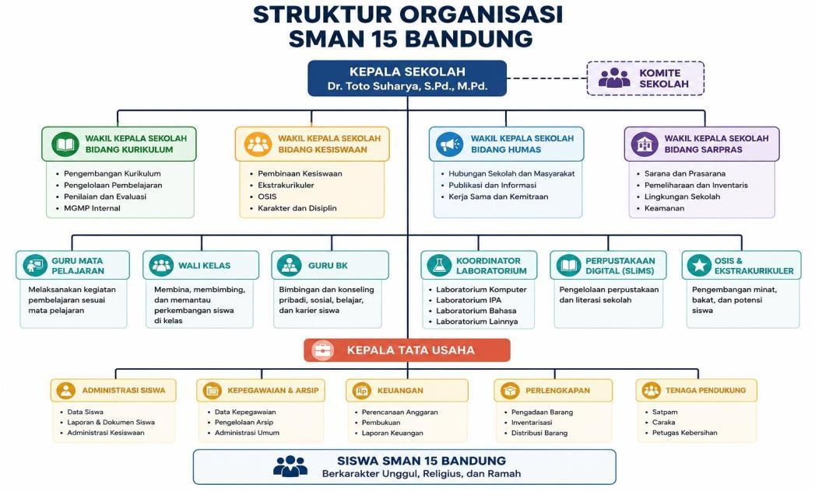
Gambar 1. Struktur Organisasi SMAN 15 Bandung
Pengelolaan manajemen sekolah mencakup tujuh aspek terpadu: (1) Manajemen Kesiswaan yang mengoordinasikan disiplin, absensi, pembiasaan 5W+12D dan Gapura Panca Waluya, OSIS/ekstrakurikuler, serta layanan BK; (2) Manajemen Kurikulum yang mengelola kalender akademik, beban mengajar, supervisi pembelajaran mendalam, serta kegiatan kokurikuler; (3) Manajemen SDM melalui In-House Training (IHT) berkala dan pemanfaatan Ruang GTK; (4) Manajemen Sarana dan Prasarana berbasis buku inventaris, SOP peminjaman laboratorium, dan teknisi pemeliharaan; (5) Manajemen Anggaran yang transparan dan akuntabel berbasis ARKAS dan Rapor Pendidikan; (6) Manajemen Sistem Informasi melalui pengelolaan Dapodik, laman resmi sman15bdg.sch.id, dan media sosial @sman15bdg; serta (7) Manajemen Ketatalaksanaan oleh Tata Usaha dengan SOP pelayanan prima (service excellence).
4. Data Peserta Didik dan Sumber Daya Manusia
Penyelenggaraan pendidikan di SMAN 15 Bandung didukung oleh sumber daya manusia yang memadai, baik dari unsur tenaga pendidik (guru) maupun tenaga kependidikan (staf administrasi dan layanan pendukung), sebagaimana dirangkum pada Tabel 2.
Tabel 2. Data Pendidik dan Tenaga Kependidikan
Kategori | ASN | Non-ASN | Jumlah
Pendidik (Guru) | 67 | 13 | 80
Tenaga Kependidikan | 5 | 18 | 23
Jumlah | 72 | 31 | 103

Adapun peserta didik SMAN 15 Bandung terbagi ke dalam tiga jenjang, yakni Kelas X (Fase E) sebanyak 12 rombongan belajar, Kelas XI (Fase F) sebanyak 12 rombongan belajar, dan Kelas XII (Fase F) sebanyak 11 rombongan belajar. Secara keseluruhan terdapat 1.473 peserta didik yang terhimpun dalam 35 rombongan belajar.
Tabel 3. Rekapitulasi Peserta Didik Menurut Jenjang
Jenjang | Jumlah Rombel | Jumlah Peserta Didik | Rata-rata per Rombel
Kelas X (Fase E) | 12 | 550 | 45,8
Kelas XI (Fase F) | 12 | 533 | 44,4
Kelas XII (Fase F) | 11 | 390 | 35,5
Total | 35 | 1.473 | 42,1

Rata-rata jumlah peserta didik pada jenjang Kelas X dan Kelas XI yang mencapai 44–46 orang per rombongan belajar (termasuk Kelas X-5 yang berjumlah 46 peserta didik aktif setelah 2 peserta didik pindah sekolah) menjadi pertimbangan penting bagi guru dalam menata ruang kelas, membagi kelompok kerja, mengalokasikan perangkat laboratorium komputer, serta merancang strategi pengelolaan kelas yang efektif.
5. Sarana dan Prasarana
Sarana dan prasarana SMAN 15 Bandung mencakup ruang kelas, laboratorium, perpustakaan, ruang pimpinan dan guru, ruang layanan BK dan UKS, masjid, aula, lapangan olahraga, kantin, serta fasilitas sanitasi.
Tabel 4. Sarana dan Prasarana SMAN 15 Bandung
Fasilitas | Jumlah | Kondisi Tercatat
Ruang Kelas | 34 ruang | 28 baik, 2 rusak ringan, 4 rusak sedang, 0 rusak berat
Laboratorium | 8 ruang | 3 Lab IPA (Biologi, Fisika, Kimia), 1 Lab Bahasa, dan Lab Komputer (~90 unit PC layak pakai di 3 ruang lab aktif); tercatat baik
Perpustakaan | 2 ruang | 2 ruang dalam kondisi baik, dilengkapi sistem digital SLiMS
Sanitasi / Toilet | 28 unit | 8 ruang untuk guru dan 20 ruang untuk peserta didik; kondisi baik
Sarana Penunjang Lain | Lengkap | Masjid, Aula Serbaguna, Ruang BK, UKS, Lapangan Olahraga, Kantin, Taman Belajar, dan Jaringan Internet Wi-Fi

Secara umum fasilitas fisik sekolah berada dalam kondisi baik dan representatif. Namun, karena jumlah ruang kelas tercatat 34 ruang sedangkan rombongan belajar berjumlah 35 rombel, serta penggunaan laboratorium komputer yang harus dibagi antarkelas dengan rasio sekitar 20–30 unit PC per ruang lab berbanding 45–46 siswa per kelas, diperlukan koordinasi jadwal yang cermat dan kesiapan skenario pembelajaran alternatif (seperti aktivitas unplugged atau kolaborasi kelompok terstruktur).
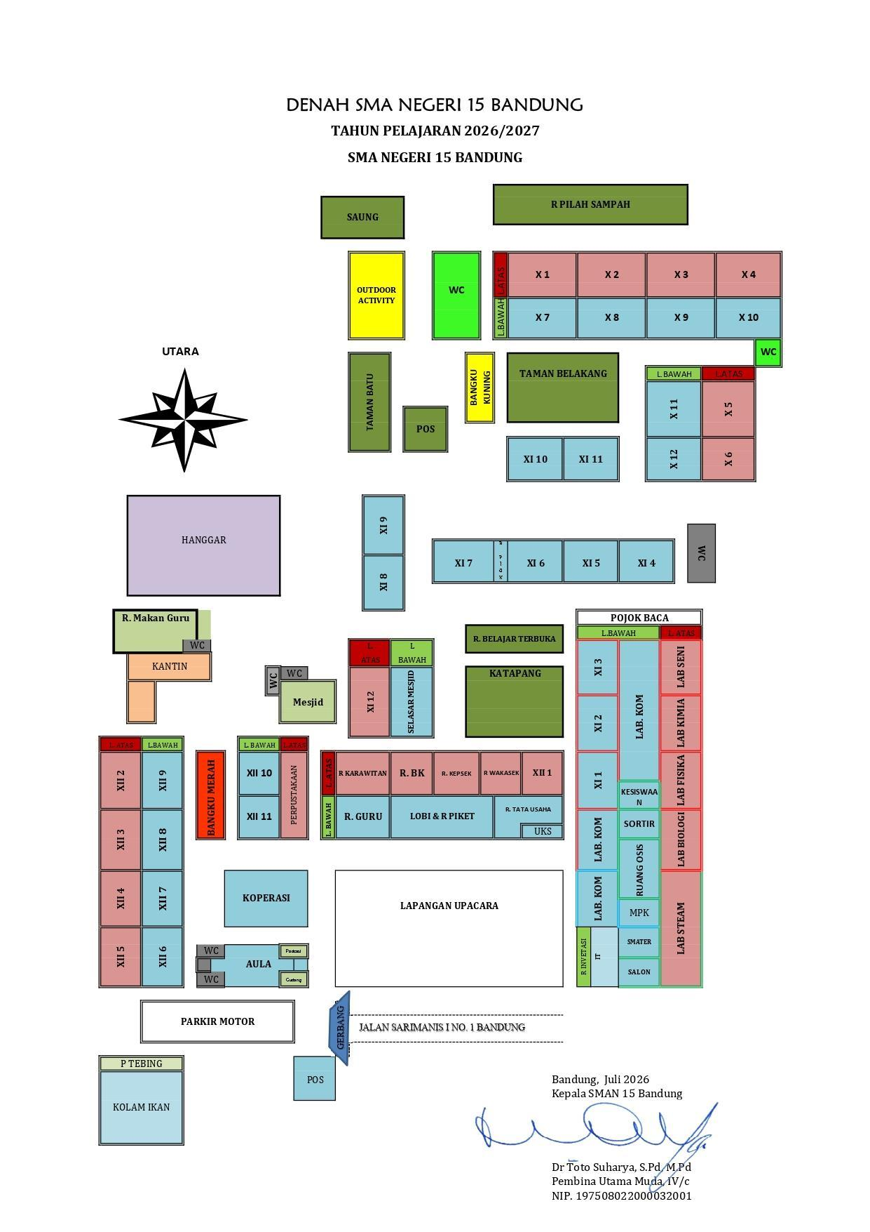
Gambar 2. Denah SMA Negeri 15 Bandung Tahun Pelajaran 2026/2027
B. Kultur dan Lingkungan Sekolah
Kultur positif di SMA Negeri 15 Bandung tampak nyata sejak awal hari sekolah. Setiap pagi sebelum pukul 06.30 WIB, guru piket dan mahasiswa PPL menyambut kedatangan peserta didik di gerbang utama melalui budaya 5S (Senyum, Sapa, Salam, Sopan, dan Santun). Tepat pukul 06.30 WIB gerbang ditutup untuk menegakkan kedisiplinan waktu, kemudian peserta didik mengikuti pembiasaan pagi berupa apel/upacara (hari Senin) atau pembiasaan spiritual salat Duha berjamaah (5W+12D) bagi siswa muslim, kegiatan literasi bagi siswi yang berhalangan, serta doa/pembinaan kerohanian bagi siswa nonmuslim. Selain itu, setiap hari Kamis sekolah menerapkan budaya “Kamis Nyunda” dengan mengenakan pakaian adat/khas Sunda dan menguatkan nilai kearifan lokal Gapura Panca Waluya.
Layanan Bimbingan dan Konseling (BK) di SMAN 15 Bandung berperan aktif dalam mendampingi perkembangan personal, sosial, akademik, dan perencanaan karier peserta didik. Layanan yang dikoordinasikan oleh Ibu Muflihana Imanisa, S.Pd., Gr. bersama tim guru BK ini bekerja secara sinergis dengan wali kelas dan guru mata pelajaran, sehingga peserta didik yang memiliki kendala kehadiran, adaptasi belajar, maupun kesehatan memperoleh penanganan yang humanis dan tepat sasaran.
Pada ranah pengembangan minat dan bakat, sekolah menyelenggarakan kegiatan kokurikuler serta berbagai ekstrakurikuler seperti Pramuka, PMR, Paskibra, IRMA, olahraga (futsal, voli, basket, badminton), seni dan budaya, paduan suara, jurnalistik/Diarium, serta Ekstrakurikuler IT Club yang dibina oleh Bapak Yassa setiap hari Rabu. Selama pelaksanaan PPL, penulis berkesempatan mendampingi kegiatan IT Club secara langsung, berdiskusi dan membimbing siswa dalam eksplorasi pemrograman, jaringan komputer, kecerdasan buatan (AI), hingga perakitan prototipe elektronika sederhana menggunakan breadboard.
C. Pengamatan Pelaksanaan Pembelajaran Informatika
Pengamatan terhadap pelaksanaan pembelajaran Informatika dan pemetaan karakteristik peserta didik dilakukan secara berkesinambungan pada dua kelas utama yang menjadi tanggung jawab penulis, yaitu Kelas XI-5 pada Semester I dan Kelas X-5 pada Semester II.
Pada Semester I di Kelas XI-5 (29 responden kuesioner skala Likert 1–5), hasil pemetaan menunjukkan bahwa karakteristik peserta didik secara umum berada pada kategori tinggi (rata-rata gabungan 3,87), dengan kekuatan menonjol pada aspek fisik (4,17), sosial (4,11), dan moral/anti-bullying (4,09). Dari sisi preferensi belajar, peserta didik Kelas XI-5 sangat terbantu oleh penyajian media visual seperti gambar, infografis, dan video demonstrasi (skor 4,45) serta aktivitas praktik langsung/kinestetik (skor 4,24). Meskipun hampir seluruh siswa sangat akrab dengan gawai dan komunitas daring, penguasaan perangkat lunak produktif dan teknis sinematografi masih memerlukan instruksi bertahap dan pendampingan langsung.
Pada Semester II di Kelas X-5, kelas terdiri atas 46 peserta didik aktif (dari 48 daftar awal, di mana 2 peserta didik yaitu Leriyan Rambani Kaiysen dan Temmy Muhammad Fadli pindah sekolah). Pemetaan awal menggunakan instrumen kuesioner diikuti oleh 43 peserta didik (93,5%; terdiri atas 22 perempuan dan 21 laki-laki). Hasil pemetaan Kelas X-5 mengungkap temuan penting yang menjadi landasan perancangan pembelajaran mandiri:
1. Akses Perangkat dan Pengalaman Komputer: Sebanyak 41 dari 43 responden (95,3%) mengandalkan smartphone sebagai perangkat utama belajar di rumah, hanya 1 siswa (2,3%) yang memiliki laptop/komputer pribadi di rumah, dan 1 siswa (2,3%) tidak memiliki perangkat rutin. Dari sisi pengalaman menggunakan komputer/laptop, 32 siswa (74,4%) baru menguasai fungsi dasar, 8 siswa (18,6%) jarang atau belum pernah menggunakan komputer/laptop, dan hanya 3 siswa (7,0%) yang sudah sangat terbiasa.
2. Profil Perkembangan Peserta Didik (Skala 1–4): Rata-rata dimensi perkembangan Kelas X-5 berturut-turut adalah Spiritual (3,71), Sosial (3,40), Moral (3,40), Motivasi Intrinsik (3,36), Kognitif (3,00), dan Emosi (2,93). Meskipun motivasi belajar dan kerja sama sosial sangat baik, indikator terendah terdapat pada kemampuan metakognitif menjelaskan bagian materi yang sudah dipahami dan yang masih sulit (skor 2,63), kepercayaan diri untuk bertanya atau menyampaikan pendapat di kelas (skor 2,81), serta regulasi emosi setelah melakukan kesalahan (skor 2,88).
3. Kondisi Fisiologis dan Kebutuhan Khusus: Terdapat 5 siswa yang melaporkan kendala penglihatan (antara lain Cahya Ismail, Jauza Hana Nabila, Muhammad Kariza Al Fakhri, Naila Dzikria Azmi, Trinansyah Widyana, dan Yusuf Naufal Habibi), 2 siswa dengan kendala pendengaran (Devilia Aulia Putri dan Redi Rahmana), serta beberapa siswa dengan kondisi kesehatan yang memerlukan penyesuaian ringan atau koordinasi wali kelas/UKS (seperti Mahesya Lily, Fauzan Syawal Pratama, dan Muhamad Fajar Dwi Putra).
4. Preferensi dan Hambatan Belajar: Faktor yang paling membantu siswa memahami materi adalah contoh yang berkaitan dengan kehidupan sehari-hari (76,7%), penjelasan lisan yang runtut dari guru (58,1%), dan diskusi/kerja kelompok (55,8%). Sebaliknya, hambatan terbesar yang dirasakan siswa adalah instruksi atau penjelasan yang kurang jelas (69,8%), penyampaian materi terlalu cepat (65,1%), banyak istilah teknis yang sulit dipahami (53,5%), serta sulit berkonsentrasi/mengantuk (48,8%). Siswa merasa paling nyaman ketika guru menjelaskan secara jelas dan bertahap (76,7%), bersikap adil (53,5%), dan menanggapi kesalahan dengan cara yang baik (46,5%).
D. Faktor Pendukung dan Tantangan Awal
Berdasarkan hasil orientasi dan observasi pada kedua semester, faktor pendukung, faktor penghambat, tantangan pedagogis, serta arah tindak lanjut pembelajaran dirangkum pada matriks berikut.
Kategori | Uraian Kondisi dan Kebutuhan
Faktor Pendukung | Bimbingan intensif dari Guru Pamong (Andre Dewantara, S.T., Gr.) dan DPL (Dr. Wahyudin, M.T.); keterbukaan Kepala Sekolah dan warga sekolah; budaya disiplin 5W+12D dan Gapura Panca Waluya yang kuat; ketersediaan proyektor di ruang kelas X-5 dan 3 laboratorium komputer (~90 unit PC); serta motivasi intrinsik dan iklim relasi sosial siswa yang sangat baik.
Faktor Penghambat | Rasio perangkat komputer laboratorium (20–30 unit per ruang) yang belum sebanding dengan jumlah siswa per kelas (46 siswa di X-5); jadwal pemakaian laboratorium dan kamera praktik yang harus bergantian; koneksi Wi-Fi kelas dan laboratorium yang terkadang lambat/fluktuatif; serta 1 proyektor laboratorium yang tampilannya agak kekuningan.
Tantangan Pedagogis | Kesenjangan pengalaman komputer di Kelas X-5 (18,6% jarang/belum pernah memakai PC dan 95,3% hanya memakai smartphone di rumah); rendahnya kepercayaan diri sebagian siswa untuk bertanya secara terbuka (skor 2,81) dan kemampuan mengidentifikasi bagian materi yang sulit (skor 2,63); kecenderungan siswa menunggu contoh guru saat menyelesaikan masalah algoritmik; serta beberapa siswa yang mudah kehilangan fokus/mengantuk saat penjelasan klasikal terlalu panjang.
Arah Tindak Lanjut | Menyusun Kontrak Pembelajaran yang jelas; menerapkan model Problem Based Learning (PBL) dan gamifikasi investigatif (Digital Detective Mission); membagi penjelasan ke dalam segmen singkat disertai contoh nyata dan glosarium istilah; memberikan scaffolding berjenjang dan orientasi komputer dasar; mengatur pembagian peran kelompok secara spesifik; menyediakan bahan ajar offline/cetak; serta mengakomodasi posisi duduk bagi siswa berkendala penglihatan/pendengaran.

BAB III
PELAKSANAAN PPL, ANALISIS, DAN REFLEKSI
Pelaksanaan Program Pengalaman Lapangan (PPL) pada Semester I dan Semester II memberikan pengalaman empiris yang bertahap dan saling melengkapi bagi penulis dalam memahami profesi guru. Rangkaian kegiatan bergerak dari tahap orientasi, observasi, asistensi, dan praktik pembelajaran terbimbing pada Semester I menuju tahap praktik pembelajaran mandiri, pelaksanaan Penelitian Tindakan Kelas (PTK), penugasan guru pengganti lintas jenjang, serta kontribusi aktif dalam layanan sekolah dan pengelolaan infrastruktur teknologi pada Semester II.
A. PPL Semester 1
Pelaksanaan PPL pada Semester I (PPL Terbimbing) yang dimulai pada bulan Februari 2026 menjadi gerbang awal bagi penulis untuk menyelami ekosistem SMA Negeri 15 Bandung dari sudut pandang seorang calon pendidik. Kegiatan diawali dengan orientasi manajemen sekolah bersama Kepala Sekolah, Wakil Kepala Sekolah, dan Guru Pamong (Bapak Andre Dewantara, S.T., Gr.) pada minggu terakhir Februari 2026. Pada tahap ini, penulis mempelajari bagaimana visi “Menciptakan Generasi Berkarakter Unggul, Religius, dan Ramah” diterjemahkan ke dalam kebijakan kurikulum pembelajaran mendalam, tata tertib sekolah, pembiasaan karakter 5W+12D dan Gapura Panca Waluya, hingga pengelolaan sarana laboratorium komputer dan perpustakaan digital SLiMS. Selama bulan Ramadan dan bulan-bulan berikutnya, penulis juga turut mendampingi kegiatan sekolah seperti Pesantren Ekologi Ramadan, piket penyambutan pagi, dan pengamatan kultur sekolah.
Tahap berikutnya adalah observasi lingkungan belajar dan pemetaan karakteristik peserta didik di Kelas XI-5 yang dilaksanakan pada awal April 2026. Melalui pengamatan kelas dan pengisian instrumen profil belajar oleh 29 peserta didik Kelas XI-5, penulis menemukan bahwa siswa memiliki modal sosial dan moral yang sangat baik, serta sangat menyukai pendekatan pembelajaran berbasis visual (skor 4,45) dan praktik kinestetik langsung (skor 4,24). Namun, penulis juga mencatat bahwa meskipun siswa sangat aktif menggunakan smartphone untuk media sosial, mereka masih memerlukan panduan terstruktur ketika harus mengoperasikan perangkat kamera secara manual maupun menyusun perencanaan produksi video secara sistematis.
Berbekal temuan observasi tersebut, penulis melaksanakan kegiatan asistensi mengajar dan dilanjutkan dengan tiga siklus Praktik Pembelajaran Terbimbing di Kelas XI-5 pada materi Fotografi Dasar, Sinematografi (Teknik Pengambilan Gambar, Camera Movement, dan Framing), Analisis Storyboard, serta Identifikasi dan Perancangan Struktur Jenis Footage Video Pendek. Pada tahap asistensi dan siklus pertama, penulis belajar merancang apersepsi yang memantik rasa ingin tahu siswa, yaitu dengan menampilkan perbandingan visual antara dua karya foto/video yang kontras—satu yang kurang terkonsep (underexposed/goyang) dan satu yang tajam serta bercerita secara estetis. Pertanyaan pemantik dari perbandingan tersebut terbukti efektif menyadarkan siswa bahwa fotografi dan videografi bukan sekadar menekan tombol rekam, melainkan seni mengendalikan cahaya, sudut pandang, pergerakan kamera, dan alur cerita.
Saat memasuki kegiatan inti praktik pengambilan gambar (shooting) menggunakan kamera, tripod, dan penataan cahaya sederhana, antusiasme peserta didik Kelas XI-5 meningkat pesat. Mereka sangat bersemangat ketika mencoba peran sebagai sutradara, kameramen, dan talent/aktor, serta aktif berdiskusi saat menyusun storyboard dan naskah iklan pendek. Kendati demikian, penulis menghadapi dua kendala nyata di lapangan: pertama, keterbatasan jumlah unit kamera profesional dan perlengkapan audio yang mengharuskan beberapa kelompok mengantre giliran alat; kedua, faktor cuaca yang kurang mendukung saat sesi pengambilan gambar di luar ruangan (outdoor) serta adanya pertemuan yang harus dilaksanakan secara daring (melalui Google Meet pada akhir April 2026).
Melalui diskusi reflektif bersama Bapak Andre Dewantara, S.T., Gr., penulis memperoleh umpan balik yang sangat berharga untuk memperbaiki siklus-siklus berikutnya. Pertama, setiap kelompok harus memiliki pembagian tugas (job desk) yang spesifik dan tertulis agar selama menunggu giliran alat atau saat praktik berlangsung tidak ada siswa yang pasif. Kedua, penulis menyusun modul saku ringkas mengenai anatomi camera movement dan jenis footage yang dapat diakses siswa langsung melalui smartphone sebagai panduan cepat di lapangan. Ketiga, penulis mengintegrasikan pemanfaatan kamera smartphone pribadi dengan teknik stabilisasi dan komposisi yang benar sebagai alternatif perangkat produksi, sehingga seluruh kelompok dapat melakukan pengambilan gambar secara simultan tanpa terhambat antrean kamera sekolah. Pada pertemuan daring, penulis juga memanfaatkan potongan adegan film dan LKPD kolaboratif terstruktur (LKPD Identifikasi Jenis Footage, Perancangan Struktur Video Pendek, dan Refleksi Diri) sehingga interaksi tetap hidup meskipun berlangsung secara virtual.
Seluruh rangkaian pengalaman pada PPL Semester I ini memberikan fondasi yang kokoh bagi penulis: penulis belajar bahwa rencana pembelajaran yang baik harus selalu disertai manajemen waktu yang realistis, pembagian peran kelompok yang adil, serta kesiapan skenario cadangan (backup plan) terhadap keterbatasan alat maupun perubahan moda pembelajaran.
B. PPL Semester 2
Memasuki PPL Semester II (PPL Mandiri) yang dimulai pada tanggal 20 Juli 2026, peran dan tanggung jawab penulis meningkat secara signifikan dari praktikan terbimbing menjadi pengajar mandiri. Kegiatan diawali dengan orientasi PPL Mandiri bersama pengelola PPG LPTK dan koordinasi kurikulum di SMAN 15 Bandung bersama Guru Pamong. Pada semester ganjil Tahun Ajaran 2026/2027 ini, sekolah menguatkan implementasi Kurikulum Merdeka dengan pendekatan Pembelajaran Mendalam (berkesadaran, bermakna, dan menggembirakan) serta mentransformasikan P5 menjadi kegiatan kokurikuler yang terintegrasi dengan Gerakan 7 Kebiasaan Anak Indonesia Hebat dan profil lulusan. Penulis diberi amanah mengampu mata pelajaran Informatika di Kelas X-5 setiap hari Kamis.
Langkah pertama yang penulis lakukan di Kelas X-5 adalah membangun iklim kelas yang positif, aman, dan tertib melalui penyusunan Kontrak Pembelajaran Informatika Kelas X-5. Bersama peserta didik, penulis menyepakati aturan kehadiran (toleransi keterlambatan maksimal 10 menit), keaktifan berdiskusi, ketepatan waktu pengumpulan tugas, izin membawa smartphone/laptop untuk keperluan edukasi disertai larangan tegas bermain game saat jam pelajaran, kejujuran akademik, serta adab sopan santun. Penulis juga menyosialisasikan bobot penilaian secara transparan yang menekankan pentingnya pembentukan karakter, yakni Kehadiran dan Karakter sebesar 55%, Praktik 25%, dan Tugas 20%. Seiring dengan itu, penulis menyelenggarakan asesmen pemetaan profil belajar menggunakan kuesioner digital (QR-Code) yang diikuti oleh 43 dari 46 peserta didik aktif Kelas X-5. Data rekapitulasi kehadiran pada empat pertemuan awal (27 Agustus, 17 September, 24 September, dan 1 Oktober 2026) menunjukkan tingkat kehadiran yang sangat baik (rata-rata kehadiran >95%, tanpa satu pun ketidakhadiran tanpa keterangan/alfa).
Berdasarkan hasil pemetaan Kelas X-5 yang menunjukkan bahwa siswa sangat menyukai contoh kontekstual sehari-hari (76,7%) namun sering terkendala oleh penjelasan yang terlalu cepat (65,1%), istilah teknis yang sulit (53,5%), dan rasa kurang percaya diri untuk bertanya (skor 2,81), penulis merancang pembelajaran mandiri yang aktif, bertahap, dan kontekstual. Salah satu pembelajaran awal yang dilaksanakan di Kelas X-5 adalah materi Literasi Digital dan Informasi yang dikemas dalam tema gamifikasi investigatif “Digital Detective Mission”. Pada pembelajaran ini, ruang kelas diubah menjadi ruang investigasi tempat siswa bekerja dalam kelompok detektif untuk menyelidiki berbagai unggahan berita dan klaim di media sosial. Peserta didik dilatih membedakan antara fakta, opini, dan klaim, menyusun kata kunci pencarian menggunakan operator mesin pencari (seperti tanda kutip dan site:), menerapkan teknik membaca lateral (lateral reading) dengan membuka beberapa tab sumber pembanding, serta memverifikasi kebenaran informasi melalui portal pemeriksa fakta resmi seperti turnbackhoax.id (Mafindo) dan cekfakta.com. Pendekatan ini berhasil mengubah materi literasi digital yang biasanya teoretis menjadi aktivitas penyelidikan yang seru, bermakna, dan dekat dengan pengalaman harian siswa di media sosial.
Memasuki materi inti Fase E berikutnya, yaitu Berpikir Komputasional (Algoritma, Diagram Alir/Flowchart, dan Pseudocode), penulis menemukan tantangan nyata melalui asesmen diagnostik pra-tindakan dan hasil Penilaian Tengah Semester (PTS) Ganjil. Sebagian besar peserta didik Kelas X-5 cukup mampu mengidentifikasi input dan output sederhana, namun masih mengalami kesulitan ketika harus menyusun logika percabangan, menerjemahkan langkah penyelesaian ke dalam simbol flowchart yang tepat, serta menuliskan pseudocode secara terstruktur. Selain itu, observasi kemandirian menunjukkan bahwa banyak siswa cenderung pasif menunggu contoh penyelesaian dari guru sebelum berani mencoba sendiri. Untuk mengatasi akar permasalahan tersebut secara ilmiah dan terukur, penulis merancang dan melaksanakan Penelitian Tindakan Kelas (PTK) dengan judul “Peningkatan Kemampuan Berpikir Algoritmik Peserta Didik melalui Model Problem Based Learning pada Materi Algoritma, Diagram Alir, dan Pseudocode di Kelas X-5 SMAN 15 Bandung”.
Dalam pelaksanaan Siklus I PTK berbasis Problem Based Learning (PBL) tersebut, penulis menyajikan permasalahan autentik yang sangat dekat dengan kehidupan siswa, yaitu Sistem Penentuan Biaya Parkir (tarif dasar Rp5.000 untuk 2 jam pertama, tambahan Rp2.000 per jam berikutnya, dan tarif maksimal Rp15.000) pada LKPD kelompok, serta kasus Perhitungan Diskon Belanja Toko pada asesmen individu. Alih-alih memberikan contoh jadi di awal pelajaran yang membuat siswa sekadar meniru, penulis menerapkan strategi scaffolding berjenjang: memandu siswa melalui pertanyaan penuntun untuk memetakan Input-Proses-Output (IPO), mengonstruksi urutan algoritma dan kondisi percabangan, menggambar diagram alir (flowchart), menuliskan pseudocode, hingga melakukan uji coba (dry run / debugging) menggunakan beberapa kasus data uji. Untuk mengatasi rasa kurang percaya diri dan memastikan keterlibatan merata di tengah jumlah siswa yang besar (46 orang), penulis membagi kelas ke dalam kelompok heterogen dengan pembagian peran spesifik (analis masalah, perancang flowchart, penulis pseudocode, dan penguji data/presenter) serta menyisipkan sesi penguatan Sosial-Emosional (PSE) dan refleksi diri. Penerapan PBL berbantuan scaffolding ini terbukti meningkatkan keberanian siswa untuk mencoba menyusun solusi sendiri, menghidupkan diskusi sebaya, dan memperbaiki ketepatan logika flowchart serta pseudocode mereka.
Selain mengajar secara rutin di Kelas X-5, selama PPL Semester II penulis juga beberapa kali dipercaya menjadi guru pengganti (inval) ketika guru mata pelajaran atau rekan sejawat berhalangan hadir. Pengalaman ini sangat mengasah kesiapan mental dan keluwesan pedagogik penulis dalam menghadapi karakteristik kelas yang berbeda-beda:
1. Guru Pengganti di Kelas XII-4 dan Kelas XII-5: Penulis mengisi pembelajaran Informatika untuk siswa kelas akhir dengan membawakan dua topik aplikatif yang sangat relevan dengan kebutuhan lulusan SMA, yaitu Prompt Engineering dan Jaringan Komputer (Pengenalan Kabel UTP hingga Praktik Pembuatan/Crimping Kabel). Pada sesi Prompt Engineering, penulis membimbing siswa memahami cara menyusun instruksi (prompt) yang terstruktur, spesifik, dan kontekstual saat berinteraksi dengan kecerdasan buatan (AI) agar menghasilkan keluaran yang akurat untuk membantu belajar, sekaligus menekankan etika akademik agar siswa tidak sekadar menyalin hasil AI secara mentah. Selanjutnya, pada sesi jaringan komputer, penulis mengenalkan fungsi dan karakteristik kabel Unshielded Twisted Pair (UTP), urutan warna standar TIA/EIA-568A dan 568B (kabel straight-through dan cross-over), hingga mendampingi siswa mempraktikkan langsung pengupasan kabel, penyusunan urutan warna, pemasangan konektor RJ-45 menggunakan tang crimping, dan pengujian konektivitas menggunakan LAN Tester. Siswa Kelas XII-4 dan XII-5 tampak sangat antusias karena dapat menghasilkan produk fisik kabel jaringan yang langsung teruji fungsinya.
2. Guru Pengganti di Kelas X-3 (Menggantikan Bapak Hanif): Penulis juga pernah menggantikan Bapak Hanif untuk mengajar mata pelajaran Informatika di Kelas X-3 pada materi Variabel, Tipe Data Sederhana, dan Pseudocode. Dalam kesempatan tersebut, penulis harus cepat beradaptasi dengan dinamika Kelas X-3 yang baru dikenal, mengaitkan konsep variabel dan tipe data (integer, float/real, char/string, boolean) menggunakan analogi wadah penyimpanan dalam kehidupan sehari-hari, serta membimbing siswa menuliskan deklarasi dan operasi variabel ke dalam struktur pseudocode secara runtut.
Di luar kegiatan mengajar di kelas, penulis terlibat secara intensif dalam berbagai kegiatan non-mengajar, pembinaan kesiswaan, layanan administrasi, dan dukungan teknis teknologi informasi di SMAN 15 Bandung sepanjang Semester II:
1. Piket Gerbang, Pembiasaan Karakter, dan Upacara: Secara terjadwal penulis bertugas di gerbang sekolah pada pagi hari menerapkan budaya 3S/5S (Senyum, Sapa, Salam, Sopan, Santun), mendampingi pelaksanaan pembiasaan salat Duha berjamaah (5W+12D) di masjid sekolah, memeriksa kerapian dan kebersihan kelas, serta mengikuti upacara bendera setiap hari Senin.
2. Piket Lobi, Administrasi KBM, UKS, dan Program Sekolah: Penulis turut bertugas di meja piket lobi untuk mendistribusikan agenda harian kelas, mencatat perizinan keluar-masuk peserta didik dan tamu, membantu layanan pertolongan pertama di ruang UKS ketika diperlukan, serta berpartisipasi dalam pendampingan kegiatan Makan Bergizi Gratis (MBG) dan berbagai event kesiswaan sekolah.
3. Pendampingan Ekstrakurikuler IT Club: Sesuai dengan latar belakang bidang studi Informatika, penulis secara rutin mendampingi kegiatan ekstrakurikuler IT Club yang dibina oleh Bapak Yassa. Dalam kegiatan ini, penulis mendampingi siswa mendiskusikan dan mempraktikkan dasar pemrograman, konsep jaringan komputer, pemanfaatan kecerdasan buatan (AI), hingga eksplorasi perangkat keras dan elektronika dasar.
4. Pemeliharaan Laboratorium Komputer (Upgrade HDD ke SSD) dan Persiapan Simulasi TKA: Bersama Guru Pamong (Bapak Andre Dewantara, S.T., Gr.), penulis terlibat langsung dalam perawatan berkala tiga laboratorium komputer sekolah, penataan jaringan dan perangkat, serta penggantian media penyimpanan dari Hard Disk Drive (HDD) menjadi Solid State Drive (SSD) pada sejumlah unit komputer laboratorium guna mengatasi kendala performa PC yang lambat. Menjelang pelaksanaan simulasi Tes Kemampuan Akademik (TKA) dan kegiatan Try Out pada bulan Oktober 2026, penulis juga membantu instalasi aplikasi ujian, pemeriksaan kesiapan jaringan klien-server, hingga bertugas dalam pengawasan pelaksanaan simulasi TKA.
5. Kolaborasi Pengembangan Aplikasi bersama GEMA JABAR: Penulis turut mengaplikasikan keahlian rekayasa perangkat lunak melalui kolaborasi bersama tim GEMA JABAR dalam merancang dan menyempurnakan aplikasi pencatatan perizinan serta agenda harian peserta didik, sehingga alur administrasi sekolah dapat berjalan lebih cepat, rapi, dan terdokumentasi secara digital.
Seluruh pengalaman pada Semester II tersebut memperluas cara pandang penulis terhadap profesi pendidik: menjadi guru Informatika di sekolah tidak hanya terbatas pada menuntaskan materi di dalam kelas, tetapi juga mencakup kesiapan menjadi teladan karakter, keluwesan mengajar lintas kelas saat dibutuhkan, serta kontribusi nyata menjaga keandalan ekosistem teknologi sekolah.

BAB IV
ANALISIS DAN REFLEKSI TERPADU
A. Perkembangan Pengalaman dari Semester I ke Semester II
Apabila ditinjau secara utuh, pelaksanaan PPL Semester I dan Semester II membentuk lintasan perkembangan profesional yang berkesinambungan. Pada Semester I, penulis membangun kepekaan observasi dan dasar-dasar pengelolaan pembelajaran melalui pendampingan Guru Pamong di Kelas XI-5. Pada Semester II, seluruh pelajaran dari Semester I ditransformasikan menjadi tindakan pedagogis yang lebih mandiri, terukur, dan adaptif di Kelas X-5, kelas-kelas pengganti (X-3, XII-4, XII-5), serta kegiatan sekolah. Keterkaitan perkembangan pengalaman antara kedua semester tersebut disajikan pada Tabel 5.
Tabel 5. Keterkaitan Pengalaman Semester I dan Semester II
Temuan & Pengalaman Semester I | Pelaksanaan & Tindak Lanjut Semester II | Pembelajaran Profesional yang Diperoleh
Pemetaan Kelas XI-5 menunjukkan dominasi gaya belajar visual (4,45) dan kinestetik (4,24), namun penguasaan teknis alat masih beragam. | Pemetaan diagnostik komprehensif di Kelas X-5 (43 responden) ditindaklanjuti dengan gamifikasi Digital Detective Mission dan model Problem Based Learning (PBL) disertai scaffolding bertahap. | Penulis semakin mahir menerjemahkan data profil peserta didik menjadi strategi diferensiasi proses dan bantuan belajar (scaffolding) yang presisi.
Keterbatasan jumlah kamera dan alat sinematografi di Kelas XI-5 membuat sebagian siswa mengantre giliran alat sehingga rawan kehilangan fokus. | Di Kelas X-5 (46 siswa) dan saat inval praktik kabel UTP di Kelas XII-4 & XII-5, penulis menerapkan pembagian peran kelompok yang spesifik, aktivitas unplugged/LKPD terstruktur, serta optimalisasi perangkat secara bergantian. | Penulis memahami bahwa keterbatasan rasio alat dapat diatasi melalui desain kolaborasi terstruktur di mana setiap anggota kelompok memegang peran aktif.
Ketersediaan proyektor, kestabilan jaringan internet, dan performa PC laboratorium memerlukan kesiapan rencana cadangan (backup plan). | Penulis menyiapkan bahan ajar lokal/cetak saat Wi-Fi lambat, serta terlibat langsung bersama Guru Pamong melakukan upgrade HDD ke SSD di lab komputer dan menyiapkan infrastruktur simulasi TKA. | Penulis menyadari bahwa keandalan pembelajaran berbasis teknologi menuntut kesiapan rencana cadangan pedagogis sekaligus pemeliharaan teknis sarana laboratorium.
Materi Informatika perlu dikaitkan erat dengan pengalaman nyata siswa agar tidak berhenti pada hafalan istilah teknis. | Penggunaan kasus berita media sosial pada Literasi Digital, kasus Biaya Parkir & Diskon Belanja pada algoritma/flowchart (Kelas X-5), analogi wadah pada Variabel (Kelas X-3), serta Prompt Engineering & Crimping UTP (Kelas XII-4/XII-5). | Kontekstualisasi materi terbukti meningkatkan motivasi intrinsik, pemahaman bermakna (deep learning), dan kemandirian berpikir peserta didik.
Pentingnya komunikasi, koordinasi, dan keteladanan dalam mengikuti budaya sekolah (5W+12D dan Gapura Panca Waluya). | Keterlibatan aktif dalam piket gerbang 5S, pendampingan salat Duha, piket lobi, pembinaan IT Club, program MBG, serta kolaborasi aplikasi perizinan bersama GEMA JABAR. | Penulis menginternalisasi bahwa identitas guru profesional dibangun melalui integrasi kompetensi mengajar di kelas dan pengabdian sosial-kelembagaan di sekolah.

B. Penguatan Kompetensi sebagai Calon Guru
1. Kompetensi Pedagogik
Kompetensi pedagogik penulis berkembang pesat mulai dari kemampuan merancang dan mengolah instrumen pemetaan profil peserta didik (di Kelas XI-5 dan Kelas X-5), menyusun kontrak belajar dan perangkat ajar berbasis Kurikulum Merdeka dengan pendekatan Pembelajaran Mendalam, hingga melaksanakan Penelitian Tindakan Kelas (PTK). Pengalaman di Kelas X-5 mengajarkan penulis untuk tidak langsung memberikan contoh penyelesaian yang membuat siswa pasif meniru, melainkan memberikan scaffolding bertahap melalui model Problem Based Learning (PBL), membagi penjelasan ke dalam segmen singkat (chunking), menyertakan glosarium istilah sederhana, serta menyelenggarakan asesmen diagnostik, formatif, dan sumatif yang adil dan memperhatikan kondisi khusus siswa (seperti kendala penglihatan, pendengaran, maupun kesiapan perangkat).
2. Kompetensi Profesional
Pada dimensi profesional, penulis berkesempatan menerapkan dan memperdalam penguasaan keilmuan Informatika lintas jenjang dan lintas elemen kurikulum. Di Kelas XI-5 penulis mengajarkan konsep fotografi, sinematografi, dan struktur footage; di Kelas X-5 penulis mengajarkan Literasi Digital (lateral reading, operator pencarian, verifikasi fakta) dan Berpikir Komputasional (IPO, algoritma, flowchart, pseudocode, debugging); di Kelas X-3 penulis mengajarkan Variabel, Tipe Data Sederhana, dan Pseudocode; sedangkan di Kelas XII-4 dan XII-5 penulis mengajarkan materi mutakhir Prompt Engineering serta instalasi fisik jaringan kabel UTP (crimping RJ-45). Lebih jauh lagi, kompetensi profesional penulis juga diuji secara nyata melalui kegiatan upgrade perangkat keras HDD ke SSD di laboratorium komputer, penyiapan sistem simulasi TKA, serta perancangan aplikasi administrasi perizinan siswa bersama GEMA JABAR.
3. Kompetensi Sosial
Kompetensi sosial penulis terasah melalui interaksi multi-arah bersama seluruh ekosistem SMAN 15 Bandung. Penulis belajar membangun komunikasi yang hangat, inklusif, dan menghargai peserta didik sehingga siswa yang semula ragu bertanya menjadi lebih berani menyampaikan gagasan. Di lingkungan sejawat, penulis menjalin koordinasi yang santun dan produktif bersama Guru Pamong (Bapak Andre Dewantara, S.T., Gr.), Dosen Pembimbing Lapangan (Bapak Dr. Wahyudin, M.T.), guru mata pelajaran dan pembina ekstrakurikuler (seperti Bapak Hanif dan Bapak Yassa), wali kelas, guru BK, staf Tata Usaha, hingga rekan-rekan mahasiswa PPL PPG UPI.
4. Kompetensi Kepribadian
Rangkaian penugasan selama dua semester membentuk kedisiplinan, tanggung jawab, kesabaran, dan integritas diri penulis. Hadir tepat waktu sebelum pukul 06.30 WIB untuk melaksanakan piket gerbang 5S, mendampingi pembiasaan salat Duha (5W+12D), mengenakan pakaian adat pada hari Kamis Nyunda, menjaga amanah ketika ditugaskan menjadi guru pengganti (inval) secara mendadak, serta mengawasi jalannya simulasi TKA dengan tertib menyadarkan penulis bahwa keteladanan perilaku sehari-hari merupakan kurikulum tersembunyi (hidden curriculum) yang paling kuat bagi peserta didik.
C. Tantangan dan Upaya Menghadapinya
Selama menjalankan PPL Semester I dan Semester II, penulis menghadapi beberapa tantangan nyata baik yang bersifat pedagogis, teknis, maupun manajerial. Tantangan pertama adalah kesenjangan kesiapan digital dan rasa percaya diri peserta didik, khususnya di Kelas X-5 di mana 95,3% siswa hanya menggunakan smartphone di rumah, 18,6% jarang/belum pernah mengoperasikan komputer/laptop, dan sebagian besar merasa kesulitan jika materi disampaikan terlalu cepat atau menggunakan banyak istilah asing. Upaya yang penulis lakukan adalah menyusun penjelasan secara bertahap dengan bahasa yang lugas, menyediakan lembar kerja terstruktur dengan contoh kehidupan sehari-hari, memberikan orientasi dasar penggunaan perangkat, serta membuka saluran bertanya yang aman (melalui diskusi pasangan/kelompok kecil dan pendampingan berkeliling) agar siswa tidak takut salah.
Tantangan kedua berkaitan dengan keterbatasan rasio perangkat praktik dan infrastruktur jaringan, baik saat praktik kamera di Kelas XI-5, pembelajaran untuk 46 siswa di Kelas X-5, maupun praktik crimping kabel UTP di Kelas XII-4 dan XII-5. Untuk mengatasinya, penulis menerapkan pembagian peran kelompok yang tegas, mengombinasikan aktivitas berbasis perangkat dengan aktivitas tanpa komputer (unplugged) seperti perancangan flowchart dan dry run di atas LKPD, menyiapkan materi secara lokal/offline untuk mengantisipasi lambatnya Wi-Fi, serta berpartisipasi langsung meremajakan PC laboratorium (penggantian HDD ke SSD) bersama Guru Pamong.
Tantangan ketiga adalah pengelolaan fokus kelas dan manajemen waktu di tengah padatnya agenda akademik dan nonakademik sekolah. Menghadapi kelas besar dengan tingkat energi siswa yang beragam—mulai dari siswa yang sangat aktif berdiskusi hingga siswa yang terkadang mengantuk di siang hari—penulis menerapkan checkpoint pemahaman setiap 10–15 menit, menyisipkan ice breaking dan teknik kesadaran penuh (mindfulness/PSE), serta menegakkan Kontrak Pembelajaran secara konsisten namun tetap humanis.
D. Refleksi Pengalaman PPL
Perjalanan mengikuti PPL selama dua semester di SMA Negeri 15 Bandung telah mengubah cara pandang saya secara mendalam mengenai makna menjadi seorang guru. Pada awal Semester I, perhatian saya masih banyak terfokus pada kesiapan materi teknis dan kecemasan apakah saya mampu tampil lancar di depan kelas. Namun, interaksi nyata bersama peserta didik di Kelas XI-5 dan kemudian Kelas X-5 menyadarkan saya bahwa esensi mengajar bukanlah seberapa cepat guru menyelesaikan penjelasan, melainkan seberapa jauh peserta didik merasa aman, dihargai, dan terbantu untuk membangun pemahamannya sendiri.
Di Kelas X-5, hasil pemetaan dan pelaksanaan PTK Problem Based Learning memberi saya pelajaran berharga: ketika seorang siswa tampak diam atau menunggu contoh guru saat diminta membuat algoritma dan flowchart, hal itu bukan berarti ia malas, melainkan karena ia belum memiliki jembatan berpikir (scaffolding) dan keberanian untuk mencoba. Ketika saya mengubah pendekatan dengan menghadirkan masalah nyata yang dekat dengan keseharian mereka—seperti menghitung tarif parkir atau memverifikasi berita hoaks sebagai 'detektif digital'—serta menanggapi kekeliruan mereka dengan ramah, mata dan antusiasme belajar mereka tampak menyala. Demikian pula pengalaman menjadi guru pengganti di Kelas X-3, XII-4, dan XII-5 mengajarkan saya bahwa fleksibilitas, penguasaan materi yang luas (mulai dari pseudocode, prompt engineering, hingga praktik crimping kabel UTP), dan komunikasi yang menghargai siswa adalah kunci untuk membangun wibawa positif di kelas mana pun.
Di luar ruang kelas, keterlibatan dalam piket pagi, pembiasaan 5W+12D, pendampingan ekstrakurikuler IT Club, pelayanan lobi, hingga membongkar dan mengganti SSD komputer laboratorium bersama Bapak Andre Dewantara, S.T., Gr. membuat saya memahami bahwa sekolah adalah sebuah organisme hidup yang ditopang oleh kerja sama dan dedikasi banyak pihak. Seluruh pengalaman, bimbingan dari Guru Pamong dan Bapak Dr. Wahyudin, M.T., serta dinamika bersama siswa SMAN 15 Bandung menjadi bekal yang tak ternilai bagi saya untuk melangkah sebagai pendidik Informatika yang reflektif, adaptif, dan sepenuh hati berpihak pada perkembangan peserta didik.

BAB V
PENUTUP
A. Simpulan
Pelaksanaan Program Pengalaman Lapangan (PPL) PPG Calon Guru di SMA Negeri 15 Bandung selama Semester I (PPL Terbimbing) dan Semester II (PPL Mandiri) telah memberikan pengalaman autentik dan menyeluruh bagi penulis dalam membentuk kompetensi sebagai calon guru Informatika profesional. Pada Semester I, melalui kegiatan orientasi manajemen sekolah, observasi lingkungan belajar, pemetaan karakteristik siswa Kelas XI-5, asistensi, dan praktik pembelajaran terbimbing pada materi fotografi serta sinematografi/videografi, penulis memperoleh fondasi kuat mengenai bagaimana budaya sekolah (5W+12D dan Gapura Panca Waluya), ketersediaan sarana, dan profil gaya belajar siswa harus diintegrasikan ke dalam perencanaan pembelajaran.
Pada Semester II, kompetensi tersebut semakin matang melalui tanggung jawab praktik pembelajaran mandiri di Kelas X-5, pelaksanaan Penelitian Tindakan Kelas (PTK) berbasis Problem Based Learning pada materi berpikir algoritmik (algoritma, flowchart, dan pseudocode), penerapan pembelajaran investigatif pada materi Literasi Digital (Digital Detective Mission), serta penugasan sebagai guru pengganti (inval) di Kelas X-3 (materi Variabel, Tipe Data Sederhana, dan Pseudocode) serta Kelas XII-4 dan XII-5 (materi Prompt Engineering dan praktik pembuatan kabel jaringan UTP). Selain itu, keterlibatan aktif dalam kegiatan piket gerbang 5S, pembiasaan ibadah dan karakter, pelayanan administrasi lobi, program Makan Bergizi Gratis (MBG), pembinaan ekstrakurikuler IT Club, perancangan aplikasi bersama GEMA JABAR, perawatan laboratorium komputer (upgrade HDD ke SSD), hingga penyiapan dan pengawasan simulasi TKA telah memperkaya kompetensi pedagogik, profesional, sosial, dan kepribadian penulis secara terpadu.
B. Rencana Tindak Lanjut
Berdasarkan hasil evaluasi dan refleksi selama pelaksanaan PPL Semester I dan Semester II di SMA Negeri 15 Bandung, penulis merumuskan sembilan langkah rencana tindak lanjut untuk pengembangan diri secara berkelanjutan sebagai berikut:
1. Meningkatkan Kompetensi Pedagogik dalam Perancangan Pembelajaran Berbasis Data: Penulis akan terus membiasakan pelaksanaan asesmen diagnostik/pemetaan profil belajar di awal semester agar penyusunan Modul Ajar, LKPD, dan strategi diferensiasi selalu berpijak pada data kesiapan, minat, serta kondisi nyata peserta didik.
2. Mengembangkan Model Pembelajaran Inovatif dan Scaffolding Berjenjang: Penulis akan terus mengembangkan penerapan model pembelajaran yang berpusat pada peserta didik seperti Problem Based Learning (PBL), Project Based Learning (PjBL), dan gamifikasi edukatif dengan panduan scaffolding yang melatih kemandirian berpikir komputasional dan kritis siswa.
3. Meningkatkan Keterampilan Pengelolaan Kelas Besar dan Keamanan Psikologis: Penulis akan terus mengasah teknik pengelolaan kelas melalui kesepakatan belajar yang konsisten, penyampaian instruksi yang jelas dan bertahap, checkpoint konsentrasi berkala, serta penciptaan ruang kelas yang aman bagi siswa untuk bertanya dan belajar dari kesalahan.
4. Mengoptimalkan Pelaksanaan Asesmen Autentik dan Umpan Balik Konstruktif: Penulis akan meningkatkan kualitas instrumen penilaian formatif, sumatif, dan rubrik kinerja praktik agar mampu memotret perkembangan kognitif, keterampilan teknis, dan karakter siswa secara objektif disertai umpan balik yang membangun.
5. Memperkuat Penguasaan Keilmuan Informatika dan Pemeliharaan Sarana Teknologi: Penulis akan terus memperbarui kompetensi profesional di bidang algoritma dan pemrograman, jaringan komputer, literasi digital, kecerdasan buatan (Prompt Engineering), multimedia, serta manajemen laboratorium komputer agar selalu relevan dengan perkembangan teknologi.
6. Memperkuat Kompetensi Sosial dan Kepribadian sebagai Teladan: Penulis berkomitmen menjaga integritas, kedisiplinan waktu, budaya 5S, serta komunikasi yang santun dan kolaboratif bersama peserta didik, rekan guru, tenaga kependidikan, dan orang tua.
7. Meningkatkan Kepekaan terhadap Kebutuhan Sosial-Emosional dan Inklusivitas: Penulis akan terus mengintegrasikan pembelajaran sosial-emosional (PSE) dan akomodasi yang layak bagi peserta didik yang memiliki kendala sensorik, kesehatan, maupun keterbatasan akses perangkat.
8. Membiasakan Praktik Reflektif dan Penelitian Tindakan Kelas (PTK): Penulis akan menjadikan refleksi pascamengajar dan penelitian tindakan sebagai budaya kerja rutin untuk memecahkan masalah pembelajaran di kelas secara ilmiah.
9. Meningkatkan Kontribusi dalam Ekosistem dan Digitalisasi Sekolah: Penulis akan terus aktif berkontribusi dalam pembinaan ekstrakurikuler bidang TI, pengelolaan infrastruktur laboratorium, serta pengembangan solusi teknologi informasi yang mendukung efisiensi layanan sekolah.
C. Saran dan Rekomendasi
1. Bagi Pihak Perguruan Tinggi (Penyelenggara PPG UPI)
a. Mempertahankan dan meningkatkan koordinasi berkala antara pengelola PPG, Dosen Pembimbing Lapangan, dan Guru Pamong agar penyelarasan jadwal perkuliahan, tagihan LMS/SIPPP, dan kegiatan sekolah berjalan semakin sinergis.
b. Memperkaya pembekalan praktis mengenai strategi pengelolaan kelas besar (>40 siswa), teknik scaffolding untuk menjembatani kesenjangan literasi digital siswa, serta penanganan dinamika sosial-emosional remaja di sekolah menengah.
c. Mengoptimalkan ruang diskusi reflektif lintas sekolah mitra sebagai wadah berbagi praktik baik (best practices) dan solusi atas kendala keterbatasan sarana teknologi di lapangan.
2. Bagi Pihak Sekolah Mitra (SMA Negeri 15 Bandung)
a. Mempertahankan iklim sekolah yang terbuka, humanis, dan kolaboratif serta konsistensi program unggulan 5W+12D, Gapura Panca Waluya, dan Kamis Nyunda yang terbukti sangat efektif membentuk karakter peserta didik.
b. Melanjutkan program peremajaan perangkat laboratorium komputer (seperti peningkatan kapasitas SSD, pemeliharaan proyektor, dan penguatan stabilitas bandwidth jaringan internet di laboratorium dan ruang kelas) serta pengaturan jadwal pemakaian laboratorium agar seluruh rombongan belajar Kelas X, XI, dan XII mendapatkan porsi praktik komputer secara merata.
c. Terus melibatkan mahasiswa PPL dalam kegiatan intrakurikuler, kokurikuler, ekstrakurikuler (seperti IT Club), serta pengembangan sistem informasi sekolah sebagai sarana kolaborasi yang saling menguntungkan.
3. Bagi Mahasiswa Praktikan PPL Selanjutnya
a. Melaksanakan observasi dan pemetaan karakteristik peserta didik secara sungguh-sungguh sejak awal semester agar rancangan pembelajaran benar-benar menjawab kebutuhan nyata siswa di kelas.
b. Menyiapkan perangkat pembelajaran dengan instruksi yang jelas, kontekstual, dan selalu memiliki rencana cadangan (backup plan luring atau aktivitas unplugged) untuk mengantisipasi kendala teknis perangkat maupun jaringan.
c. Menjaga kedisiplinan, inisiatif, kesantunan komunikasi, serta kesiapan membantu berbagai kegiatan sekolah (termasuk piket, pendampingan ekstrakurikuler, dan tugas guru pengganti/inval) sebagai bagian utuh dari pembentukan jati diri guru profesional.

LAMPIRAN

Lampiran 1. Lembar Observasi Karakteristik Peserta Didik
Identitas Observasi: Kelas XI-5 (Semester I, 1 April 2026, N=29) dan Kelas X-5 (Semester II, 31 Juli – Agustus 2026, N=43 dari 46 siswa aktif).
A. Ringkasan Hasil Observasi Karakteristik Peserta Didik Kelas XI-5 (Semester I — Skala Likert 1–5)
No | Aspek yang Diamati | Skor Rata-rata | Kategori | Temuan Utama & Implikasi Pedagogis
1 | Perkembangan Kognitif | 3,52 | Tinggi | Siswa mampu memahami instruksi dan antusias pada tantangan, namun membutuhkan tahapan kerja yang jelas pada materi teknis sinematografi.
2 | Perkembangan Sosial | 4,11 | Tinggi | Interaksi antarteman sangat inklusif, mampu bekerja sama dalam tim produksi video dan terbuka menerima masukan.
3 | Perkembangan Emosi | 3,85 | Tinggi | Siswa mampu mengekspresikan perasaan dengan baik; pengendalian diri saat menghadapi kendala teknis praktik perlu terus didukung.
4 | Perkembangan Moral | 4,09 | Tinggi | Sikap anti-perundungan (4,45) dan penghargaan terhadap perbedaan (4,41) sangat kuat.
5 | Perkembangan Fisik | 4,17 | Tinggi | Kondisi sensorik dan mobilitas fisik sangat mendukung aktivitas pembelajaran di dalam maupun luar ruang kelas.
6 | Gaya Belajar Dominan | 3,98 | Tinggi | Preferensi tertinggi pada media Visual (4,45) dan praktik Kinestetik langsung (4,24). Pembelajaran perlu kaya demonstrasi visual dan praktik.
7 | Perbedaan Individu & Konteks Sosial Budaya | 3,46 | Cukup–Tinggi | Interaksi komunitas daring cukup tinggi; perlu dijembatani menuju pemanfaatan teknologi untuk karya akademik produktif.
8 | Kebutuhan Layanan BK (Personal, Sosial, Akademik, Karier) | 4,08 | Tinggi | Iklim sosial sangat sehat (4,32); siswa sangat membutuhkan layanan eksplorasi karier dan pemetaan minat studi lanjut (3,97).

B. Ringkasan Pemetaan Karakteristik Peserta Didik Kelas X-5 (Semester II — 43 Responden dari 46 Siswa Aktif)
No | Dimensi Pemetaan | Hasil Pemetaan Kelas X-5 | Interpretasi & Kebutuhan Dukungan Pembelajaran
1 | Demografi & Kehadiran | 46 siswa aktif (2 siswa pindah: Leriyan Rambani Kaiysen & Temmy Muhammad Fadli). Responden pemetaan: 43 siswa (93,5%; 22 perempuan, 21 laki-laki). Mayoritas bersuku Sunda dan beragama Islam (1 siswa Protestan). Kehadiran 4 pertemuan awal sangat tinggi (>95%, 0 alfa). | Komposisi kelas besar (46 siswa) dengan keberagaman latar belakang yang harmonis; membutuhkan pengelolaan kelompok yang terstruktur dan berkeadilan.
2 | Fisiologis & Akses Sensorik | 5 siswa berkendala penglihatan (Cahya Ismail, Jauza Hana Nabila, M. Kariza Al Fakhri, Naila Dzikria Azmi, Trinansyah Widyana, Yusuf Naufal Habibi), 2 siswa berkendala pendengaran (Devilia Aulia Putri, Redi Rahmana), dan 3 siswa memerlukan penyesuaian ringan/koordinasi kesehatan (Fauzan Syawal P., M. Fajar Dwi P., Mahesya Lily). | Pengaturan tempat duduk fleksibel (baris depan bagi siswa berkendala penglihatan/pendengaran), ukuran font slide/LKPD yang jelas, dan instruksi lisan yang disertai teks tertulis.
3 | Akses Perangkat & Internet di Rumah | Smartphone: 41 siswa (95,3%); Laptop/PC pribadi: 1 siswa (2,3% — M. Kariza Al Fakhri); Tidak memiliki perangkat rutin: 1 siswa (2,3% — Wendrik Ismail). Internet rumah: Wi-Fi stabil 28 siswa (65,1%), kuota seluler 10 siswa (23,3%), Wi-Fi kadang tidak stabil 5 siswa (11,6%). | Penugasan rumah tidak boleh mewajibkan kepemilikan laptop pribadi; praktik berbasis PC harus difasilitasi secara optimal di sekolah atau melalui kerja kelompok/LKPD.
4 | Pengalaman Menggunakan Komputer/Laptop | Mampu fungsi dasar: 32 siswa (74,4%); Jarang/belum pernah menggunakan: 8 siswa (18,6% — Ega Yuda N., Fahran F., Keysha Nur R., M. Agung Riva R., M. Fajar Dwi P., M. Mahin, Naila Dzikria A., Yusuf Naufal H.); Sangat terbiasa: 3 siswa (7,0% — Fathiyya Ameera, Mahesya Lily, M. Kariza). | Diperlukan orientasi dasar penggunaan komputer, pemasangan peer tutor (3 siswa mahir membantu rekan kelompok), dan tahapan kerja yang tidak melompat.
5 | Perkembangan Kognitif, Motivasi, Emosi, Sosial, Moral, Spiritual (Skala 1–4) | Spiritual: 3,71 | Sosial: 3,40 | Moral: 3,40 | Motivasi Intrinsik: 3,36 | Kognitif: 3,00 | Emosi: 2,93. Skor butir terendah: menjelaskan bagian materi yang sudah dipahami & yang sulit (2,63), percaya diri bertanya/berpendapat (2,81), dan menenangkan diri setelah salah/sulit (2,88). | Modal motivasi dan sosial sangat kuat, namun siswa memerlukan scaffolding metakognitif (checkpoint pemahaman) dan suasana psikologis yang aman tanpa takut dipermalukan saat salah.
6 | Gaya Belajar, Faktor Pendukung & Penghambat | Cara belajar terbantu: contoh kehidupan sehari-hari (76,7%), penjelasan lisan runtut (58,1%), diskusi kelompok (55,8%), bacaan/modul (44,2%), latihan bertahap (41,9%). Hambatan utama: instruksi kurang jelas (69,8%), materi terlalu cepat (65,1%), banyak istilah sulit (53,5%), sulit konsentrasi/mengantuk (48,8%). | Guru perlu membagi penjelasan dalam segmen singkat (chunking), memakai contoh kontekstual, menjelaskan istilah teknis secara bertahap, dan menyelingi penjelasan dengan aktivitas kelompok/praktik.

LAPORAN OBSERVASI LINGKUNGAN BELAJAR
DAN PEMETAAN PESERTA DIDIK
KELAS X-5 SMAN 15 BANDUNG
Disusun untuk memenuhi kegiatan PPL Mandiri
Disusun oleh:
Ahmad Nursyifa, S.Kom.
NIM 2530712
PROGRAM STUDI INFORMATIKA
PENDIDIKAN PROFESI GURU
UNIVERSITAS PENDIDIKAN INDONESIA
2026
Lokasi Observasi: SMAN 15 Bandung
Observasi utama: Agustus 2026

KATA PENGANTAR
Puji syukur saya panjatkan ke hadirat Tuhan Yang Maha Esa karena laporan observasi lingkungan belajar dan pemetaan peserta didik kelas X-5 SMAN 15 Bandung ini dapat disusun sebagai bagian dari kegiatan PPL Mandiri. Laporan ini dikembangkan dengan memadukan hasil observasi langsung terhadap lingkungan kelas dan fasilitas sekolah dengan data Instrumen Pemetaan Peserta Didik X-5 yang diisi oleh peserta didik.
Penyusunan laporan ini bertujuan memperoleh gambaran yang utuh mengenai kondisi fisik, sosial, akademik, digital, serta karakteristik peserta didik yang berpengaruh terhadap proses pembelajaran. Data tidak hanya dibaca sebagai angka, tetapi digunakan untuk mengidentifikasi kekuatan lingkungan belajar, hambatan yang mungkin muncul, serta kebutuhan tindak lanjut yang realistis bagi guru dan praktikan.
Saya menyadari bahwa laporan ini masih memiliki keterbatasan, terutama karena sebagian data berasal dari jawaban mandiri peserta didik dan belum seluruh peserta didik mengisi instrumen. Oleh karena itu, temuan dalam laporan ini diposisikan sebagai dasar pemetaan awal yang perlu dikonfirmasi melalui interaksi, observasi berkelanjutan, dan komunikasi dengan wali kelas maupun pihak sekolah apabila diperlukan.
Semoga laporan ini dapat menjadi bahan refleksi dan dasar perencanaan pembelajaran yang lebih aman, nyaman, inklusif, kontekstual, dan berpihak pada kebutuhan peserta didik kelas X-5.
Bandung, Oktober 2026
Ahmad Nursyifa, S.Kom.

DAFTAR ISI
KATA PENGANTAR | 1
DAFTAR ISI | 2
DAFTAR TABEL DAN GAMBAR | 3
RINGKASAN EKSEKUTIF | 4
BAB I PENDAHULUAN | 6
BAB II METODE OBSERVASI DAN PENGOLAHAN DATA | 8
BAB III PROFIL LINGKUNGAN BELAJAR FISIK, DIGITAL, DAN BUDAYA SEKOLAH | 11
BAB IV HASIL PEMETAAN PESERTA DIDIK KELAS X-5 | 14
BAB V ANALISIS INTEGRATIF LINGKUNGAN BELAJAR | 28
BAB VI IMPLIKASI PEDAGOGIS DAN REKOMENDASI | 31
BAB VII RENCANA TINDAK LANJUT PPL MANDIRI | 34
BAB VIII KESIMPULAN DAN REFLEKSI PRAKTIKAN | 36
LAMPIRAN | 38

DAFTAR TABEL DAN GAMBAR
Daftar berikut memudahkan penelusuran unsur visual utama dalam laporan. Penomoran tabel dan gambar mengikuti urutan bab agar keterkaitan antara data, analisis, dan rekomendasi dapat dibaca secara sistematis.
- Tabel 2.1 Struktur instrumen pemetaan peserta didik
- Tabel 2.2 Kriteria interpretasi skor skala 1-4
- Tabel 3.1 Kondisi fisik kelas X-5
- Tabel 3.2 Kondisi laboratorium komputer/TIK
- Tabel 4.1 Komposisi responden
- Tabel 4.2 Kondisi kesehatan dan kendala akses sensorik
- Tabel 4.3 Perangkat dan akses internet
- Tabel 4.4 Pengalaman menggunakan komputer/laptop
- Tabel 4.5 Rata-rata dimensi perkembangan peserta didik
- Tabel 4.6 Rata-rata tiap indikator perkembangan
- Tabel 4.7 Faktor pendukung pembelajaran
- Tabel 4.8 Faktor penghambat pembelajaran
- Tabel 4.9 Sikap guru yang membuat nyaman
- Tabel 5.1 Matriks kekuatan dan tantangan lingkungan belajar
- Tabel 6.1 Rekomendasi strategi pembelajaran
- Tabel 7.1 Rencana tindak lanjut PPL Mandiri
- Lampiran A Rekapitulasi statistik utama
- Lampiran B Daftar responden dan akses belajar
- Lampiran C Pemetaan kebutuhan individual awal
- Gambar 4.1 Jenis kelamin responden
- Gambar 4.2 Perangkat belajar di rumah
- Gambar 4.3 Kondisi akses internet
- Gambar 4.4 Pengalaman komputer/laptop
- Gambar 4.5 Cara yang membantu memahami materi
- Gambar 4.6 Rata-rata dimensi perkembangan
- Gambar 4.7 Faktor pendukung pembelajaran
- Gambar 4.8 Faktor penghambat pembelajaran
- Gambar 4.9 Sikap/tindakan guru yang membuat nyaman
- Gambar 4.10 Minat kokurikuler/ekstrakurikuler
- Gambar 4.11 Rencana setelah lulus
- Gambar 4.12 Iklim relasi kelas

RINGKASAN EKSEKUTIF
Pemetaan lingkungan belajar kelas X-5 SMAN 15 Bandung menunjukkan bahwa secara umum kelas memiliki kondisi fisik yang sangat layak untuk pembelajaran. Ruang kelas bersih, pencahayaan dan ventilasi memadai, tersedia papan tulis, proyektor, akses listrik, dan Wi-Fi. Namun, susunan tempat duduk seluruhnya menghadap ke depan sehingga pola ruang masih kuat mendukung pembelajaran berpusat pada guru. Wi-Fi tersedia tetapi kecepatannya lambat. Di sisi lain, sekolah memiliki sekitar 90 komputer yang tersebar di tiga laboratorium, walaupun kelas X-5 belum pernah menggunakan laboratorium komputer dalam pembelajaran.
Instrumen pemetaan memperoleh 43 respons dari 46 peserta didik atau 93,5%. Tiga peserta didik yang belum mengisi adalah nomor absen 27, 35, dan 36. Data pada berkas mencatat pengisian antara 27 Agustus sampai 7 Oktober 2026; kegiatan observasi utama dimulai pada Agustus 2026. Koreksi data diterapkan pada Keysha Nur Rahayu sebagai nomor absen 19 sesuai konfirmasi praktikan.
Temuan digital menjadi salah satu isu penting. Sebanyak 41 peserta didik (95,3%) mengandalkan smartphone sebagai perangkat utama belajar di rumah. Hanya satu peserta didik yang memiliki laptop/komputer milik sendiri, sedangkan satu peserta didik menyatakan tidak memiliki perangkat yang dapat digunakan secara rutin. Pengalaman komputer juga belum merata: 8 peserta didik (18,6%) menyatakan jarang atau belum pernah menggunakan komputer/laptop. Hal ini membuat laboratorium sekolah sangat potensial untuk mengurangi kesenjangan akses digital.
Dari sisi proses belajar, kebutuhan yang paling menonjol adalah contoh yang berkaitan dengan kehidupan sehari-hari (76,7%), penjelasan lisan yang runtut (58,1%), serta diskusi atau kerja kelompok (55,8%). Sebaliknya, hambatan terbanyak ialah instruksi/penjelasan yang kurang jelas (69,8%), penyampaian materi terlalu cepat (65,1%), banyak istilah sulit (53,5%), dan kesulitan konsentrasi atau suasana kelas kurang kondusif (48,8%). Temuan terakhir konsisten dengan observasi praktikan bahwa beberapa peserta didik terkadang mengantuk saat pembelajaran.
Rata-rata perkembangan menunjukkan kekuatan pada dimensi spiritual (3,71), sosial (3,40), moral (3,40), dan motivasi intrinsik (3,36). Dimensi kognitif berada pada rata-rata 3,00, sedangkan emosi 2,93. Indikator yang paling perlu diperkuat adalah kemampuan menjelaskan bagian materi yang sudah dipahami dan yang masih sulit (rata-rata 2,63), kepercayaan diri untuk bertanya/menyampaikan pendapat (2,81), dan kemampuan menenangkan diri setelah kesalahan atau kesulitan (2,88).
Secara keseluruhan, kelas X-5 mempunyai modal yang kuat berupa iklim sosial positif, motivasi belajar, budaya sekolah yang mendukung nilai spiritual dan tanggung jawab, serta fasilitas fisik yang layak. Prioritas pengembangan diarahkan pada pembelajaran yang lebih jelas dan bertahap, lebih kontekstual dan aktif, pemanfaatan laboratorium komputer secara terencana, strategi menjaga konsentrasi, dukungan akses individual, serta penguatan keberanian peserta didik untuk bertanya dan merefleksikan proses belajarnya.

BAB I
PENDAHULUAN
1.1 Latar Belakang
Lingkungan belajar merupakan gabungan antara kondisi fisik, relasi sosial, budaya sekolah, akses sumber belajar, karakteristik peserta didik, dan praktik pedagogis yang secara bersama-sama memengaruhi kualitas pengalaman belajar. Dalam pelaksanaan PPL Mandiri, pemahaman terhadap lingkungan belajar menjadi penting karena guru praktikan tidak cukup hanya mengetahui materi yang akan diajarkan, tetapi juga perlu mengetahui siapa peserta didiknya, sumber daya apa yang tersedia, hambatan apa yang mungkin muncul, dan dukungan apa yang dibutuhkan agar pembelajaran berjalan efektif.
Kelas X-5 SMAN 15 Bandung memiliki karakteristik yang perlu dibaca secara menyeluruh. Dari sisi fisik, kelas telah memiliki pencahayaan, ventilasi, kebersihan, papan tulis, proyektor, listrik, dan Wi-Fi. Dari sisi peserta didik, terdapat perbedaan pengalaman menggunakan komputer, akses internet, preferensi belajar, kondisi kesehatan, motivasi, kemampuan sosial-emosional, minat, serta rencana masa depan. Perbedaan tersebut tidak harus dipandang sebagai masalah, tetapi sebagai informasi yang dibutuhkan untuk merancang pembelajaran yang lebih responsif.
Instrumen Pemetaan Peserta Didik X-5 memberikan informasi yang cukup luas, mulai dari identitas, kesiapan fisiologis, akses digital, cara belajar, perkembangan kognitif, motivasi intrinsik, emosi, sosial, moral, spiritual, hingga minat dan kebutuhan pedagogis. Data tersebut kemudian dipadukan dengan observasi langsung praktikan terhadap ruang kelas, laboratorium komputer, iklim pembelajaran, dan budaya sekolah. Pendekatan ini menghasilkan gambaran lingkungan belajar yang lebih komprehensif daripada apabila observasi hanya dilakukan terhadap kondisi fisik kelas.
1.2 Tujuan Observasi
- Mendeskripsikan kondisi fisik ruang kelas X-5 dan fasilitas pendukung pembelajaran di SMAN 15 Bandung.
- Memetakan karakteristik peserta didik berdasarkan data identitas, kesiapan fisiologis, akses digital, preferensi belajar, perkembangan, minat, dan rencana masa depan.
- Mengidentifikasi kekuatan lingkungan belajar yang dapat dipertahankan dan dikembangkan.
- Mengidentifikasi hambatan belajar yang perlu diantisipasi dalam perencanaan dan pelaksanaan pembelajaran.
- Merumuskan rekomendasi pembelajaran dan tindak lanjut PPL Mandiri yang realistis dan berbasis data.
1.3 Ruang Lingkup
Ruang lingkup laporan mencakup dua sumber utama. Pertama, hasil observasi lingkungan fisik dan budaya belajar di SMAN 15 Bandung, khususnya kelas X-5 dan fasilitas laboratorium komputer. Kedua, analisis Instrumen Pemetaan Peserta Didik X-5 yang berisi respons individu peserta didik. Analisis dilakukan secara deskriptif dan digunakan untuk merumuskan implikasi pedagogis. Laporan ini tidak dimaksudkan sebagai diagnosis psikologis atau medis.
1.4 Manfaat Laporan
Bagi praktikan, laporan menjadi dasar memahami kelas sebelum merancang pembelajaran. Bagi guru, temuan dapat membantu pemilihan strategi, media, tempo pembelajaran, pengelompokan, dan bentuk dukungan. Bagi sekolah, laporan memberikan gambaran awal mengenai pemanfaatan fasilitas dan kebutuhan akses digital kelas X-5. Bagi peserta didik, hasil pemetaan diharapkan mendorong pembelajaran yang lebih nyaman, adil, dan sesuai kebutuhan.

BAB II
METODE OBSERVASI DAN PENGOLAHAN DATA
2.1 Pendekatan Observasi
Laporan menggunakan pendekatan deskriptif dengan menggabungkan observasi langsung dan analisis data instrumen. Observasi langsung digunakan untuk menggambarkan ruang kelas, fasilitas, laboratorium, iklim umum pembelajaran, dan budaya sekolah. Data instrumen digunakan untuk membaca profil peserta didik secara kuantitatif dan kualitatif. Kedua sumber tersebut kemudian diintegrasikan untuk menghasilkan rekomendasi pedagogis.
2.2 Sumber Data dan Kelengkapan Respons
Jumlah peserta didik kelas X-5 adalah 46 orang. Instrumen memperoleh 43 respons atau 93,5% dari jumlah kelas. Tiga nomor absen yang belum tercatat sebagai responden adalah 27, 35, dan 36. Dalam berkas awal, nomor absen Keysha Nur Rahayu tercatat tidak tepat; pada laporan ini digunakan nomor absen 19 berdasarkan konfirmasi praktikan. Perbaikan tersebut hanya memengaruhi identitas nomor absen dan tidak mengubah jawaban instrumen.
Pengisian pada berkas memiliki timestamp dari 27 Agustus 2026 sampai 7 Oktober 2026. Observasi utama lingkungan belajar dilakukan mulai Agustus 2026. Karena sebagian respons masuk setelah Agustus, laporan menyebut periode pengumpulan respons secara eksplisit agar kronologi data tetap transparan.
2.3 Struktur Instrumen
Bagian | Isi utama
Identitas | Nomor absen, nama, kelas, jenis kelamin, suku, agama, hobi, cita-cita
Fisiologis dan kesiapan | Kondisi kesehatan, kendala penglihatan/pendengaran, perangkat, internet, pengalaman komputer, cara belajar
Kognitif | Pemahaman inti materi, hubungan dengan pengalaman, kemampuan menjelaskan bagian yang dipahami/sulit
Motivasi intrinsik | Dorongan memperoleh pengetahuan, ketekunan, pencarian informasi tambahan
Emosi | Ekspresi perasaan, regulasi setelah kesalahan, kepercayaan diri bertanya/berpendapat
Sosial | Kerja sama, menghargai pendapat, meminta bantuan
Moral | Kejujuran, kepatuhan, kesadaran belajar, penghargaan perbedaan
Spiritual | Doa/refleksi, penghormatan lintas keyakinan, syukur/kepedulian
Minat dan gaya belajar | Faktor pendukung/penghambat, tindakan guru, iklim kelas, minat kegiatan, rencana setelah lulus

Tabel 2.1 Struktur instrumen pemetaan peserta didik
2.4 Pengolahan Data
Data kategori dihitung dalam bentuk frekuensi dan persentase. Untuk pilihan ganda jamak, setiap opsi dihitung berdasarkan kemunculannya dalam respons. Variasi penulisan seperti huruf kapital pada suku dan agama dinormalisasi agar kategori yang sama tidak terpecah. Data skala perkembangan menggunakan rentang 1-4. Rata-rata dihitung pada tingkat indikator dan dimensi.
Rentang rata-rata | Interpretasi analitis
1,00-1,75 | Perlu perhatian
1,76-2,50 | Cukup / perlu penguatan
2,51-3,25 | Baik
3,26-4,00 | Sangat baik

Tabel 2.2 Kriteria interpretasi skor skala 1-4
Kategori interpretasi pada Tabel 2.2 digunakan sebagai konvensi analitis dalam laporan untuk memudahkan pembacaan data. Kategori tersebut bukan label permanen bagi peserta didik. Pada pemetaan individual, rekomendasi dukungan disusun berdasarkan kombinasi respons, bukan hanya satu skor.
2.5 Etika dan Keterbatasan
- Data kesehatan dan kendala sensorik diperlakukan sebagai informasi awal untuk keselamatan dan akses belajar, bukan diagnosis medis.
- Nama peserta didik dicantumkan pada lampiran karena laporan digunakan untuk kebutuhan internal PPL dan tindak lanjut pedagogis, namun uraian kesehatan diringkas secukupnya.
- Jawaban instrumen bersifat self-report sehingga dapat dipengaruhi persepsi peserta didik pada saat mengisi.
- Tiga peserta didik belum mengisi instrumen sehingga profil kelas belum mencakup 100% anggota kelas.
- Observasi kondisi ruang dan internet bersifat kualitatif, bukan hasil pengukuran teknis intensitas cahaya, debit udara, atau bandwidth.

BAB III
PROFIL LINGKUNGAN BELAJAR FISIK, DIGITAL, DAN BUDAYA SEKOLAH
3.1 Kondisi Ruang Kelas X-5
Ruang kelas X-5 secara umum sangat layak untuk kegiatan pembelajaran. Pencahayaan dan ventilasi dinilai memadai, kondisi kebersihan baik, serta fasilitas dasar seperti papan tulis, proyektor, dan akses listrik tersedia. Ketersediaan fasilitas tersebut memberi dasar yang cukup baik untuk pembelajaran berbasis presentasi, diskusi, dan penggunaan perangkat digital.
Aspek | Kondisi | Implikasi
Kelayakan ruang | Sangat layak untuk belajar | Dipertahankan melalui perawatan rutin
Pencahayaan | Memadai | Mendukung keterbacaan materi
Ventilasi | Memadai | Mendukung kenyamanan ruang
Kebersihan | Bersih | Menunjang kenyamanan dan kesehatan
Tempat duduk | Seluruhnya menghadap ke depan | Efektif untuk penjelasan guru, tetapi kurang fleksibel untuk kolaborasi
Papan tulis | Tersedia | Mendukung visualisasi penjelasan
Proyektor | Tersedia | Mendukung presentasi multimedia
Listrik | Tersedia | Memadai untuk perangkat pembelajaran
Wi-Fi | Tersedia, tetapi lambat | Perlu alternatif materi offline/unduhan awal

Tabel 3.1 Kondisi fisik ruang kelas X-5
3.2 Tata Ruang dan Pola Interaksi
Susunan meja seluruhnya menghadap ke depan. Pola ini mendukung penjelasan klasikal dan penggunaan papan/proyektor, tetapi cenderung menempatkan guru sebagai pusat perhatian. Padahal data peserta didik menunjukkan diskusi atau kerja kelompok merupakan faktor yang membantu banyak peserta didik memahami pelajaran. Karena itu, tata ruang sebaiknya diperlakukan fleksibel: posisi depan tetap dapat dipakai untuk penjelasan singkat, sementara pada kegiatan kolaboratif meja dapat diubah menjadi kelompok kecil apabila ruang memungkinkan.
3.3 Laboratorium Komputer dan Infrastruktur Digital
Sekolah memiliki sekitar 90 komputer layak pakai yang dibagi dalam tiga ruang laboratorium. Dua laboratorium memiliki proyektor yang dapat digunakan dengan baik, sedangkan satu laboratorium memiliki proyektor dengan tampilan berwarna kuning. Koneksi internet di laboratorium masih kurang memadai. Kelas X-5 belum pernah menggunakan laboratorium komputer selama periode observasi.
Komponen | Kondisi | Catatan
Jumlah komputer | ±90 unit layak | Terbagi di 3 laboratorium
Proyektor | 2 baik; 1 ada tetapi warna kekuningan | Perlu pemeliharaan pada satu perangkat
Internet | Masih kurang | Aktivitas daring berat perlu antisipasi
Pemanfaatan oleh X-5 | Belum pernah menggunakan lab | Ada peluang besar untuk pemerataan pengalaman komputer

Tabel 3.2 Kondisi laboratorium komputer/TIK
Kondisi ini penting dibaca bersama data akses rumah. Mayoritas peserta didik belajar menggunakan smartphone dan sebagian belum terbiasa menggunakan komputer/laptop. Dengan demikian, laboratorium bukan hanya fasilitas tambahan, melainkan dapat menjadi instrumen pemerataan kesempatan belajar digital dan literasi komputer.
3.4 Iklim Kelas dan Konsentrasi Belajar
Secara umum kedisiplinan, keaktifan bertanya, kerja kelompok, hubungan antar peserta didik, hubungan peserta didik dengan guru, suasana kelas, dan respons terhadap aktivitas digital dinilai baik. Catatan utama berada pada aspek konsentrasi karena terdapat beberapa peserta didik yang terkadang mengantuk saat pembelajaran. Temuan observasi ini sejalan dengan data instrumen: hampir setengah responden memilih kesulitan berkonsentrasi atau suasana kelas kurang kondusif sebagai salah satu faktor yang dapat menghambat belajar.
3.5 Budaya Sekolah
Budaya sekolah yang teridentifikasi selama observasi meliputi salat dhuha berjamaah sebelum belajar, program sedekah sehari seribu, dan program menabung saham. Ketiganya memberi warna pada lingkungan belajar: pembiasaan spiritual, kepedulian sosial, dan literasi finansial. Program tersebut juga relevan dengan tingginya skor dimensi spiritual, sosial, dan moral pada hasil pemetaan.

BAB IV
HASIL PEMETAAN PESERTA DIDIK KELAS X-5
4.1 Profil dan Kelengkapan Responden
Dari 46 peserta didik, 43 orang mengisi instrumen. Komposisi jenis kelamin hampir seimbang, yaitu 22 perempuan (51,2%) dan 21 laki-laki (48,8%). Latar suku didominasi Sunda, sementara terdapat peserta didik dengan latar Jawa, Sunda-Jawa, Bugis-Sunda, Chaniago, dan identifikasi Indonesia. Dari sisi agama, 42 responden beragama Islam dan 1 responden Protestan. Keragaman ini perlu dijaga dalam suasana kelas yang saling menghargai.
Indikator | Jumlah | Persentase
Responden | 43 | 93,5%
Belum mengisi | 3 | 6,5%
Perempuan | 22 | 51,2%
Laki-laki | 21 | 48,8%

Tabel 4.1 Komposisi responden
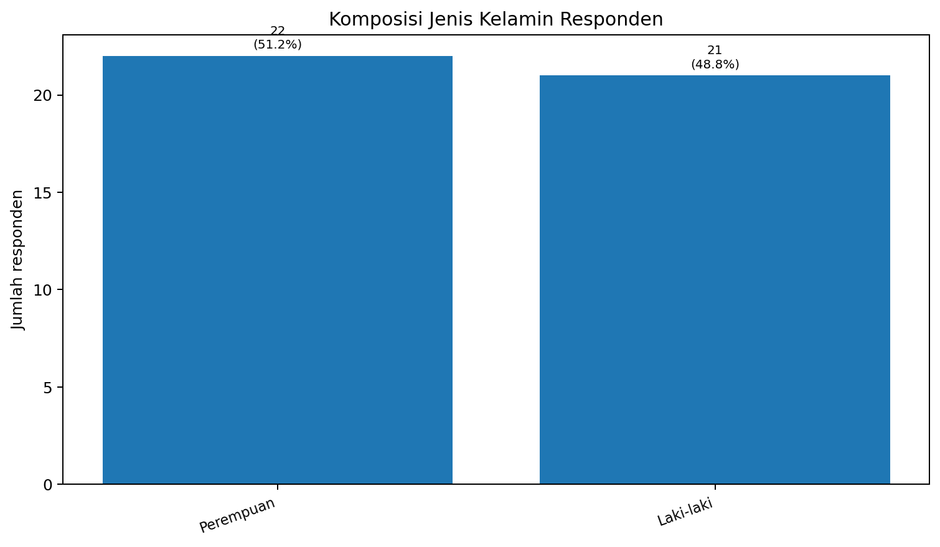
Gambar 4.1 Komposisi jenis kelamin responden
Sumber: Pengolahan Instrumen Pemetaan Peserta Didik X-5, 2026.
4.2 Kondisi Kesehatan dan Akses Sensorik
Sebanyak 30 peserta didik (69,8%) menyatakan tidak memiliki kondisi yang perlu dipertimbangkan. Sembilan peserta didik menyatakan memiliki kondisi tetapi tidak memerlukan penyesuaian, tiga peserta didik memerlukan penyesuaian ringan, dan satu peserta didik memerlukan koordinasi dengan guru/wali kelas/UKS. Instrumen tidak memuat diagnosis, sehingga tindak lanjut harus berfokus pada kebutuhan belajar dan keselamatan yang teramati.
Pada pertanyaan mengenai kendala, 35 peserta didik (81,4%) menyatakan tidak ada kendala, 6 peserta didik (14,0%) melaporkan kendala penglihatan, dan 2 peserta didik (4,7%) melaporkan kendala pendengaran. Implikasinya adalah materi visual perlu cukup besar dan kontras, posisi duduk perlu fleksibel, dan instruksi lisan sebaiknya diperkuat dengan teks atau visual.
Kondisi kesehatan yang dilaporkan | Jumlah | Persentase
Tidak memiliki kondisi yang perlu dipertimbangkan | 30 | 69,8%
Memiliki kondisi, tetapi tidak memerlukan penyesuaian pembelajaran | 9 | 20,9%
Memiliki kondisi dan memerlukan penyesuaian ringan | 3 | 7,0%
Memiliki kondisi dan memerlukan koordinasi dengan guru/wali kelas/UKS | 1 | 2,3%

Tabel 4.2 Kondisi kesehatan dan kebutuhan penyesuaian
4.3 Akses Perangkat dan Internet
Akses perangkat menunjukkan ketergantungan yang sangat tinggi pada smartphone. Sebanyak 41 peserta didik (95,3%) menggunakan smartphone sebagai perangkat yang paling sering digunakan untuk belajar di rumah. Hanya satu peserta didik memiliki laptop/komputer milik sendiri, dan satu peserta didik tidak memiliki perangkat yang dapat digunakan secara rutin.
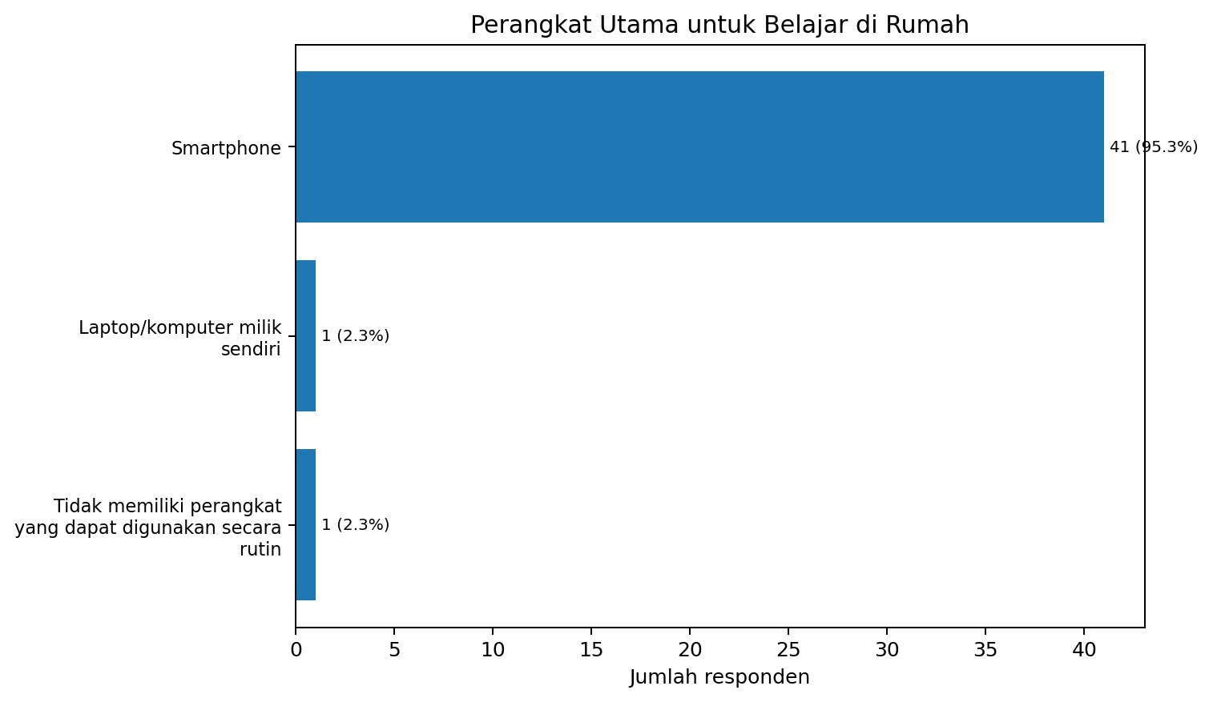
Gambar 4.2 Perangkat utama untuk belajar di rumah
Sumber: Pengolahan Instrumen Pemetaan Peserta Didik X-5, 2026.
Dari sisi internet, 27 peserta didik (62,8%) memiliki Wi-Fi yang stabil, 11 peserta didik (25,6%) mengandalkan kuota seluler, dan 5 peserta didik (11,6%) memiliki Wi-Fi yang kadang tidak stabil. Artinya, tugas digital berbasis unggahan besar atau koneksi terus menerus berpotensi tidak adil apabila menjadi satu-satunya pilihan belajar di luar sekolah.
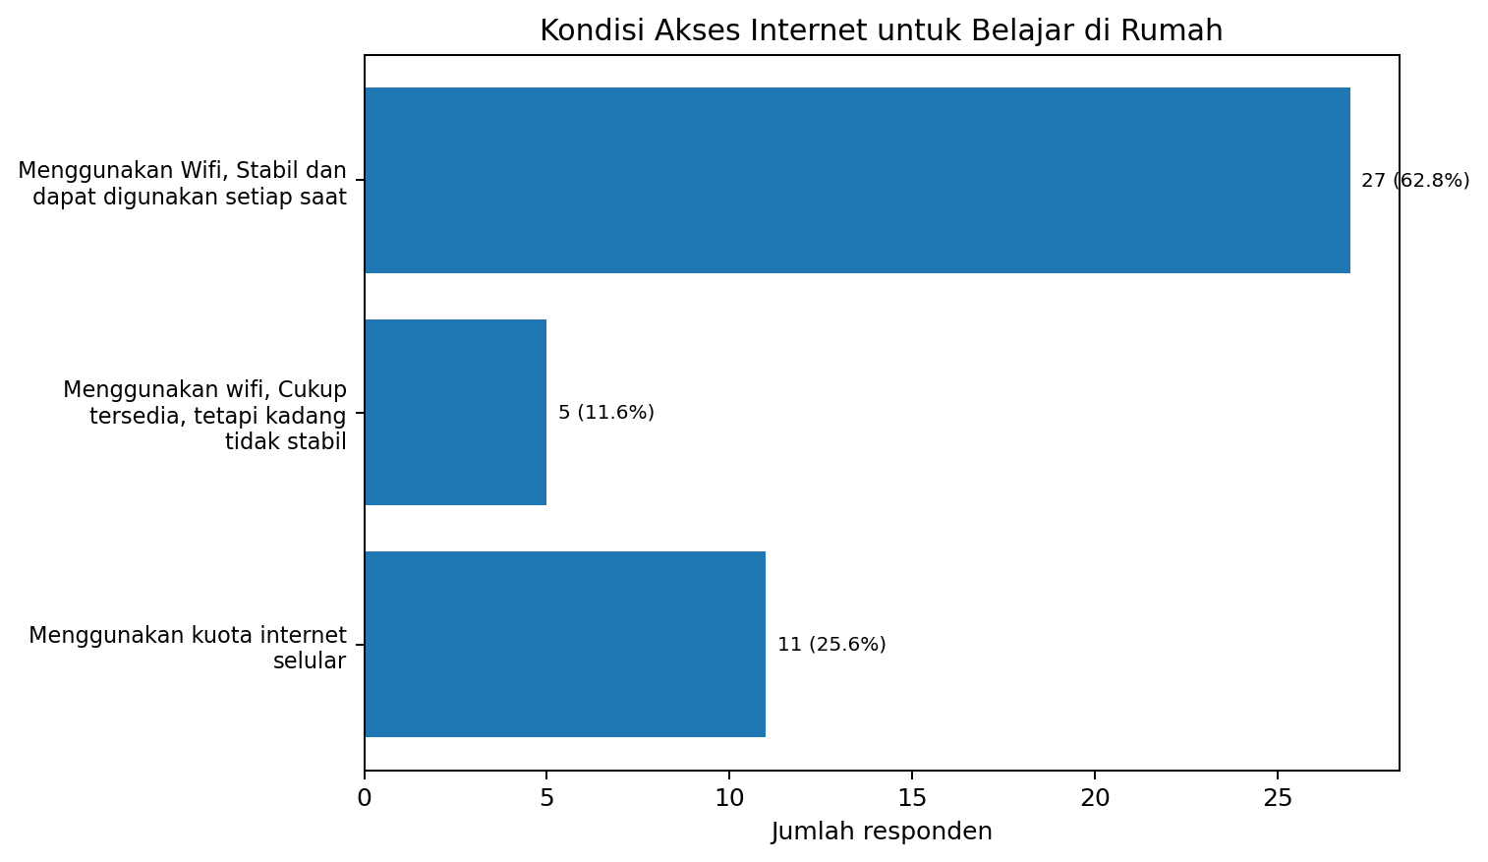
Gambar 4.3 Kondisi akses internet untuk belajar di rumah
Sumber: Pengolahan Instrumen Pemetaan Peserta Didik X-5, 2026.
Aspek | Kategori utama | Jumlah | Persentase
Perangkat | Smartphone | 41 | 95,3%
Perangkat | Laptop/komputer sendiri | 1 | 2,3%
Perangkat | Tidak ada perangkat rutin | 1 | 2,3%
Internet | Wi-Fi stabil | 27 | 62,8%
Internet | Kuota seluler | 11 | 25,6%
Internet | Wi-Fi kadang tidak stabil | 5 | 11,6%

Tabel 4.3 Perangkat dan akses internet
4.4 Pengalaman Menggunakan Komputer/Laptop
Sebagian besar peserta didik (32 orang atau 74,4%) menyatakan mampu menggunakan fungsi dasar komputer/laptop. Namun, 8 peserta didik (18,6%) jarang atau belum pernah menggunakan komputer/laptop. Hanya 3 peserta didik (7,0%) yang menyatakan sangat terbiasa.
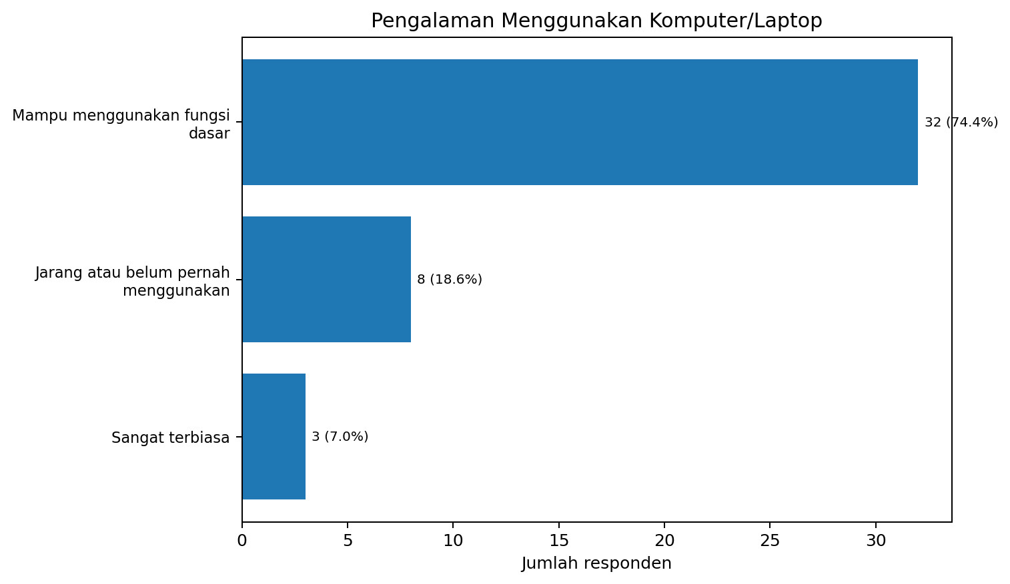
Gambar 4.4 Pengalaman menggunakan komputer/laptop
Sumber: Pengolahan Instrumen Pemetaan Peserta Didik X-5, 2026.
Pengalaman komputer/laptop | Jumlah | Persentase
Mampu menggunakan fungsi dasar | 32 | 74,4%
Jarang atau belum pernah menggunakan | 8 | 18,6%
Sangat terbiasa | 3 | 7,0%

Tabel 4.4 Pengalaman menggunakan komputer/laptop
Temuan ini sangat relevan dengan PPL Informatika. Guru tidak dapat mengasumsikan seluruh peserta didik memiliki keterampilan operasional komputer yang sama. Aktivitas di laboratorium perlu diawali dengan orientasi singkat, pembagian pasangan/kelompok yang seimbang, serta instruksi yang tidak melompat langsung ke tugas kompleks.
4.5 Preferensi Cara Belajar
Pada pertanyaan mengenai cara yang paling membantu memahami materi, respons tersebar cukup merata. Penjelasan lisan dari guru dan diskusi bersama teman masing-masing dipilih oleh 10 peserta didik, membaca buku/modul/video oleh 9 peserta didik, praktik atau demonstrasi langsung oleh 7 peserta didik, pendampingan individual oleh 5 peserta didik, dan latihan bertahap oleh 2 peserta didik. Sebaran ini menunjukkan tidak ada satu cara belajar yang tepat untuk seluruh kelas.
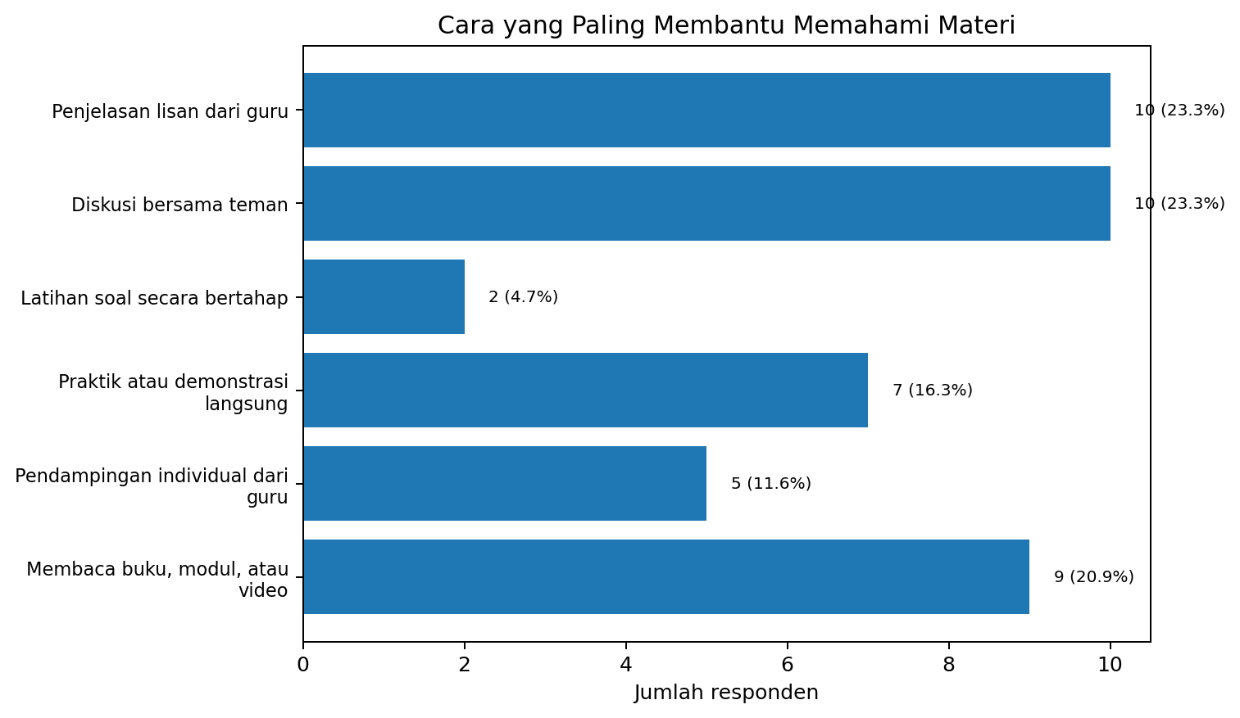
Gambar 4.5 Cara yang paling membantu peserta didik memahami materi
Sumber: Pengolahan Instrumen Pemetaan Peserta Didik X-5, 2026.
Dalam pertanyaan pilihan jamak mengenai faktor yang membantu memahami pelajaran, contoh yang berkaitan dengan kehidupan sehari-hari menjadi pilihan tertinggi. Hal ini memperkuat kebutuhan pembelajaran kontekstual. Penjelasan runtut dan diskusi kelompok juga menonjol, sehingga strategi terbaik bukan memilih salah satu secara eksklusif, melainkan mengombinasikan penjelasan singkat, contoh nyata, aktivitas kelompok, latihan, dan refleksi.
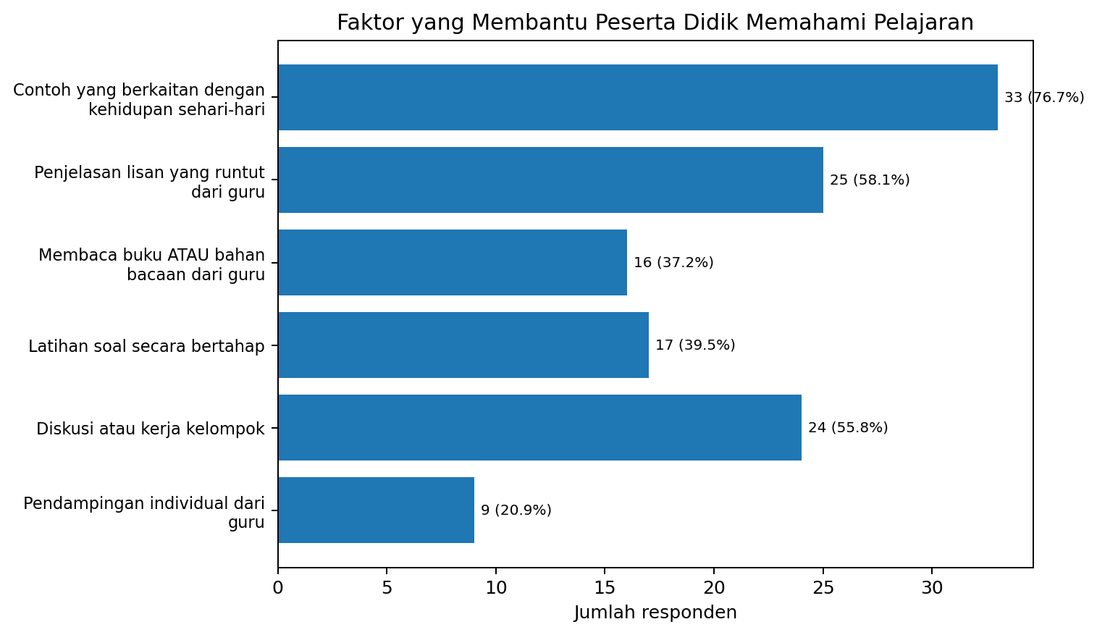
Gambar 4.7 Faktor yang membantu peserta didik memahami pelajaran
Sumber: Pengolahan Instrumen Pemetaan Peserta Didik X-5, 2026.
Faktor pendukung | Jumlah | Persentase
Contoh yang berkaitan dengan kehidupan sehari-hari | 33 | 76,7%
Penjelasan lisan yang runtut dari guru | 25 | 58,1%
Diskusi atau kerja kelompok | 24 | 55,8%
Latihan soal secara bertahap | 17 | 39,5%
Membaca buku ATAU bahan bacaan dari guru | 16 | 37,2%
Pendampingan individual dari guru | 9 | 20,9%

Tabel 4.7 Faktor yang membantu memahami pelajaran
4.6 Perkembangan Kognitif, Motivasi, Emosi, Sosial, Moral, dan Spiritual
Enam dimensi perkembangan dibaca melalui rata-rata respons skala 1-4. Nilai kelas secara keseluruhan menunjukkan profil yang positif, namun terdapat perbedaan antar dimensi. Spiritualitas memperoleh rata-rata tertinggi, disusul sosial, moral, dan motivasi intrinsik. Kognitif dan emosi berada pada kategori baik tetapi relatif lebih rendah sehingga layak menjadi fokus penguatan.
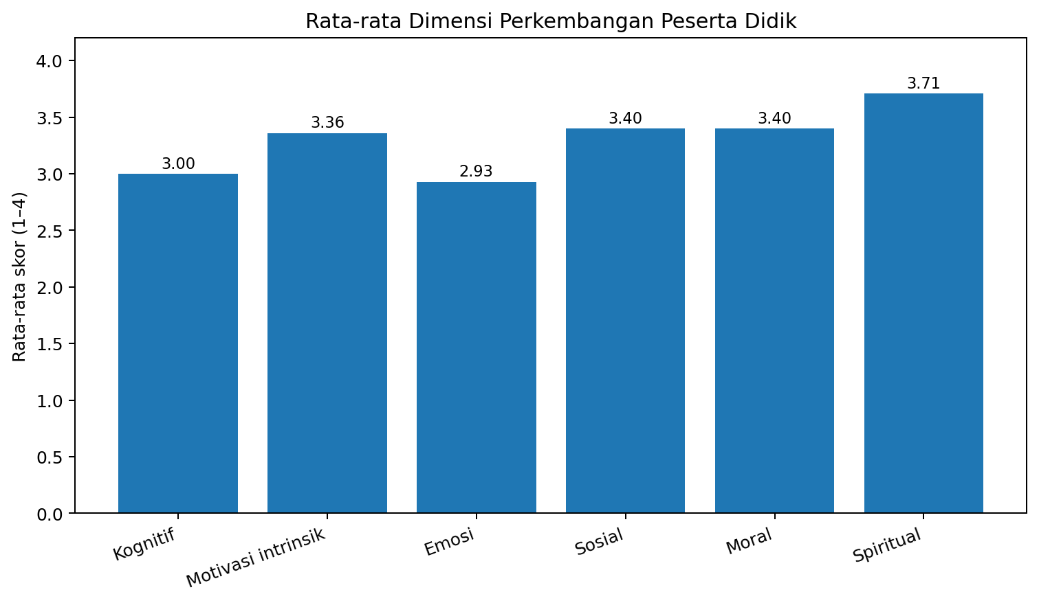
Gambar 4.6 Rata-rata dimensi perkembangan peserta didik
Sumber: Pengolahan Instrumen Pemetaan Peserta Didik X-5, 2026.
Dimensi | Rata-rata | Interpretasi
Kognitif | 3,00 | Baik
Motivasi intrinsik | 3,36 | Sangat baik
Emosi | 2,93 | Baik
Sosial | 3,40 | Sangat baik
Moral | 3,40 | Sangat baik
Spiritual | 3,71 | Sangat baik

Tabel 4.5 Rata-rata dimensi perkembangan peserta didik
Interpretasi dimensi perlu dibaca secara hati-hati. Nilai rata-rata yang baik tidak berarti setiap peserta didik berada pada tingkat yang sama. Lampiran pemetaan individual memperlihatkan adanya variasi kebutuhan, terutama pada kemampuan menjelaskan bagian yang dipahami dan bagian yang masih sulit, kepercayaan diri bertanya, regulasi emosi setelah kesalahan, serta pengalaman komputer.
No. | Indikator | Rata-rata | Kategori
1 | Saya dapat memahami inti materi setelah guru memberikan penjelasan dan contoh. | 3,23 | Baik
2 | Saya dapat menghubungkan materi baru dengan pengetahuan atau pengalaman yang sudah saya miliki. | 3,14 | Baik
3 | Saya dapat menjelaskan bagian materi yang sudah dipahami dan bagian yang masih sulit. | 2,63 | Baik
4 | Saya belajar karena ingin memperoleh pengetahuan atau keterampilan baru. | 3,44 | Sangat baik
5 | Saya tetap berusaha ketika menghadapi materi atau tugas yang sulit. | 3,37 | Sangat baik
6 | Saya mencari informasi tambahan ketika tertarik pada suatu materi. | 3,28 | Sangat baik
7 | Saya dapat menyampaikan perasaan dengan cara yang baik. | 3,09 | Baik
8 | Saya dapat menenangkan diri setelah melakukan kesalahan atau mengalami kesulitan. | 2,88 | Baik
9 | Saya percaya diri untuk bertanya atau menyampaikan pendapat. | 2,81 | Baik
10 | Saya dapat bekerja sama dengan teman dalam menyelesaikan tugas. | 3,42 | Sangat baik
11 | Saya menghargai pendapat teman meskipun berbeda dengan pendapat saya. | 3,47 | Sangat baik
12 | Saya dapat meminta bantuan kepada guru atau teman ketika mengalami kesulitan. | 3,30 | Sangat baik
13 | Anda merasa gelisah ketika berbohong | 3,09 | Baik
14 | Anda merasa malu ketika melanggar peraturan sekolah | 3,37 | Sangat baik
15 | Anda merasa bahwa belajar adalah kebutuhan penting sebagai manusia. | 3,65 | Sangat baik
16 | Anda menghargai perbedaan pendapat | 3,67 | Sangat baik
17 | Anda tetap mengerjakan dengan jujur ketika teman lain seling mencontek? | 3,21 | Baik
18 | Saya menjalankan doa atau refleksi sesuai dengan agama atau kepercayaan saya. | 3,65 | Sangat baik
19 | Saya menghormati teman yang memiliki agama atau kepercayaan berbeda. | 3,77 | Sangat baik
20 | Saya berusaha menerapkan rasa syukur, kepedulian, dan nilai-nilai kebaikan dalam kehidupan sehari-hari. | 3,70 | Sangat baik

Tabel 4.6 Rata-rata tiap indikator perkembangan
Tiga indikator dengan rata-rata terendah adalah kemampuan menjelaskan bagian materi yang sudah dipahami dan yang masih sulit (2,63), percaya diri untuk bertanya atau menyampaikan pendapat (2,81), dan kemampuan menenangkan diri setelah kesalahan/kesulitan (2,88). Temuan ini penting karena ketiganya berkaitan dengan metakognisi, keberanian berkomunikasi, serta ketahanan belajar.
4.7 Faktor Penghambat Pembelajaran
Hambatan yang paling banyak dipilih tidak terutama berkaitan dengan keterbatasan alat, tetapi dengan cara penyampaian pembelajaran. Sebanyak 30 peserta didik memilih instruksi atau penjelasan kurang jelas, 28 memilih penyampaian terlalu cepat, 23 memilih banyak istilah sulit, dan 21 memilih sulit berkonsentrasi atau suasana kelas kurang kondusif. Hanya 4 peserta didik memilih keterbatasan alat/bahan/perangkat/internet sebagai hambatan, walaupun data akses rumah tetap menunjukkan kesenjangan perangkat.
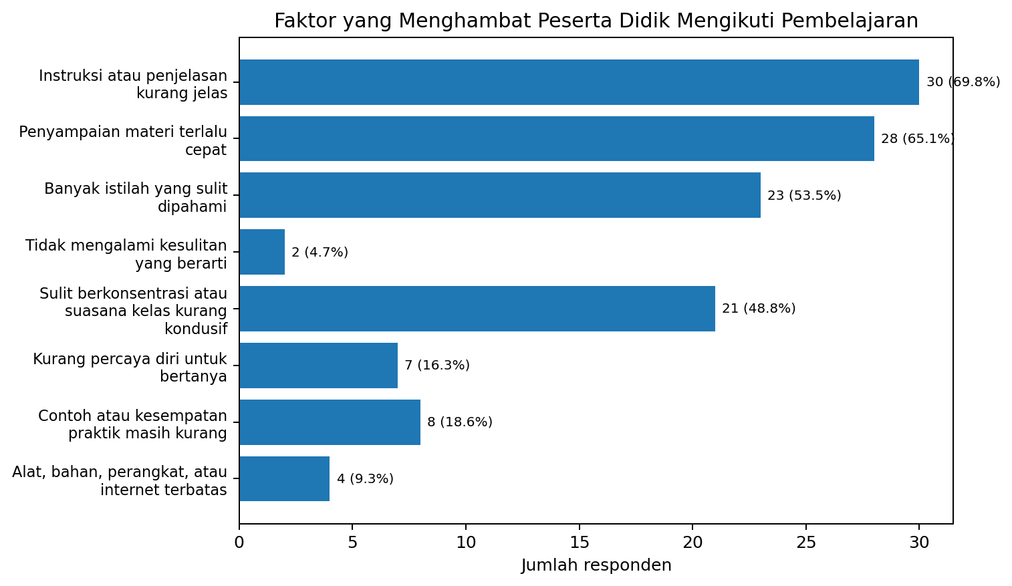
Gambar 4.8 Faktor yang menghambat peserta didik mengikuti pembelajaran
Sumber: Pengolahan Instrumen Pemetaan Peserta Didik X-5, 2026.
Faktor penghambat | Jumlah | Persentase
Instruksi atau penjelasan kurang jelas | 30 | 69,8%
Penyampaian materi terlalu cepat | 28 | 65,1%
Banyak istilah yang sulit dipahami | 23 | 53,5%
Sulit berkonsentrasi atau suasana kelas kurang kondusif | 21 | 48,8%
Contoh atau kesempatan praktik masih kurang | 8 | 18,6%
Kurang percaya diri untuk bertanya | 7 | 16,3%
Alat, bahan, perangkat, atau internet terbatas | 4 | 9,3%
Tidak mengalami kesulitan yang berarti | 2 | 4,7%

Tabel 4.8 Faktor yang menghambat pembelajaran
Terdapat keterkaitan antara temuan instrumen dan observasi kelas. Praktikan mengamati beberapa peserta didik terkadang mengantuk. Karena hampir setengah responden juga mengidentifikasi kesulitan konsentrasi sebagai hambatan, pembelajaran perlu menggunakan checkpoint, aktivitas berganti setiap beberapa menit, pertanyaan singkat, diskusi, dan praktik agar peserta didik tidak terlalu lama berada dalam posisi pasif.
4.8 Sikap Guru dan Iklim Relasi Kelas
Sikap guru yang paling banyak membuat peserta didik nyaman adalah menjelaskan secara jelas dan bertahap (76,7%), memperlakukan seluruh siswa secara adil (53,5%), menanggapi kesalahan dengan cara yang baik (46,5%), dan memberikan bantuan ketika siswa kesulitan (39,5%). Pola ini konsisten dengan hambatan yang muncul: peserta didik membutuhkan kejelasan, tempo yang sesuai, dan keamanan psikologis saat melakukan kesalahan.
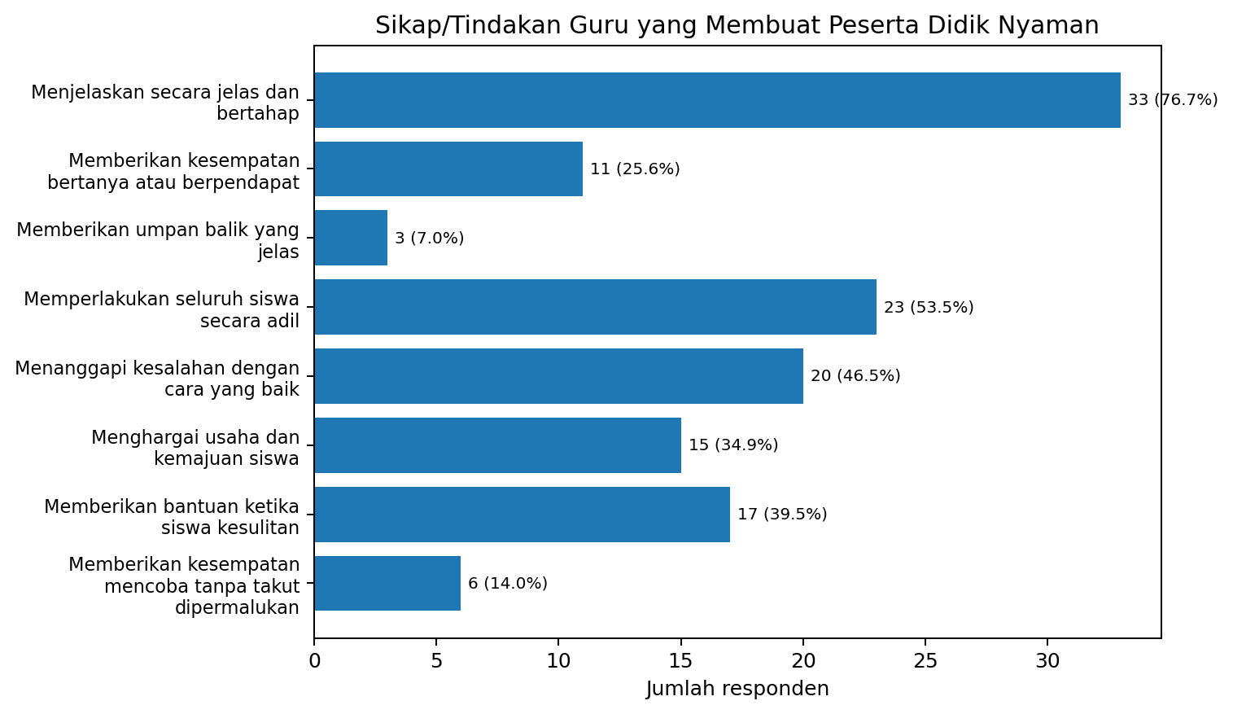
Gambar 4.9 Sikap/tindakan guru yang membuat peserta didik nyaman
Sumber: Pengolahan Instrumen Pemetaan Peserta Didik X-5, 2026.
Sikap/tindakan guru | Jumlah | Persentase
Menjelaskan secara jelas dan bertahap | 33 | 76,7%
Memperlakukan seluruh siswa secara adil | 23 | 53,5%
Menanggapi kesalahan dengan cara yang baik | 20 | 46,5%
Memberikan bantuan ketika siswa kesulitan | 17 | 39,5%
Menghargai usaha dan kemajuan siswa | 15 | 34,9%
Memberikan kesempatan bertanya atau berpendapat | 11 | 25,6%
Memberikan kesempatan mencoba tanpa takut dipermalukan | 6 | 14,0%
Memberikan umpan balik yang jelas | 3 | 7,0%

Tabel 4.9 Sikap atau tindakan guru yang membuat nyaman
Iklim relasi kelas dinilai positif. Sebanyak 34 responden (79,1%) menilai hubungan sangat baik, sementara 9 responden (20,9%) menilai baik. Tidak ada kategori negatif dalam respons.
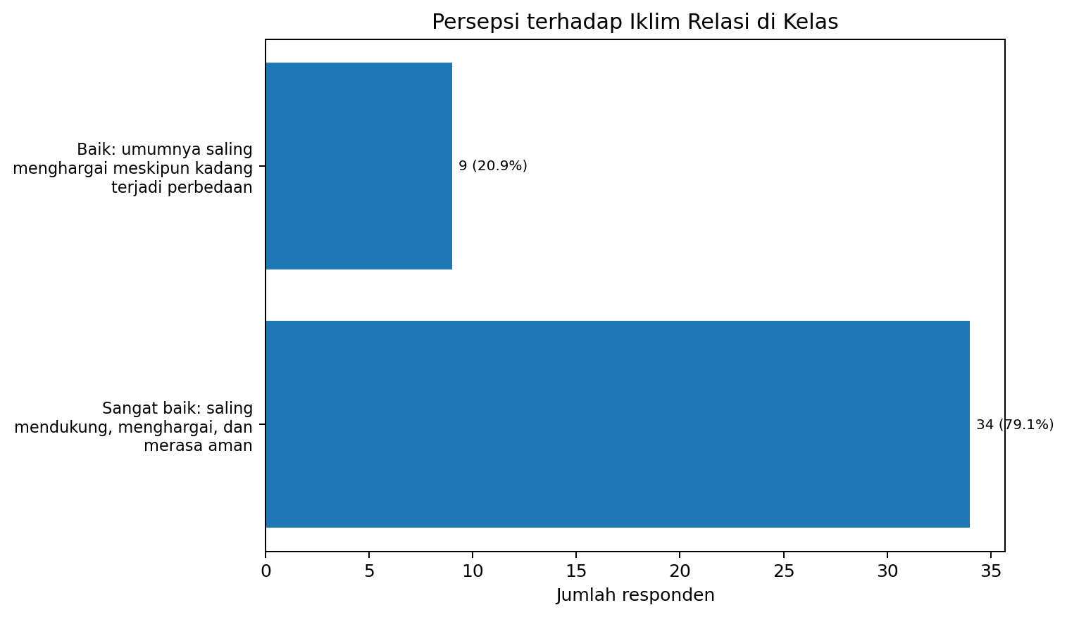
Gambar 4.12 Persepsi terhadap iklim relasi di kelas
Sumber: Pengolahan Instrumen Pemetaan Peserta Didik X-5, 2026.
4.9 Minat dan Orientasi Masa Depan
Minat kegiatan peserta didik cukup beragam. Olahraga menjadi bidang yang paling banyak diminati, disusul seni dan budaya, sains/teknologi/komputer/keterampilan vokasional, organisasi/kepemimpinan/kewirausahaan, keagamaan, serta bahasa/literasi/jurnalistik. Keragaman tersebut dapat dimanfaatkan dalam contoh pembelajaran dan pembagian proyek agar peserta didik memiliki ruang menghubungkan materi dengan minatnya.
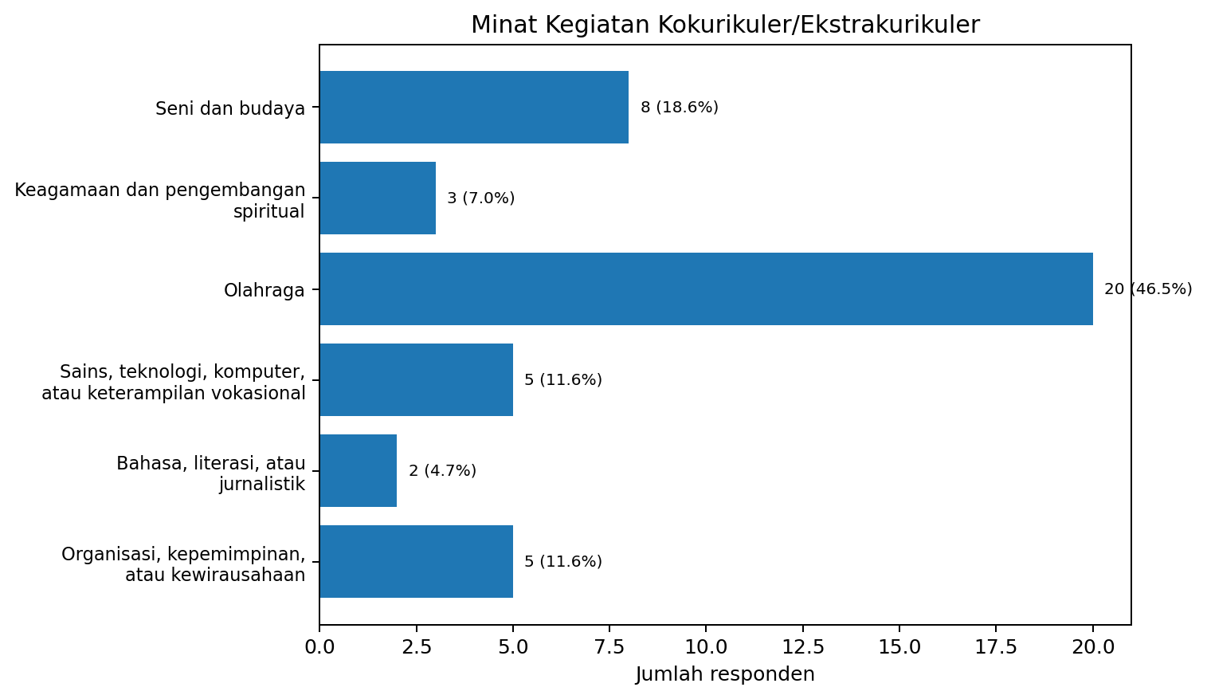
Gambar 4.10 Minat kegiatan kokurikuler atau ekstrakurikuler
Sumber: Pengolahan Instrumen Pemetaan Peserta Didik X-5, 2026.
Rencana setelah lulus menunjukkan orientasi akademik yang cukup kuat: 22 peserta didik berencana kuliah, 8 kerja sambil kuliah, 7 bekerja, dan 6 masih belum tahu. Data ini dapat menjadi bahan penguatan bimbingan karier dan pembelajaran yang menghubungkan kompetensi sekolah dengan studi lanjut maupun dunia kerja.
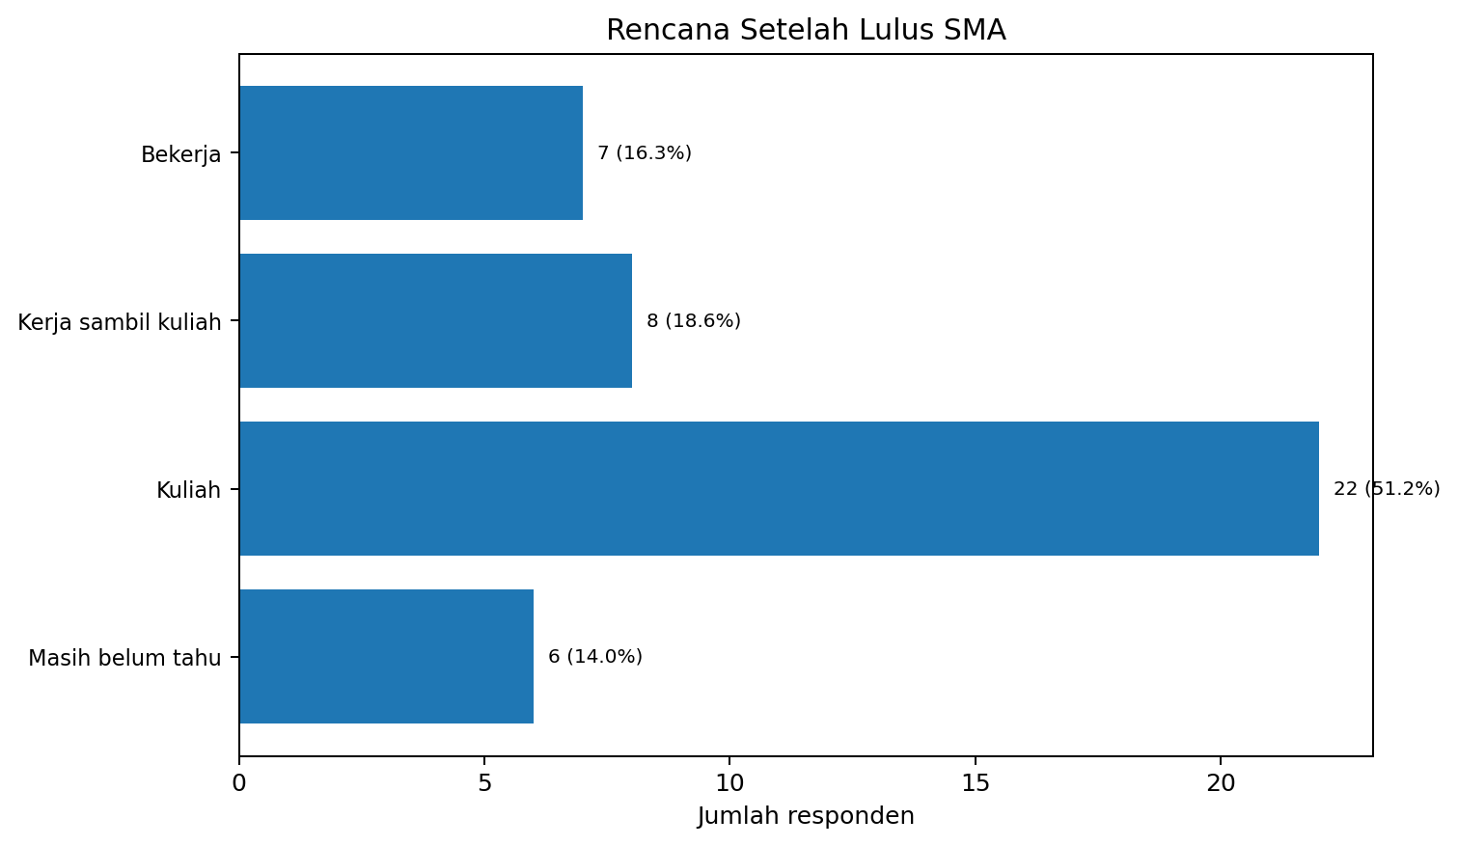
Gambar 4.11 Rencana peserta didik setelah lulus SMA
Sumber: Pengolahan Instrumen Pemetaan Peserta Didik X-5, 2026.

BAB V
ANALISIS INTEGRATIF LINGKUNGAN BELAJAR
5.1 Kekuatan Utama Lingkungan Belajar
- Kondisi fisik kelas layak, bersih, memiliki pencahayaan dan ventilasi memadai.
- Tersedia papan tulis, proyektor, listrik, dan Wi-Fi sebagai fondasi pembelajaran multimodal.
- Iklim sosial kelas positif: mayoritas peserta didik merasa saling mendukung, menghargai, dan aman.
- Motivasi intrinsik, sosial, moral, dan spiritual berada pada tingkat tinggi.
- Sekolah memiliki kapasitas laboratorium komputer yang cukup besar untuk memperluas pengalaman digital.
- Budaya dhuha berjamaah, sedekah sehari seribu, dan menabung saham memberi ruang pembiasaan nilai dan literasi kehidupan.
5.2 Tantangan Utama
- Tata tempat duduk masih berorientasi ke depan sehingga kerja kolaboratif memerlukan penyesuaian tata ruang.
- Wi-Fi kelas dan internet laboratorium belum optimal.
- Hampir seluruh peserta didik mengandalkan smartphone; pengalaman komputer/laptop belum merata.
- Kelas X-5 belum pernah menggunakan laboratorium komputer meskipun sekolah memiliki sekitar 90 unit komputer layak.
- Instruksi kurang jelas, tempo terlalu cepat, istilah sulit, dan konsentrasi menjadi hambatan paling dominan.
- Beberapa peserta didik membutuhkan perhatian akses visual, auditori, kesehatan, perangkat, atau penguatan keterampilan komputer.
- Kepercayaan diri untuk bertanya dan kemampuan menjelaskan bagian yang belum dipahami masih perlu diperkuat.
Aspek | Kekuatan | Tantangan
Fisik kelas | Kelas layak, bersih, fasilitas dasar lengkap | Tata duduk teacher-centered; Wi-Fi lambat
Digital | Sekolah memiliki ±90 komputer | X-5 belum memakai lab; akses rumah didominasi smartphone
Pedagogis | Peserta didik menyukai contoh kontekstual dan diskusi | Instruksi kurang jelas/terlalu cepat menjadi hambatan dominan
Sosial | Iklim relasi sangat positif | Keberanian bertanya belum merata
Perkembangan | Motivasi, sosial, moral, spiritual kuat | Kognitif-metacognitive expression dan emosi perlu penguatan
Akses individual | Mayoritas tanpa kendala kesehatan/sensorik | Sebagian memerlukan penyesuaian visual, auditori, kesehatan, perangkat

Tabel 5.1 Matriks kekuatan dan tantangan lingkungan belajar
5.3 Ketimpangan antara Fasilitas Sekolah dan Akses Rumah
Salah satu temuan paling penting adalah adanya kontras antara ketersediaan fasilitas komputer di sekolah dan akses perangkat di rumah. Sekolah memiliki sekitar 90 komputer layak, sementara 95,3% responden menggunakan smartphone sebagai perangkat utama belajar di rumah dan 18,6% jarang atau belum pernah menggunakan komputer/laptop. Karena kelas X-5 belum menggunakan laboratorium komputer, terdapat peluang besar untuk mengoptimalkan sumber daya sekolah guna mengurangi kesenjangan pengalaman digital.
Bagi mata pelajaran Informatika, pengalaman menggunakan komputer bukan sekadar fasilitas pendukung, tetapi bagian dari kompetensi dan kepercayaan diri belajar. Penggunaan laboratorium secara berkala dapat dimulai dari orientasi perangkat, manajemen file, aplikasi dasar, aktivitas pemecahan masalah, sampai latihan yang lebih kompleks. Materi juga perlu dapat diakses dalam format ringan melalui smartphone agar pembelajaran tetap dapat dilanjutkan di luar sekolah tanpa menuntut perangkat yang tidak dimiliki peserta didik.
5.4 Kebutuhan Pergeseran dari Teacher-Centered ke Aktivitas Berimbang
Tata tempat duduk menghadap depan tidak harus dihapus, tetapi pola aktivitas perlu lebih berimbang. Data menunjukkan contoh kehidupan sehari-hari dan diskusi kelompok sangat membantu pemahaman. Sementara itu, hampir setengah responden mengalami masalah konsentrasi. Jika pembelajaran terlalu lama berlangsung satu arah, risiko mengantuk dan kehilangan fokus meningkat. Pola yang lebih sesuai adalah penjelasan singkat dan bertahap, diselingi pertanyaan, diskusi pasangan, latihan, praktik, atau refleksi.
5.5 Kebutuhan Kejelasan Bahasa dan Tempo
Hambatan tertinggi berkaitan dengan kualitas penyampaian: instruksi kurang jelas, tempo terlalu cepat, dan istilah sulit dipahami. Artinya, peningkatan pembelajaran tidak selalu membutuhkan teknologi baru. Perubahan sederhana seperti membagi instruksi menjadi beberapa langkah, menulis kata kunci di papan, menyediakan contoh hasil, memeriksa pemahaman sebelum beralih, dan memberikan glosarium istilah dapat memberi dampak yang besar.
5.6 Kebutuhan Keamanan Psikologis dan Student Voice
Iklim kelas sudah positif, tetapi rata-rata kepercayaan diri untuk bertanya/menyampaikan pendapat masih 2,81. Kondisi ini menunjukkan bahwa suasana aman tidak otomatis membuat semua peserta didik berani berbicara. Guru dapat menggunakan jalur partisipasi beragam: pertanyaan tertulis, exit ticket, diskusi pasangan sebelum berbicara ke kelas, papan pertanyaan anonim, atau pemanggilan sukarela. Respons guru terhadap kesalahan juga perlu tetap konstruktif karena peserta didik secara eksplisit menyatakan hal tersebut membuat mereka nyaman.

BAB VI
IMPLIKASI PEDAGOGIS DAN REKOMENDASI
6.1 Prinsip Dasar Rekomendasi
Rekomendasi disusun berdasarkan hubungan antara temuan lingkungan, data peserta didik, dan kondisi fasilitas. Tujuannya bukan membuat pembelajaran individual untuk 46 orang secara terpisah, tetapi menyediakan variasi akses, bantuan, dan aktivitas yang cukup fleksibel agar perbedaan kebutuhan dapat terakomodasi.
Fokus | Rekomendasi | Dasar data
Kejelasan instruksi | Tuliskan langkah, contohkan, cek pemahaman sebelum lanjut | Instruksi kurang jelas 69,8%
Tempo | Gunakan chunking dan checkpoint | Tempo terlalu cepat 65,1%
Kontekstual | Mulai dari contoh kehidupan sehari-hari | Dipilih 76,7% sebagai faktor membantu
Kolaborasi | Diskusi pasangan/kelompok dengan peran | 55,8% memilih diskusi/kerja kelompok
Praktik | Demonstrasi singkat lalu praktik | Sebagian memilih praktik; konsentrasi perlu variasi
Digital | Gunakan lab terjadwal dan materi smartphone-friendly | 95,3% memakai smartphone; 18,6% minim pengalaman PC
Akses | Fleksibelkan posisi duduk, visual, teks, audio | Ada laporan kendala penglihatan/pendengaran
Keberanian bertanya | Gunakan jalur pertanyaan anonim/berpasangan | Rata-rata percaya diri bertanya 2,81
Regulasi belajar | Refleksi singkat setelah tugas/kesalahan | Rata-rata regulasi emosi 2,88
Konsentrasi | Variasikan aktivitas; jeda mikro/checkpoint | 48,8% memilih kendala konsentrasi

Tabel 6.1 Rekomendasi strategi pembelajaran berbasis temuan
6.2 Rekomendasi Desain Pembelajaran
- Gunakan struktur pembelajaran: tujuan singkat -> contoh kontekstual -> penjelasan bertahap -> aktivitas peserta didik -> cek pemahaman -> refleksi.
- Hindari blok penjelasan yang terlalu panjang. Setiap 10-15 menit, ubah bentuk aktivitas untuk menjaga konsentrasi.
- Sediakan contoh hasil atau model sebelum tugas agar instruksi lebih konkret.
- Siapkan glosarium untuk istilah baru, terutama pada Informatika dan materi yang banyak menggunakan istilah teknis.
- Gunakan latihan bertahap dari sederhana ke kompleks dan berikan umpan balik saat proses, bukan hanya di akhir.
- Gunakan kelompok fleksibel dan tutor sebaya, terutama pada kegiatan komputer.
6.3 Rekomendasi Pemanfaatan Laboratorium Komputer
Laboratorium komputer sebaiknya dimanfaatkan secara terencana, terutama karena akses komputer di rumah sangat terbatas. Penggunaan dapat dimulai minimal dua kali dalam satu bulan atau menyesuaikan jadwal sekolah. Pada kunjungan awal, fokus tidak harus langsung pada materi kompleks; peserta didik yang jarang menggunakan komputer perlu mendapatkan orientasi dasar agar tidak tertinggal.
- Sediakan sesi orientasi dasar: login, keyboard/mouse, manajemen file, membuka aplikasi, menyimpan hasil kerja.
- Bentuk pasangan heterogen antara peserta didik yang lebih terbiasa dan yang masih jarang menggunakan komputer.
- Siapkan file/material secara lokal agar internet lambat tidak menghentikan aktivitas.
- Gunakan instruksi cetak atau screenshot langkah untuk mengurangi ketergantungan pada koneksi.
- Lakukan pengecekan dan pemeliharaan proyektor laboratorium yang tampil kekuningan.
6.4 Rekomendasi Dukungan Individual
Dukungan individual tidak harus berupa pemisahan peserta didik. Prinsip yang lebih realistis adalah penyesuaian kecil yang dapat langsung dilakukan di kelas: memastikan posisi duduk mendukung akses visual dan auditori, menyediakan teks untuk instruksi lisan, memperbesar tampilan proyektor, memberi waktu tambahan pada peserta didik yang baru belajar komputer, serta berkoordinasi dengan wali kelas/UKS ketika peserta didik menyatakan membutuhkan koordinasi.
6.5 Rekomendasi Penguatan Konsentrasi dan Kesiapan
Pengamatan adanya beberapa peserta didik yang mengantuk perlu ditangani secara pedagogis, bukan hanya disipliner. Guru dapat mengurangi durasi ceramah, memberi pertanyaan pemantik, menggunakan aktivitas berdiri singkat, meminta peserta didik menulis satu poin penting, atau melakukan diskusi mini. Waktu pembelajaran dan kondisi setelah kegiatan dhuha juga dapat dimanfaatkan untuk transisi yang jelas menuju belajar akademik.
6.6 Integrasi Budaya Sekolah
Budaya dhuha, sedekah, dan menabung saham dapat dihubungkan dengan pembelajaran tanpa memaksakan integrasi pada setiap materi. Pada Informatika, misalnya, data sedekah atau tabungan dapat menjadi konteks latihan pengolahan data secara anonim. Program tersebut juga dapat menjadi contoh autentik untuk diskusi tentang data, privasi, visualisasi, dan tanggung jawab digital.

BAB VII
RENCANA TINDAK LANJUT PPL MANDIRI
7.1 Prioritas Jangka Pendek
Waktu | Kegiatan | Indikator
Minggu 1 | Konfirmasi kebutuhan akses peserta didik; cek posisi duduk; siapkan glosarium/format instruksi | Tidak ada peserta didik terlewat dalam dukungan akses
Minggu 2 | Terapkan pembelajaran kontekstual dengan penjelasan bertahap dan diskusi pasangan | Peserta didik mampu mengulang instruksi dengan benar
Minggu 3 | Laksanakan aktivitas komputer/lab jika memungkinkan; orientasi bagi 8 peserta didik dengan pengalaman minim | Seluruh peserta didik mampu menjalankan tugas dasar komputer
Minggu 4 | Kumpulkan exit ticket tentang kejelasan, tempo, dan konsentrasi; evaluasi perubahan | Data umpan balik tersedia untuk perbaikan berikutnya

Tabel 7.1 Rencana tindak lanjut jangka pendek PPL Mandiri
7.2 Prioritas Satu Semester
- Mendorong pemanfaatan laboratorium komputer secara berkala untuk pemerataan akses digital.
- Menggunakan minimal dua bentuk representasi materi pada topik yang abstrak: lisan + visual/teks atau demonstrasi.
- Melakukan pemeriksaan pemahaman di tengah pembelajaran sebelum beralih ke konsep berikutnya.
- Menggunakan aktivitas kolaboratif dengan pembagian peran agar seluruh peserta didik berkontribusi.
- Mengembangkan mekanisme pertanyaan anonim atau exit ticket bagi peserta didik yang kurang percaya diri.
- Melakukan pemetaan ulang singkat setelah beberapa minggu untuk melihat perubahan kebutuhan.
- Berkoordinasi dengan wali kelas/UKS pada kebutuhan kesehatan yang memerlukan perhatian lebih lanjut.
7.3 Indikator Keberhasilan Tindak Lanjut
Fokus | Indikator keberhasilan
Kejelasan | Keluhan instruksi kurang jelas berkurang pada umpan balik berikutnya
Tempo | Lebih sedikit peserta didik menyatakan penyampaian terlalu cepat
Konsentrasi | Frekuensi peserta didik mengantuk/kehilangan fokus menurun
Digital | Seluruh peserta didik memperoleh pengalaman menggunakan komputer sekolah
Partisipasi | Lebih banyak peserta didik bertanya, menjawab, atau menulis pertanyaan
Akses | Peserta didik dengan kendala visual/auditori dapat mengikuti materi tanpa hambatan berarti
Refleksi | Peserta didik mampu menyebutkan bagian yang dipahami dan yang masih perlu diperbaiki

Tabel 7.2 Indikator keberhasilan tindak lanjut

BAB VIII
KESIMPULAN DAN REFLEKSI PRAKTIKAN
8.1 Kesimpulan
Lingkungan belajar kelas X-5 SMAN 15 Bandung memiliki fondasi yang kuat. Ruang kelas layak, bersih, memiliki pencahayaan dan ventilasi baik, fasilitas dasar tersedia, relasi sosial positif, serta budaya sekolah mendukung pembiasaan spiritual, kepedulian, dan literasi finansial. Peserta didik juga menunjukkan motivasi, sosial, moral, dan spiritual yang kuat.
Tantangan utama berada pada empat area: kejelasan dan tempo penyampaian, konsentrasi, kesenjangan pengalaman digital, serta dukungan individual tertentu. Ketergantungan tinggi pada smartphone dan rendahnya kepemilikan komputer pribadi perlu dibaca bersama keberadaan sekitar 90 komputer sekolah yang belum dimanfaatkan oleh kelas X-5. Laboratorium komputer menjadi peluang strategis untuk meningkatkan pemerataan pengalaman digital.
Data juga menunjukkan bahwa peserta didik lebih mudah belajar ketika materi dikaitkan dengan kehidupan sehari-hari, disampaikan secara runtut, dan memberi ruang diskusi. Oleh karena itu, pembelajaran sebaiknya bergerak dari pola teacher-centered yang dominan menuju pola yang lebih berimbang: guru tetap memberi struktur, tetapi peserta didik memperoleh lebih banyak kesempatan untuk berdiskusi, mencoba, bertanya, mempraktikkan, dan merefleksikan.
8.2 Refleksi Praktikan
Melalui observasi ini, saya semakin memahami bahwa mengenal peserta didik tidak dapat dilakukan hanya dari nilai akademik. Informasi tentang perangkat yang digunakan di rumah, pengalaman komputer, cara belajar, kepercayaan diri, konsentrasi, kondisi kesehatan, hubungan sosial, serta rencana setelah lulus sama pentingnya dalam menentukan apakah sebuah rancangan pembelajaran realistis untuk kelas tertentu.
Temuan yang paling membuat saya berpikir adalah perbedaan antara fasilitas sekolah dan pengalaman digital peserta didik. Sekolah memiliki laboratorium komputer yang cukup besar, tetapi kelas X-5 belum pernah menggunakannya dan mayoritas peserta didik belajar di rumah hanya menggunakan smartphone. Sebagai calon guru Informatika, kondisi ini menjadi pengingat bahwa akses terhadap perangkat perlu dirancang secara sadar agar materi tidak hanya dapat dipahami oleh peserta didik yang sudah memiliki pengalaman teknologi lebih banyak.
Saya juga melihat bahwa masalah pembelajaran tidak selalu membutuhkan solusi yang rumit. Data menunjukkan peserta didik sangat membutuhkan penjelasan yang jelas, bertahap, tidak terlalu cepat, dan menggunakan contoh sehari-hari. Hal sederhana seperti membagi instruksi menjadi langkah kecil, menulis kata kunci, menanyakan kembali pemahaman, serta memberikan ruang bertanya dapat menjadi intervensi yang sangat bermakna.
Pada praktik berikutnya, saya ingin menggunakan hasil pemetaan ini sebagai dasar nyata dalam merancang kegiatan. Saya akan lebih memperhatikan variasi aktivitas untuk menjaga konsentrasi, memberi akses alternatif kepada peserta didik dengan kendala visual atau auditori, memanfaatkan laboratorium komputer ketika memungkinkan, serta menyediakan jalur partisipasi yang tidak hanya mengandalkan keberanian berbicara di depan kelas. Dengan cara tersebut, observasi tidak berhenti sebagai dokumen, tetapi menjadi dasar perubahan tindakan mengajar.

LAMPIRAN
Lampiran A. Rekapitulasi Statistik Utama
Indikator | Jumlah | Persentase
Responden | 43 | 93,5%
Belum mengisi | 3 | 6,5%
Perempuan | 22 | 51,2%
Laki-laki | 21 | 48,8%
Smartphone sebagai perangkat utama | 41 | 95,3%
Jarang/belum pernah menggunakan komputer | 8 | 18,6%
Kendala penglihatan | 6 | 14,0%
Kendala pendengaran | 2 | 4,7%

Lampiran Tabel A.1 Ringkasan responden, akses, dan kendala
Dimensi | Rata-rata
Kognitif | 3,00
Motivasi intrinsik | 3,36
Emosi | 2,93
Sosial | 3,40
Moral | 3,40
Spiritual | 3,71

Lampiran Tabel A.2 Ringkasan rata-rata perkembangan

Lampiran B. Daftar Responden dan Akses Belajar
Absen | Nama | Perangkat utama | Internet | Pengalaman komputer | Cara belajar utama
1 | adinda prabandari kinasih | Smartphone | Menggunakan Wifi, Stabil dan dapat digunakan setiap saat | Mampu menggunakan fungsi dasar | Penjelasan lisan dari guru
2 | Alifa Meylani Safitri | Smartphone | Menggunakan Wifi, Stabil dan dapat digunakan setiap saat | Mampu menggunakan fungsi dasar | Diskusi bersama teman
3 | Amalia Nurfadilah | Smartphone | Menggunakan wifi, Cukup tersedia, tetapi kadang tidak stabil | Mampu menggunakan fungsi dasar | Latihan soal secara bertahap
4 | Aria Kusumah | Smartphone | Menggunakan Wifi, Stabil dan dapat digunakan setiap saat | Mampu menggunakan fungsi dasar | Diskusi bersama teman
5 | Aulia Kinasih | Smartphone | Menggunakan Wifi, Stabil dan dapat digunakan setiap saat | Mampu menggunakan fungsi dasar | Praktik atau demonstrasi langsung
6 | Balqis Fanida Soraya | Smartphone | Menggunakan Wifi, Stabil dan dapat digunakan setiap saat | Mampu menggunakan fungsi dasar | Pendampingan individual dari guru
7 | Cahya ismail | Smartphone | Menggunakan kuota internet selular | Mampu menggunakan fungsi dasar | Penjelasan lisan dari guru
8 | Chiara Hasna Zhafira | Smartphone | Menggunakan Wifi, Stabil dan dapat digunakan setiap saat | Mampu menggunakan fungsi dasar | Membaca buku, modul, atau video
9 | Devilia Aulia Putri | Smartphone | Menggunakan wifi, Cukup tersedia, tetapi kadang tidak stabil | Mampu menggunakan fungsi dasar | Membaca buku, modul, atau video
10 | Ega yuda nugraha | Smartphone | Menggunakan kuota internet selular | Jarang atau belum pernah menggunakan | Penjelasan lisan dari guru
11 | Elmira Zahiya Rusdi | Smartphone | Menggunakan kuota internet selular | Mampu menggunakan fungsi dasar | Praktik atau demonstrasi langsung
12 | Fahran Faturohman | Smartphone | Menggunakan Wifi, Stabil dan dapat digunakan setiap saat | Jarang atau belum pernah menggunakan | Praktik atau demonstrasi langsung
13 | Fakhira Salwa Nabila | Smartphone | Menggunakan Wifi, Stabil dan dapat digunakan setiap saat | Mampu menggunakan fungsi dasar | Membaca buku, modul, atau video
14 | Fathiyya Ameera Queennarra Edward | Smartphone | Menggunakan Wifi, Stabil dan dapat digunakan setiap saat | Sangat terbiasa | Praktik atau demonstrasi langsung
15 | fauzan syawal pratama | Smartphone | Menggunakan kuota internet selular | Mampu menggunakan fungsi dasar | Membaca buku, modul, atau video
16 | Ghea Rahmayani | Smartphone | Menggunakan Wifi, Stabil dan dapat digunakan setiap saat | Mampu menggunakan fungsi dasar | Praktik atau demonstrasi langsung
17 | Intania ramadania | Smartphone | Menggunakan Wifi, Stabil dan dapat digunakan setiap saat | Mampu menggunakan fungsi dasar | Membaca buku, modul, atau video
18 | Jauza Hana Nabila | Smartphone | Menggunakan Wifi, Stabil dan dapat digunakan setiap saat | Mampu menggunakan fungsi dasar | Diskusi bersama teman
19 | Keysha nur rahayu | Smartphone | Menggunakan Wifi, Stabil dan dapat digunakan setiap saat | Jarang atau belum pernah menggunakan | Pendampingan individual dari guru
20 | Mahesya Lily | Smartphone | Menggunakan kuota internet selular | Sangat terbiasa | Penjelasan lisan dari guru
21 | Malvin Aksatrya Daniswara Kusmana | Smartphone | Menggunakan kuota internet selular | Mampu menggunakan fungsi dasar | Latihan soal secara bertahap
22 | marwa nurhaa nafiah | Smartphone | Menggunakan Wifi, Stabil dan dapat digunakan setiap saat | Mampu menggunakan fungsi dasar | Diskusi bersama teman
23 | Mikail Al Kautsar Sima Pawitra | Smartphone | Menggunakan Wifi, Stabil dan dapat digunakan setiap saat | Mampu menggunakan fungsi dasar | Membaca buku, modul, atau video
24 | Muhamad Agung Riva Risquloh | Smartphone | Menggunakan wifi, Cukup tersedia, tetapi kadang tidak stabil | Jarang atau belum pernah menggunakan | Diskusi bersama teman
25 | Muhamad Fajar Dwi putra | Smartphone | Menggunakan Wifi, Stabil dan dapat digunakan setiap saat | Jarang atau belum pernah menggunakan | Diskusi bersama teman
26 | Muhamad pahmi putra sanggara | Smartphone | Menggunakan Wifi, Stabil dan dapat digunakan setiap saat | Mampu menggunakan fungsi dasar | Pendampingan individual dari guru
28 | Muhammad Kafi Al-Fatih | Smartphone | Menggunakan kuota internet selular | Mampu menggunakan fungsi dasar | Penjelasan lisan dari guru
29 | Muhammad kariza alfakhri | Laptop/komputer milik sendiri | Menggunakan wifi, Cukup tersedia, tetapi kadang tidak stabil | Sangat terbiasa | Penjelasan lisan dari guru
30 | Muhammad Mahin | Smartphone | Menggunakan wifi, Cukup tersedia, tetapi kadang tidak stabil | Jarang atau belum pernah menggunakan | Penjelasan lisan dari guru
31 | MUHAMMAD WILDAN FIRDAUS | Smartphone | Menggunakan kuota internet selular | Mampu menggunakan fungsi dasar | Pendampingan individual dari guru
32 | Naila Dzikria azmi | Smartphone | Menggunakan Wifi, Stabil dan dapat digunakan setiap saat | Jarang atau belum pernah menggunakan | Membaca buku, modul, atau video
33 | Najla Dwi Mustika | Smartphone | Menggunakan Wifi, Stabil dan dapat digunakan setiap saat | Mampu menggunakan fungsi dasar | Praktik atau demonstrasi langsung
34 | Nanda Fauziah sulistio | Smartphone | Menggunakan Wifi, Stabil dan dapat digunakan setiap saat | Mampu menggunakan fungsi dasar | Membaca buku, modul, atau video
37 | Putri aulia | Smartphone | Menggunakan kuota internet selular | Mampu menggunakan fungsi dasar | Diskusi bersama teman
38 | Redi rahmana | Smartphone | Menggunakan kuota internet selular | Mampu menggunakan fungsi dasar | Praktik atau demonstrasi langsung
39 | Reysha Permata Kasih | Smartphone | Menggunakan Wifi, Stabil dan dapat digunakan setiap saat | Mampu menggunakan fungsi dasar | Penjelasan lisan dari guru
40 | Sakha Fawwazul Fikri | Smartphone | Menggunakan Wifi, Stabil dan dapat digunakan setiap saat | Mampu menggunakan fungsi dasar | Diskusi bersama teman
41 | syabil fauzan altaaf | Smartphone | Menggunakan Wifi, Stabil dan dapat digunakan setiap saat | Mampu menggunakan fungsi dasar | Penjelasan lisan dari guru
42 | Tiara Silvia | Smartphone | Menggunakan Wifi, Stabil dan dapat digunakan setiap saat | Mampu menggunakan fungsi dasar | Membaca buku, modul, atau video
43 | Trinansyah Widyana | Smartphone | Menggunakan Wifi, Stabil dan dapat digunakan setiap saat | Mampu menggunakan fungsi dasar | Penjelasan lisan dari guru
44 | Wendrik ismail | Tidak memiliki perangkat yang dapat digunakan secara rutin | Menggunakan kuota internet selular | Mampu menggunakan fungsi dasar | Diskusi bersama teman
45 | Yusuf Naufal Habibi | Smartphone | Menggunakan Wifi, Stabil dan dapat digunakan setiap saat | Jarang atau belum pernah menggunakan | Diskusi bersama teman
46 | Zahira Nafissa | Smartphone | Menggunakan Wifi, Stabil dan dapat digunakan setiap saat | Mampu menggunakan fungsi dasar | Pendampingan individual dari guru

Lampiran Tabel B.1 Daftar responden dan akses belajar

Lampiran C. Pemetaan Kebutuhan Individual Awal
Pemetaan berikut disusun untuk kebutuhan tindak lanjut pedagogis. Catatan tidak merupakan diagnosis dan perlu dikonfirmasi melalui observasi kelas. Skor dimensi ditampilkan ringkas agar guru dapat melihat kebutuhan penguatan tanpa memberi label tetap kepada peserta didik.
No. | Nama | Prioritas | Skor ringkas | Catatan dukungan
1 | adinda prabandari kinasih | Perlu penguatan | Kog 3,00; Mot 3,00; Emo 3,00; Sos 3,00 | Instruksi bertahap dan cek pemahaman
2 | Alifa Meylani Safitri | Perlu penguatan | Kog 3,00; Mot 3,00; Emo 3,00; Sos 3,00 | Instruksi bertahap dan cek pemahaman
3 | Amalia Nurfadilah | Perlu penguatan | Kog 2,33; Mot 3,00; Emo 2,00; Sos 3,33 | Sediakan alternatif materi offline bila diperlukan; Scaffolding pemahaman dan latihan menjelaskan kembali; Dukungan kepercayaan diri/regulasi emosi saat belajar; Instruksi bertahap dan cek pemahaman
4 | Aria Kusumah | Perlu penguatan | Kog 3,00; Mot 4,00; Emo 3,00; Sos 3,00 | Instruksi bertahap dan cek pemahaman
5 | Aulia Kinasih | Dukungan umum | Kog 4,00; Mot 4,00; Emo 4,00; Sos 4,00 | Tidak ada kebutuhan khusus yang menonjol dari instrumen; tetap lakukan pemantauan rutin
6 | Balqis Fanida Soraya | Perlu penguatan | Kog 2,67; Mot 3,67; Emo 3,33; Sos 3,00 | Instruksi bertahap dan cek pemahaman
7 | Cahya ismail | Perlu penguatan | Kog 3,00; Mot 2,33; Emo 3,00; Sos 3,00 | Pastikan akses visual/posisi duduk dan keterbacaan materi; Hindari tugas daring berukuran besar sebagai satu-satunya opsi; Variasikan aktivitas dan beri jeda/checkpoint; Instruksi bertahap dan cek pemahaman
8 | Chiara Hasna Zhafira | Perlu penguatan | Kog 3,67; Mot 4,00; Emo 3,00; Sos 4,00 | Instruksi bertahap dan cek pemahaman
9 | Devilia Aulia Putri | Perlu penguatan | Kog 2,67; Mot 4,00; Emo 3,67; Sos 4,00 | Pastikan instruksi terdengar jelas dan dukung dengan visual/teks; Sediakan alternatif materi offline bila diperlukan; Variasikan aktivitas dan beri jeda/checkpoint; Instruksi bertahap dan cek pemahaman
10 | Ega yuda nugraha | Perlu penguatan | Kog 1,67; Mot 4,00; Emo 3,00; Sos 3,67 | Penguatan keterampilan komputer dasar; Hindari tugas daring berukuran besar sebagai satu-satunya opsi; Scaffolding pemahaman dan latihan menjelaskan kembali; Variasikan aktivitas dan beri jeda/checkpoint; Instruksi bertahap dan cek pemahaman
11 | Elmira Zahiya Rusdi | Perlu penguatan | Kog 2,67; Mot 3,67; Emo 3,00; Sos 3,67 | Hindari tugas daring berukuran besar sebagai satu-satunya opsi; Instruksi bertahap dan cek pemahaman
12 | Fahran Faturohman | Perlu penguatan | Kog 2,67; Mot 3,00; Emo 2,00; Sos 2,67 | Penguatan keterampilan komputer dasar; Dukungan kepercayaan diri/regulasi emosi saat belajar; Instruksi bertahap dan cek pemahaman
13 | Fakhira Salwa Nabila | Perlu penguatan | Kog 3,33; Mot 3,67; Emo 3,00; Sos 3,33 | Variasikan aktivitas dan beri jeda/checkpoint; Instruksi bertahap dan cek pemahaman
14 | Fathiyya Ameera Queennarra Edward | Perlu penguatan | Kog 3,33; Mot 3,33; Emo 2,33; Sos 3,33 | Dukungan kepercayaan diri/regulasi emosi saat belajar; Variasikan aktivitas dan beri jeda/checkpoint
15 | fauzan syawal pratama | Perlu penguatan | Kog 3,00; Mot 3,00; Emo 3,00; Sos 3,00 | Penyesuaian ringan sesuai kebutuhan; Hindari tugas daring berukuran besar sebagai satu-satunya opsi; Instruksi bertahap dan cek pemahaman
16 | Ghea Rahmayani | Perlu penguatan | Kog 3,00; Mot 3,67; Emo 3,67; Sos 4,00 | Variasikan aktivitas dan beri jeda/checkpoint; Instruksi bertahap dan cek pemahaman
17 | Intania ramadania | Perlu penguatan | Kog 2,33; Mot 3,00; Emo 2,67; Sos 3,00 | Scaffolding pemahaman dan latihan menjelaskan kembali; Variasikan aktivitas dan beri jeda/checkpoint; Instruksi bertahap dan cek pemahaman
18 | Jauza Hana Nabila | Perlu penguatan | Kog 2,33; Mot 2,67; Emo 2,00; Sos 3,00 | Pastikan akses visual/posisi duduk dan keterbacaan materi; Scaffolding pemahaman dan latihan menjelaskan kembali; Dukungan kepercayaan diri/regulasi emosi saat belajar; Instruksi bertahap dan cek pemahaman
19 | Keysha nur rahayu | Perlu penguatan | Kog 2,33; Mot 3,67; Emo 2,33; Sos 3,00 | Penguatan keterampilan komputer dasar; Scaffolding pemahaman dan latihan menjelaskan kembali; Dukungan kepercayaan diri/regulasi emosi saat belajar; Instruksi bertahap dan cek pemahaman
20 | Mahesya Lily | Perhatian khusus | Kog 3,00; Mot 4,00; Emo 4,00; Sos 4,00 | Koordinasi guru/wali kelas/UKS sesuai respons instrumen; Hindari tugas daring berukuran besar sebagai satu-satunya opsi; Variasikan aktivitas dan beri jeda/checkpoint
21 | Malvin Aksatrya Daniswara Kusmana | Perlu penguatan | Kog 4,00; Mot 3,33; Emo 3,00; Sos 4,00 | Hindari tugas daring berukuran besar sebagai satu-satunya opsi; Variasikan aktivitas dan beri jeda/checkpoint; Instruksi bertahap dan cek pemahaman
22 | marwa nurhaa nafiah | Perlu penguatan | Kog 3,67; Mot 4,00; Emo 3,67; Sos 4,00 | Instruksi bertahap dan cek pemahaman
23 | Mikail Al Kautsar Sima Pawitra | Perlu penguatan | Kog 3,33; Mot 3,00; Emo 2,33; Sos 3,00 | Dukungan kepercayaan diri/regulasi emosi saat belajar; Variasikan aktivitas dan beri jeda/checkpoint; Instruksi bertahap dan cek pemahaman
24 | Muhamad Agung Riva Risquloh | Perlu penguatan | Kog 2,67; Mot 3,00; Emo 2,33; Sos 3,00 | Penguatan keterampilan komputer dasar; Sediakan alternatif materi offline bila diperlukan; Dukungan kepercayaan diri/regulasi emosi saat belajar; Instruksi bertahap dan cek pemahaman
25 | Muhamad Fajar Dwi putra | Perlu penguatan | Kog 3,67; Mot 4,00; Emo 4,00; Sos 4,00 | Penyesuaian ringan sesuai kebutuhan; Penguatan keterampilan komputer dasar; Variasikan aktivitas dan beri jeda/checkpoint; Instruksi bertahap dan cek pemahaman
26 | Muhamad pahmi putra sanggara | Perlu penguatan | Kog 3,00; Mot 2,67; Emo 2,33; Sos 3,00 | Dukungan kepercayaan diri/regulasi emosi saat belajar; Variasikan aktivitas dan beri jeda/checkpoint
28 | Muhammad Kafi Al-Fatih | Perlu penguatan | Kog 3,33; Mot 4,00; Emo 3,33; Sos 4,00 | Hindari tugas daring berukuran besar sebagai satu-satunya opsi; Instruksi bertahap dan cek pemahaman
29 | Muhammad kariza alfakhri | Perlu penguatan | Kog 3,33; Mot 3,67; Emo 3,67; Sos 3,33 | Pastikan akses visual/posisi duduk dan keterbacaan materi; Sediakan alternatif materi offline bila diperlukan; Instruksi bertahap dan cek pemahaman
30 | Muhammad Mahin | Perlu penguatan | Kog 2,67; Mot 2,33; Emo 2,67; Sos 2,67 | Penguatan keterampilan komputer dasar; Sediakan alternatif materi offline bila diperlukan; Variasikan aktivitas dan beri jeda/checkpoint; Instruksi bertahap dan cek pemahaman
31 | MUHAMMAD WILDAN FIRDAUS | Perlu penguatan | Kog 2,67; Mot 3,00; Emo 3,33; Sos 3,00 | Hindari tugas daring berukuran besar sebagai satu-satunya opsi; Variasikan aktivitas dan beri jeda/checkpoint; Instruksi bertahap dan cek pemahaman
32 | Naila Dzikria azmi | Perlu penguatan | Kog 1,67; Mot 2,67; Emo 1,33; Sos 3,33 | Pastikan akses visual/posisi duduk dan keterbacaan materi; Penguatan keterampilan komputer dasar; Scaffolding pemahaman dan latihan menjelaskan kembali; Dukungan kepercayaan diri/regulasi emosi saat belajar; Instruksi bertahap dan cek pemahaman
33 | Najla Dwi Mustika | Perlu penguatan | Kog 3,00; Mot 3,00; Emo 3,00; Sos 3,00 | Instruksi bertahap dan cek pemahaman
34 | Nanda Fauziah sulistio | Perlu penguatan | Kog 2,33; Mot 3,33; Emo 2,33; Sos 3,33 | Scaffolding pemahaman dan latihan menjelaskan kembali; Dukungan kepercayaan diri/regulasi emosi saat belajar; Variasikan aktivitas dan beri jeda/checkpoint; Instruksi bertahap dan cek pemahaman
37 | Putri aulia | Perlu penguatan | Kog 4,00; Mot 4,00; Emo 1,00; Sos 3,00 | Hindari tugas daring berukuran besar sebagai satu-satunya opsi; Dukungan kepercayaan diri/regulasi emosi saat belajar; Instruksi bertahap dan cek pemahaman
38 | Redi rahmana | Perlu penguatan | Kog 2,67; Mot 3,00; Emo 2,33; Sos 3,00 | Pastikan instruksi terdengar jelas dan dukung dengan visual/teks; Hindari tugas daring berukuran besar sebagai satu-satunya opsi; Dukungan kepercayaan diri/regulasi emosi saat belajar; Variasikan aktivitas dan beri jeda/checkpoint
39 | Reysha Permata Kasih | Perlu penguatan | Kog 3,00; Mot 3,33; Emo 3,33; Sos 3,67 | Variasikan aktivitas dan beri jeda/checkpoint; Instruksi bertahap dan cek pemahaman
40 | Sakha Fawwazul Fikri | Perlu penguatan | Kog 3,00; Mot 3,67; Emo 3,67; Sos 4,00 | Instruksi bertahap dan cek pemahaman
41 | syabil fauzan altaaf | Perlu penguatan | Kog 2,67; Mot 3,00; Emo 3,00; Sos 3,00 | Variasikan aktivitas dan beri jeda/checkpoint; Instruksi bertahap dan cek pemahaman
42 | Tiara Silvia | Perlu penguatan | Kog 4,00; Mot 4,00; Emo 3,33; Sos 4,00 | Instruksi bertahap dan cek pemahaman
43 | Trinansyah Widyana | Perlu penguatan | Kog 2,67; Mot 3,33; Emo 2,33; Sos 3,00 | Pastikan akses visual/posisi duduk dan keterbacaan materi; Dukungan kepercayaan diri/regulasi emosi saat belajar; Variasikan aktivitas dan beri jeda/checkpoint; Instruksi bertahap dan cek pemahaman
44 | Wendrik ismail | Perhatian khusus | Kog 3,00; Mot 2,67; Emo 3,67; Sos 4,00 | Prioritaskan akses perangkat sekolah; Hindari tugas daring berukuran besar sebagai satu-satunya opsi; Instruksi bertahap dan cek pemahaman
45 | Yusuf Naufal Habibi | Perlu penguatan | Kog 4,00; Mot 4,00; Emo 3,67; Sos 4,00 | Penyesuaian ringan sesuai kebutuhan; Pastikan akses visual/posisi duduk dan keterbacaan materi; Penguatan keterampilan komputer dasar; Variasikan aktivitas dan beri jeda/checkpoint; Instruksi bertahap dan cek pemahaman
46 | Zahira Nafissa | Perlu penguatan | Kog 3,67; Mot 3,00; Emo 3,33; Sos 3,67 | Variasikan aktivitas dan beri jeda/checkpoint; Instruksi bertahap dan cek pemahaman

Lampiran Tabel C.1 Pemetaan kebutuhan individual awal

Lampiran D. Daftar Peserta Didik dengan Pengalaman Komputer Terbatas
Absen | Nama | Perangkat | Internet | Cara belajar utama
10 | Ega yuda nugraha | Smartphone | Menggunakan kuota internet selular | Penjelasan lisan dari guru
12 | Fahran Faturohman | Smartphone | Menggunakan Wifi, Stabil dan dapat digunakan setiap saat | Praktik atau demonstrasi langsung
19 | Keysha nur rahayu | Smartphone | Menggunakan Wifi, Stabil dan dapat digunakan setiap saat | Pendampingan individual dari guru
24 | Muhamad Agung Riva Risquloh | Smartphone | Menggunakan wifi, Cukup tersedia, tetapi kadang tidak stabil | Diskusi bersama teman
25 | Muhamad Fajar Dwi putra | Smartphone | Menggunakan Wifi, Stabil dan dapat digunakan setiap saat | Diskusi bersama teman
30 | Muhammad Mahin | Smartphone | Menggunakan wifi, Cukup tersedia, tetapi kadang tidak stabil | Penjelasan lisan dari guru
32 | Naila Dzikria azmi | Smartphone | Menggunakan Wifi, Stabil dan dapat digunakan setiap saat | Membaca buku, modul, atau video
45 | Yusuf Naufal Habibi | Smartphone | Menggunakan Wifi, Stabil dan dapat digunakan setiap saat | Diskusi bersama teman

Lampiran Tabel D.1 Peserta didik yang jarang/belum pernah menggunakan komputer/laptop
Delapan peserta didik pada tabel ini menjadi kelompok prioritas untuk orientasi awal laboratorium. Dukungan dapat diberikan melalui pasangan belajar, panduan visual, serta kesempatan mencoba tanpa tekanan kecepatan yang sama dengan peserta didik yang sudah terbiasa.

Lampiran E. Lembar Observasi Lingkungan Belajar untuk Tindak Lanjut
Aspek | Indikator | Format | Catatan
Kondisi kelas | Kebersihan, cahaya, ventilasi, suhu, kebisingan | Baik / Perlu perhatian
Tata tempat duduk | Mendukung aktivitas hari itu | Ya / Tidak
Proyektor/papan | Materi terlihat jelas dari semua posisi | Ya / Tidak
Internet | Cukup untuk aktivitas yang direncanakan | Ya / Tidak
Konsentrasi | Jumlah peserta didik yang kehilangan fokus/mengantuk | Catat
Partisipasi | Peserta didik bertanya/menjawab/berdiskusi | Catat
Akses visual/auditori | Ada peserta didik yang kesulitan mengikuti materi | Catat
Kecepatan instruksi | Peserta didik dapat mengikuti langkah | Ya / Tidak
Pemahaman | Peserta didik dapat menjelaskan kembali instruksi | Ya / Tidak
Tindak lanjut | Perubahan yang perlu dilakukan pertemuan berikutnya | Uraian

Lampiran Tabel E.1 Lembar observasi tindak lanjut

Lampiran F. Pedoman Singkat Pembelajaran Responsif X-5
1. Mulai dengan contoh yang dekat dengan kehidupan peserta didik.
2. Sampaikan tujuan dan instruksi dalam potongan pendek; tulis kata kunci.
3. Gunakan media visual yang cukup besar dan teks pendukung untuk instruksi lisan.
4. Gunakan diskusi pasangan/kelompok setelah penjelasan klasikal.
5. Sediakan checkpoint agar peserta didik dapat mengatakan bagian yang belum dipahami.
6. Gunakan aktivitas komputer di sekolah untuk menutup kesenjangan akses rumah.
7. Hindari tugas digital berat sebagai satu-satunya opsi di luar sekolah.
8. Berikan respons yang aman terhadap kesalahan agar peserta didik berani mencoba.
9. Gunakan refleksi singkat untuk memantau pemahaman, emosi, dan konsentrasi.
10. Koordinasikan kebutuhan kesehatan tertentu dengan pihak sekolah sesuai kebutuhan.

Lampiran G. Sumber Data
1. Instrumen Pemetaan Peserta Didik X-5 (Jawaban).xlsx, 43 respons dari 46 peserta didik. Respons pada file tercatat 27 Agustus-7 Oktober 2026.
2. Observasi langsung praktikan terhadap kelas X-5 SMAN 15 Bandung, dimulai Agustus 2026.
3. Informasi lingkungan fisik, laboratorium, iklim kelas, dan budaya sekolah berdasarkan observasi praktikan selama PPL Mandiri.

Bandung, Agustus 2026
Menyetujui:
Guru Pamong | Dosen Pembimbing Lapangan
Andre Dewantara, S.T., Gr. | Dr. Wahyudin, M.T.

Lampiran 2. Lembar Observasi RPP / Modul Ajar
Observasi terhadap rancangan pembelajaran (RPP/Modul Ajar) dilakukan untuk menelaah kesesuaian perangkat ajar Informatika dengan prinsip Kurikulum Merdeka, pendekatan Pembelajaran Mendalam (Deep Learning), serta kebutuhan nyata peserta didik di SMAN 15 Bandung.
No | Aspek Komponen Modul Ajar | Hasil Pengamatan & Telaah Perangkat | Catatan Analisis & Tindak Lanjut Perbaikan
1 | Identitas Modul, Kompetensi Awal, dan Profil Lulusan | Identitas modul tercantum lengkap (satuan pendidikan, fase/kelas, alokasi waktu 2 JP / 80 menit). Dimensi profil lulusan yang disasar relevan dengan Informatika, yaitu Penalaran Kritis, Kreativitas, Kolaborasi, dan Kemandirian. | Sudah selaras dengan kebijakan terbaru Kurikulum Merdeka dan kerangka Pembelajaran Mendalam.
2 | Capaian Pembelajaran (CP) dan Tujuan Pembelajaran (TP) | Rumusan Tujuan Pembelajaran telah memuat unsur Audience, Behavior, Condition, dan Degree (ABCD) serta diturunkan secara logis dari CP Informatika Fase E dan Fase F. | Pada materi Berpikir Algoritmik Kelas X-5, TP dirinci ke dalam 6 indikator terukur: identifikasi IPO, urutan algoritma, percabangan, flowchart, pseudocode, dan pengujian data uji (debugging).
3 | Pemahaman Bermakna dan Pertanyaan Pemantik | Tersedia pertanyaan pemantik yang menghubungkan konsep teknis dengan pengalaman keseharian peserta didik (misalnya perbandingan foto/video, verifikasi berita media sosial, dan aturan tarif parkir). | Sangat efektif membangun kesadaran belajar (mindful learning) sejak awal pertemuan.
4 | Model, Metode, dan Skenario Kegiatan Pembelajaran | Menggunakan model pembelajaran aktif (Problem Based Learning pada materi Algoritma/Flowchart; investigasi kelompok pada Digital Detective Mission; serta Project/Practice-Based pada Sinematografi dan Crimping UTP). | Skenario kegiatan dilengkapi alokasi waktu per fase dan strategi scaffolding guru agar siswa tidak sekadar menunggu dan meniru contoh.
5 | Media, LKPD, dan Sumber Belajar | Dilengkapi slide presentasi visual, LKPD terstruktur (kasus kontekstual, tabel IPO, ruang flowchart & pseudocode), modul bacaan ringkas, serta pemanfaatan portal pemeriksa fakta dan perangkat laboratorium. | Disiapkan pula alternatif unplugged/bahan lokal untuk mengantisipasi keterbatasan jumlah PC atau fluktuasi koneksi Wi-Fi.
6 | Asesmen (Diagnostik, Formatif, Sumatif) dan Refleksi | Memuat asesmen diagnostik kognitif & nonkognitif (check-in perasaan), rubrik observasi proses/kemandirian, rubrik penilaian LKPD, tes formatif/sumatif individu, serta lembar refleksi siswa dan guru. | Kriteria ketuntasan (KKTP ≥ 75) dan pedoman penskoran (skala 1–4 per indikator) dirumuskan secara objektif dan transparan.

Bandung, Agustus 2026
Menyetujui:
Guru Pamong | Dosen Pembimbing Lapangan
Andre Dewantara, S.T., Gr. | Dr. Wahyudin, M.T.

Lampiran 3. Lembar Observasi Pelaksanaan Pembelajaran
Lembar observasi pelaksanaan pembelajaran ini merangkum hasil pengamatan dan refleksi pelaksanaan Kegiatan Belajar Mengajar (KBM) Informatika pada tahap Praktik Terbimbing (Semester I di Kelas XI-5) dan Praktik Mandiri (Semester II di Kelas X-5 serta kelas pengganti X-3, XII-4, dan XII-5).
No | Tahap / Aspek Pembelajaran | Hasil Observasi Pelaksanaan di Kelas | Refleksi & Tindak Lanjut Perbaikan
1 | Kegiatan Pendahuluan (Orientasi, Apersepsi, Motivasi, dan Kontrak Belajar) | Guru membuka pembelajaran dengan salam, doa, pemeriksaan kehadiran dan kesiapan ruang kelas, check-in perasaan (PSE), serta apersepsi kontekstual (tayangan visual kontras atau kasus nyata). Tujuan pembelajaran dan kesepakatan kelas disampaikan dengan jelas. | Apersepsi visual dan pertanyaan pemantik terbukti efektif menarik fokus awal siswa. Diperlukan ketegasan waktu pada 10 menit pertama agar tidak mengurangi waktu kegiatan inti.
2 | Penyampaian Materi & Kejelasan Instruksi | Saat penjelasan lisan berlangsung terlalu panjang, sebagian siswa di baris belakang mulai kehilangan fokus atau mengantuk. Sebaliknya, ketika penjelasan dibagi dalam segmen singkat (chunking) dengan bahasa sederhana dan contoh sehari-hari, siswa jauh lebih fokus. | Menghindari ceramah panjang; setiap penjelasan konsep langsung diikuti contoh nyata, penjelasan istilah kunci, dan checkpoint tanya-jawab singkat.
3 | Penerapan Model Pembelajaran & Pengelolaan Kelompok | Pada kegiatan kelompok (Digital Detective Mission dan PBL Algoritma/Flowchart di X-5, praktik shooting di XI-5, serta praktik kabel UTP di XII-4/XII-5), keterlibatan siswa meningkat signifikan ketika setiap anggota diberi peran spesifik. | Pembagian peran tertulis (analis, perancang, penulis, penguji/presenter) berhasil mencegah dominasi satu siswa dan mengurangi waktu tunggu alat.
4 | Pemberian Bantuan Belajar (Scaffolding) & Kemandirian Siswa | Pada awalnya banyak siswa menunggu contoh penyelesaian dari guru sebelum berani menulis jawaban. Melalui penerapan scaffolding berupa pertanyaan penuntun bertahap tanpa langsung memberi jawaban jadi, siswa mulai berani mencoba dan mengoreksi kesalahannya sendiri. | Pertahankan pola scaffolding berjenjang dan respons yang ramah terhadap kesalahan agar kepercayaan diri bertanya siswa (yang semula 2,81 di X-5) terus meningkat.
5 | Pemanfaatan Media, Perangkat, dan Manajemen Waktu | Proyektor kelas, LKPD cetak/digital, smartphone, dan peralatan praktik sangat membantu visualisasi materi. Tantangan muncul saat koneksi Wi-Fi melambat atau ketika waktu 2 JP (80 menit) terasa padat untuk menyelesaikan seluruh tahapan PBL hingga asesmen individu. | Menyiapkan file materi secara lokal/offline dan merampingkan alokasi waktu tiap fase sintaks PBL (orientasi 10 menit, penyelidikan & pengembangan 40 menit, evaluasi & asesmen individu 20 menit, penutup 10 menit).
6 | Kegiatan Penutup (Kesimpulan, Asesmen, dan Refleksi) | Guru bersama peserta didik menyimpulkan poin penting materi, melaksanakan asesmen individu/kuis evaluasi, memberikan apresiasi terhadap usaha kelompok, serta mengisi refleksi pembelajaran. | Dokumentasi hasil kerja siswa dan lembar refleksi digunakan secara konsisten sebagai dasar perbaikan pertemuan berikutnya.

Bandung, September 2026
Menyetujui:
Guru Pamong | Dosen Pembimbing Lapangan
Andre Dewantara, S.T., Gr. | Dr. Wahyudin, M.T.

Lampiran 4. Laporan Observasi Manajemen Sekolah (LK 1)
Tanggal Orientasi/Observasi: 20 Juli 2026 (Lanjutan PPL Terbimbing 25 Februari 2026).
A. Orientasi PPL Mandiri
No | Tanggal | Aspek Orientasi | Hasil Orientasi | Interpretasi Hasil Orientasi
1 | 20 Juli 2026 | Visi dan Misi Sekolah | Visi: “Menciptakan Generasi Berkarakter Unggul, Religius, dan Ramah.”  Misi: (1) Mewujudkan murid berkarakter religius melalui penerapan prinsip pembelajaran mendalam di seluruh mata pelajaran; (2) Menerapkan program unggulan kebiasaan baik anak Indonesia berbasis nilai agama dan kearifan lokal Gapura Panca Waluya; (3) Meningkatkan kemampuan guru dalam menerapkan pembelajaran mendalam, ramah, dan inklusif; (4) Mewujudkan lingkungan belajar yang nyaman, aman, kolaboratif, dan menyenangkan; (5) Meningkatkan kemampuan literasi dan numerasi murid dalam menjawab permasalahan hidup sehari-hari dengan memanfaatkan teknologi informasi. | Visi dan misi sekolah menekankan keseimbangan antara keunggulan akademik, karakter religius, kearifan lokal, dan kecakapan teknologi informasi. Sebagai guru Informatika di Kelas X-5, misi ke-5, ke-1, dan ke-3 menuntut saya merancang pembelajaran yang berkesadaran, bermakna, menggembirakan, ramah, serta berorientasi pada pemecahan masalah nyata melalui berpikir komputasional dan literasi digital.
2 | 20 Juli 2026 | Struktur Organisasi | Dipimpin oleh Kepala Sekolah Dr. Toto Suharya, S.Pd., M.Pd., dibantu 4 Wakasek (Kurikulum, Kesiswaan, Humas, Sarana Prasarana), Koordinator Lab (termasuk Lab Komputer), Kepala Perpustakaan SLiMS, Wali Kelas Fase E & F, Guru BK, pembina OSIS/ekstrakurikuler, tim program 5W+12D, Gapura Panca Waluya, dan Nabung Saham, serta Kepala TU beserta staf. | Struktur organisasi menunjukkan jalur koordinasi yang jelas. Pada PPL Mandiri di Kelas X-5 setiap hari Kamis, struktur ini memudahkan koordinasi saya bersama Guru Pamong (Andre Dewantara, S.T., Gr.), wali kelas X-5, guru BK, dan koordinator Lab Komputer.
3 | 20 Juli 2026 | Tata Tertib Sekolah | Mencakup: (1) Kehadiran sebelum pukul 06.30 WIB untuk apel/pembiasaan pagi; (2) Kewajiban mengikuti pembiasaan Gapura Panca Waluya, 5W+12D, dan budaya 5S; (3) Ketentuan seragam harian termasuk pakaian khas daerah pada Kamis Nyunda; (4) Larangan keras merokok/narkoba/senjata tajam, larangan perundungan fisik/verbal/siber, serta pengaturan ketat penggunaan gawai di kelas sesuai instruksi guru. | Tata tertib menjadi rujukan pengelolaan kelas X-5 setiap hari Kamis (Kamis Nyunda). Aturan penggunaan gawai dan larangan perundungan siber sangat relevan untuk diintegrasikan dengan materi etika digital dan Kontrak Pembelajaran Informatika.
4 | 20 Juli 2026 | Sarana dan Prasarana | Berdiri di atas lahan ±10.665 m² dengan 34 ruang kelas, Lab Biologi, Kimia, Fisika, Bahasa, dan 3 Lab Komputer (~90 PC layak pakai), perpustakaan digital SLiMS, masjid, aula, lapangan olahraga, UKS, kantin, 28 unit toilet, dan jaringan Wi-Fi. | Fasilitas sangat memadai untuk mendukung pembelajaran Informatika, namun karena penggunaan Lab Komputer bergantian dan rasio PC terbatas dibanding 46 siswa X-5, diperlukan penjadwalan lab dan kesiapan aktivitas unplugged.

B. Observasi Manajemen Sekolah
No | Tanggal | Aspek Manajemen | Hasil Observasi (Kebijakan, Pelaksanaan, Evaluasi, Tindak Lanjut) | Interpretasi (Analisis, Faktor Pendukung & Penghambat)
1 | 20 Juli 2026 | Manajemen Kesiswaan | Kebijakan & Pelaksanaan: Pembinaan karakter religius dan budaya melalui 5W+12D, Gapura Panca Waluya, budaya 5S, OSIS, dan ekstrakurikuler (termasuk IT Club). Absensi dan konseling dikoordinasikan Wakasek Kesiswaan, wali kelas, dan BK. Evaluasi & Tindak Lanjut: Rekap kehadiran dan kedisiplinan dipantau berkala diikuti pembinaan individual BK. | Menerapkan pendidikan karakter holistik yang hidup dalam keseharian sekolah. Pendukung: sinergi Wakasek–wali kelas–BK. Penghambat: variasi konsistensi individu dan pengaruh media sosial di luar sekolah.
2 | 20 Juli 2026 | Manajemen Kurikulum | Kebijakan & Pelaksanaan: Kurikulum Merdeka dengan pendekatan Pembelajaran Mendalam dan kegiatan kokurikuler pengganti P5. Informatika wajib di Kelas X (Fase E); praktikan mengajar Kelas X-5 setiap Kamis. Evaluasi & Tindak Lanjut: Supervisi akademik, asesmen formatif/sumatif (PTS/PAS), dan refleksi Rapor Pendidikan untuk perbaikan perangkat ajar. | Menjamin mutu akademik yang berfokus pada pemahaman mendalam, bukan sekadar ketuntasan materi. Pendukung: kepemimpinan suportif dan bimbingan Guru Pamong. Penghambat: alokasi tatap muka 1 kali seminggu menuntut efisiensi waktu yang tinggi.
3 | 20 Juli 2026 | Manajemen Sumber Daya Manusia | Kebijakan & Pelaksanaan: Dipimpin Kepala Sekolah sesuai linieritas akademik, diperkuat In-House Training (IHT) berkala dan pelatihan mandiri di Ruang GTK. Evaluasi & Tindak Lanjut: Supervisi kinerja berkala dan pendampingan berkelanjutan termasuk bagi mahasiswa PPL. | Kepala sekolah berperan sebagai pemimpin pembelajaran yang memosisikan guru sebagai pembelajar sepanjang hayat. Pendukung: budaya IHT dan mentoring. Penghambat: padatnya beban mengajar dan administrasi guru.
4 | 20 Juli 2026 | Manajemen Sarana dan Prasarana | Kebijakan & Pelaksanaan: Dikelola Wakasek Sarpras dengan buku inventaris, SOP peminjaman Lab Komputer dan perpustakaan SLiMS, serta teknisi pemeliharaan. Evaluasi & Tindak Lanjut: Pengecekan berkala kondisi aset dan peremajaan perangkat (termasuk upgrade HDD ke SSD). | Fasilitas terjaga keberlanjutannya melalui SOP yang jelas. Pendukung: teknisi khusus dan keterlibatan guru/PPL. Penghambat: tingginya intensitas pemakaian Lab Komputer dan fluktuasi jaringan internet.
5 | 20 Juli 2026 | Manajemen Anggaran | Kebijakan & Pelaksanaan: Dikelola transparan dan akuntabel melalui ARKAS dengan prioritas 8 Standar Nasional Pendidikan (SNP). Evaluasi & Tindak Lanjut: Pelaporan realisasi berkala berbasis data Rapor Pendidikan. | Pengelolaan keuangan profesional dan patuh regulasi. Pendukung: sistem digital ARKAS. Penghambat: tingginya kebutuhan biaya peremajaan perangkat TIK dibanding anggaran.
6 | 20 Juli 2026 | Manajemen Sistem Informasi | Kebijakan & Pelaksanaan: Digitalisasi layanan melalui website sman15bdg.sch.id, Instagram @sman15bdg, perpustakaan SLiMS, Dapodik, serta pengembangan aplikasi perizinan bersama GEMA JABAR. Evaluasi & Tindak Lanjut: Pemutakhiran data berkala dan optimalisasi kanal komunikasi publik. | Maturitas digital sekolah sangat baik dan mendukung akuntabilitas publik. Pendukung: kanal resmi aktif dan operator sekolah. Penghambat: integrasi lintas sistem yang masih terus dikembangkan.
7 | 20 Juli 2026 | Manajemen Ketatalaksanaan | Kebijakan & Pelaksanaan: Tata Usaha menerapkan SOP pelayanan persuratan, kearsipan, kepegawaian, dan kesiswaan yang terpampang jelas. Evaluasi & Tindak Lanjut: Pemantauan kecepatan layanan dan digitalisasi arsip bertahap. | Administrasi dijalankan dengan prinsip pelayanan prima (service excellence). Pendukung: SOP jelas dan pembagian staf TU. Penghambat: tingginya volume administrasi pada awal semester.

Catatan Refleksi LK 1: Berdasarkan hasil orientasi dan observasi manajemen sekolah di SMAN 15 Bandung, sekolah telah menerapkan tata kelola modern yang mengintegrasikan keunggulan akademik, karakter religius (5W+12D), dan budaya lokal (Gapura Panca Waluya). Pada PPL Mandiri, seluruh temuan manajerial ini diterjemahkan langsung ke dalam perancangan pembelajaran Informatika Kelas X-5 setiap hari Kamis, pengelolaan laboratorium komputer, serta partisipasi aktif dalam kegiatan sekolah di bawah bimbingan Guru Pamong dan DPL.
Bandung, 20 Juli 2026
Menyetujui:
Guru Pamong | Dosen Pembimbing Lapangan
Andre Dewantara, S.T., Gr. | Dr. Wahyudin, M.T.

Lampiran 5. Laporan Observasi Lingkungan Belajar (LK 2)
Tanggal Observasi: 31 Juli 2026.
No. | Tanggal | Aspek Observasi | Hasil Orientasi / Observasi | Interpretasi Hasil Orientasi / Observasi
1 | 31 Juli 2026 | Observasi Karakteristik Peserta Didik | Observasi karakteristik peserta didik dilakukan pada kelas X-5 yang berjumlah 46 peserta didik aktif. Pemetaan awal menggunakan instrumen memperoleh 43 respons (93,5%), terdiri atas 22 perempuan dan 21 laki-laki. Dari sisi akses digital, 41 peserta didik (95,3%) menggunakan smartphone sebagai perangkat utama belajar di rumah, hanya 1 peserta didik memiliki laptop/komputer sendiri, dan 1 peserta didik tidak memiliki perangkat rutin. Pengalaman komputer juga beragam: 32 peserta didik (74,4%) mampu menggunakan fungsi dasar, 8 peserta didik (18,6%) jarang atau belum pernah menggunakan komputer/laptop, dan 3 peserta didik (7,0%) sangat terbiasa. Rata-rata kelas menunjukkan kognitif 3,00; motivasi intrinsik 3,36; emosi 2,93; sosial 3,40; moral 3,40; dan spiritual 3,71. Faktor yang paling membantu belajar adalah contoh kehidupan sehari-hari (76,7%), penjelasan lisan yang runtut (58,1%), serta diskusi atau kerja kelompok (55,8%). | Hasil pemetaan menunjukkan bahwa kelas X-5 memiliki kesiapan belajar, pengalaman digital, dan kebutuhan dukungan yang beragam, namun memiliki modal positif berupa motivasi intrinsik, kemampuan sosial, moral, dan spiritual yang kuat. Terdapat kebutuhan penguatan pada kemampuan menjelaskan bagian materi yang sudah dipahami dan yang masih sulit (rata-rata 2,63), kepercayaan diri untuk bertanya atau menyampaikan pendapat (2,81), serta regulasi emosi setelah melakukan kesalahan (2,88). Pembelajaran perlu menggunakan penjelasan yang jelas dan bertahap, contoh kontekstual, diskusi/kerja kelompok, serta checkpoint pemahaman. Delapan peserta didik yang jarang/belum pernah menggunakan komputer perlu mendapatkan orientasi dasar dan pendampingan sebaya.
2 | 31 Juli 2026 | Observasi Pelaksanaan Pembelajaran | Secara umum kondisi pembelajaran di kelas X-5 berjalan tertib dan hubungan antarpeserta didik maupun dengan guru berada dalam kondisi sangat positif (81,4% menilai sangat baik dan 18,6% menilai baik). Susunan tempat duduk menghadap ke depan mendukung penjelasan klasikal dan penggunaan proyektor, tetapi cenderung memperkuat pola berpusat pada guru jika tidak divariasikan. Catatan utama adalah beberapa peserta didik terkadang mengantuk dan kehilangan konsentrasi, selaras dengan 21 peserta didik (48,8%) yang menyatakan sulit berkonsentrasi. Hambatan terbesar lainnya adalah instruksi kurang jelas (69,8%), penyampaian materi terlalu cepat (65,1%), dan banyak istilah sulit dipahami (53,5%). Peserta didik merasa paling nyaman ketika guru menjelaskan secara jelas dan bertahap (76,7%), adil (53,5%), serta menanggapi kesalahan dengan baik (46,5%). | Pembelajaran perlu bergerak dari pola klasikal yang dominan menuju aktivitas yang lebih berimbang dan melibatkan peserta didik secara aktif (seperti Digital Detective Mission dan Problem Based Learning). Guru tetap memberikan struktur dan arahan, namun penjelasan dibagi dalam bagian singkat (chunking), menggunakan kata kunci dan contoh nyata, serta diselingi pertanyaan, diskusi pasangan/kelompok, latihan, dan refleksi. Respons terhadap kesalahan harus konstruktif agar peserta didik berani mencoba dan menyampaikan bagian yang belum dipahami.
3 | 31 Juli 2026 | Observasi Kegiatan Kokurikuler dan Budaya Sekolah | Sekolah memiliki pembiasaan rutin berupa apel/upacara, salat Duha berjamaah (5W+12D), program sedekah sehari seribu (SMS), program menabung saham, nilai Gapura Panca Waluya, Kamis Nyunda, serta kegiatan kokurikuler dan ekstrakurikuler (termasuk IT Club setiap hari Rabu). Dari hasil pemetaan kelas X-5, minat kegiatan terbanyak berada pada olahraga (20 siswa/46,5%), seni dan budaya (8/18,6%), sains-teknologi-komputer/vokasional (5/11,6%), organisasi/kepemimpinan/kewirausahaan (5/11,6%), keagamaan (3/7,0%), serta bahasa/literasi/jurnalistik (2/4,7%). Orientasi masa depan siswa mencakup kuliah (22 siswa), kerja sambil kuliah (8 siswa), bekerja (7 siswa), dan belum menentukan (6 siswa). | Budaya sekolah menjadi modal kuat untuk membangun kedisiplinan, nilai spiritual, kepedulian sosial, tanggung jawab, dan literasi finansial. Dalam pembelajaran Informatika, konteks kegiatan sekolah dan keragaman minat siswa dapat dimanfaatkan sebagai tema kasus pemecahan masalah (misalnya pengolahan data, algoritma layanan, atau verifikasi informasi), sekaligus mengaitkan kompetensi Informatika dengan kesiapan studi lanjut dan dunia kerja.
4 | 31 Juli 2026 | Observasi Lingkungan Belajar Fisik dan Digital | Ruang kelas X-5 memiliki pencahayaan dan ventilasi yang memadai, kebersihan terjaga, dilengkapi papan tulis, proyektor, akses listrik, dan Wi-Fi (meskipun kecepatannya terkadang lambat). Sekolah memiliki sekitar 90 komputer layak pakai dalam tiga laboratorium komputer. Dua laboratorium memiliki proyektor yang baik, satu laboratorium tampilannya agak kekuningan, dan beberapa PC yang semula menggunakan HDD telah ditingkatkan ke SSD bersama Guru Pamong. Kondisi ini sangat penting mengingat 95,3% siswa X-5 hanya mengandalkan smartphone di rumah. | Fasilitas fisik sekolah merupakan kekuatan utama yang harus dimanfaatkan secara strategis untuk mengurangi kesenjangan pengalaman digital peserta didik X-5. Karena koneksi internet terkadang fluktuatif dan rasio PC terbatas dibanding 46 siswa, guru perlu menyiapkan materi lokal/offline, LKPD cetak/terstruktur, aktivitas unplugged, serta pembagian peran kelompok yang jelas saat menggunakan perangkat.

Kesimpulan LK 2: Lingkungan belajar Kelas X-5 SMAN 15 Bandung sangat mendukung dari sisi motivasi, iklim sosial-spiritual, dan ketersediaan fasilitas dasar ruang kelas serta laboratorium komputer. Tantangan utama berupa variasi pengalaman komputer, dominasi perangkat smartphone di rumah, kebutuhan penjelasan bertahap, serta fokus belajar diatasi melalui perancangan pembelajaran Informatika yang kontekstual, kolaboratif (Problem Based Learning & Digital Detective Mission), berbantuan scaffolding, dan ramah terhadap peserta didik.
Visualisasi Data Pemetaan Peserta Didik Kelas X-5 SMAN 15 Bandung:
Gambar Lampiran 5.1. Perangkat utama yang digunakan peserta didik Kelas X-5 untuk belajar di rumah.
Gambar Lampiran 5.2. Pengalaman peserta didik Kelas X-5 menggunakan komputer/laptop.
Gambar Lampiran 5.3. Rata-rata dimensi perkembangan peserta didik Kelas X-5 (skala 1–4).
Gambar Lampiran 5.4. Faktor yang menghambat peserta didik Kelas X-5 mengikuti pembelajaran.
Gambar Lampiran 5.5. Persepsi peserta didik Kelas X-5 terhadap iklim relasi sosial di kelas.
Bandung, 31 Juli 2026
Menyetujui:
Guru Pamong | Dosen Pembimbing Lapangan
Andre Dewantara, S.T., Gr. | Dr. Wahyudin, M.T.

Lampiran 6. Jurnal Harian
Bagian ini memuat rekapitulasi dan tempat penyisipan Jurnal Harian (Logbook Kegiatan) pelaksanaan PPL Semester I (PPL Terbimbing: Februari–Juni 2026) dan PPL Semester II (PPL Mandiri: 20 Juli–Oktober 2026) di SMA Negeri 15 Bandung.
No | Periode / Tahapan | Rangkuman Kegiatan Utama yang Dilaksanakan | Status Dokumen
1 | PPL Semester I (Februari – Juni 2026) | Orientasi dan observasi manajemen sekolah (25 Februari 2026); pendampingan Pesantren Ekologi Ramadan & pembiasaan pagi; observasi lingkungan belajar dan pemetaan karakteristik siswa Kelas XI-5 (1 April 2026); asistensi mengajar (13 April 2026); praktik pembelajaran terbimbing Siklus 1–3 materi Fotografi, Sinematografi (Camera Movement & Framing), dan Jenis Footage (April–Mei 2026); evaluasi dan penyusunan laporan Semester I. | Tersedia pada berkas Jurnal Harian Semester I (`Jurnal Harian Ahmad Nursyifa.pdf`)
2 | PPL Semester II — Minggu I–IV (20 Juli – Agustus 2026) | Orientasi PPL Mandiri & koordinasi bersama Guru Pamong (20 Juli 2026); penyusunan jadwal mengajar Kelas X-5 setiap hari Kamis; penyusunan Kontrak Pembelajaran Informatika Kelas X-5; penyebaran dan pengolahan instrumen pemetaan profil belajar Kelas X-5 (43 responden dari 46 siswa aktif); pelaksanaan pembelajaran mandiri materi Literasi Digital (Digital Detective Mission pada 27 Agustus 2026); piket gerbang 5S, pembiasaan 5W+12D, piket lobi, dan pendampingan IT Club. | Disisipkan dari berkas Jurnal Harian Semester II yang sedang disusun
3 | PPL Semester II — Minggu V–XII (September – Oktober 2026) | Pelaksanaan pembelajaran Berpikir Komputasional (Algoritma, Flowchart, Pseudocode), asesmen diagnostik pra-tindakan, Penilaian Tengah Semester (PTS) Ganjil, serta pelaksanaan Siklus I PTK berbasis Problem Based Learning (PBL) di Kelas X-5 (17 September, 24 September, 1 Oktober, dan 8 Oktober 2026); penugasan sebagai guru pengganti (inval) di Kelas X-3 menggantikan Bapak Hanif (materi Variabel, Tipe Data Sederhana, dan Pseudocode) serta di Kelas XII-4 dan XII-5 (materi Prompt Engineering dan pengenalan/praktik crimping kabel UTP); pendampingan program Makan Bergizi Gratis (MBG); perawatan lab komputer & upgrade HDD ke SSD bersama Guru Pamong; kolaborasi aplikasi perizinan siswa bersama GEMA JABAR; instalasi, persiapan teknis, dan pengawasan simulasi Tes Kemampuan Akademik (TKA) & Try Out (Oktober 2026). | Disisipkan dari berkas Jurnal Harian Semester II yang sedang disusun

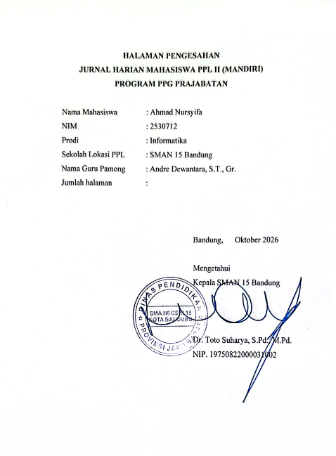

JURNAL HARIAN PESERTA PPG SELAMA PPL

Minggu ke: 1
Hari/ Tanggal | Deskripsi Kegiatan | Refleksi
Selasa, 14 Juli 2026 | Pembahasan kegiatan PPL di awal semester ganjil bersama guru pamong yaitu bapak Andre Dewantara. Di pertemuan awal semester ini ada beberapa pembahasan yaitu :  - Informasi agenda perkuliahan di kampus dan PPL di Sekolah  - Informasi terkait minggu depan tepatnya tanggal 20 sampai 23 Juli akan ada kegiatan P2M di Garut sehingga belum bisa mengikuti kegiatan PPL di sekolah dan akan aktif mengajar di sekolah lagi pada tanggal 27 Juli.  - Pembagian kelas mengajar; kelas X ada 12 kelas, kelas XI ada 3 kelas, dan kelas XII ada 2 kelas.  - PTK di SMAN 15 Bandung  - UKIN take video di bulan November  Dokumentasi :  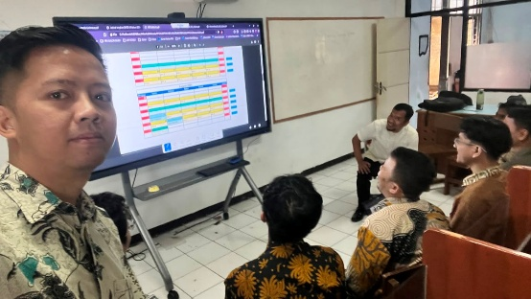 | Pertemuan awal semester bersama guru pamong, Bapak Andre Dewantara, memberikan gambaran yang lebih jelas mengenai agenda perkuliahan, pelaksanaan PPL, pembagian kelas mengajar, rencana PTK, serta persiapan UKIN pada bulan November.  Dari kegiatan ini, saya menyadari pentingnya mengatur waktu, menjaga komunikasi, dan melaksanakan setiap tanggung jawab dengan disiplin. Adanya kegiatan P2M di Garut pada tanggal 20–23 Juli juga mengajarkan saya untuk menyampaikan informasi ketidakhadiran secara terbuka dan tetap bertanggung jawab terhadap tugas PPL setelah kembali aktif pada tanggal 27 Juli.  Pembagian kelas mengajar membuat saya memahami bahwa setiap peserta didik memiliki karakteristik dan kebutuhan yang berbeda. Oleh karena itu, seorang guru harus mampu memilih cara mengajar yang tepat, bersikap sabar, adil, dan menyampaikan materi dengan bijaksana. Hal ini sejalan dengan Surah An-Nahl ayat 125 yang mengajarkan agar menyampaikan pengajaran dengan hikmah dan cara yang baik.  Pembahasan PTK dan UKIN juga menyadarkan saya bahwa menjadi guru memerlukan proses evaluasi, perbaikan, dan persiapan yang dilakukan secara bertahap. Seorang guru tidak hanya mengajar, tetapi juga harus terus belajar dan memperbaiki kualitas pembelajaran.  Secara keseluruhan, kegiatan ini mengajarkan nilai kedisiplinan, tanggung jawab, kerja sama, dan amanah. Saya berkomitmen untuk mempersiapkan pembelajaran dengan baik, aktif berkoordinasi dengan guru pamong, serta menjalankan kegiatan PPL sebagai proses belajar dan bentuk ibadah kepada Allah Swt.
Senin, 27 Juli 2026 | Di hari ini saya bersama teman-teman PPL yang lainnya kembali melaksanakan kegiatan PPL di SMAN 15 Bandung setelah agenda Pengabdian Pada Masyarakat (P2M) di Garut. Kegiatan pertama di hari senin ini adalah kami melakukan diskusi bersama guru pamong kami yaitu bapak Andre Dewantara, S.T., Gr. dan guru informatika baru yaitu bapak Yasa Dwi Adtiali, S.Tr.Kom. Kami mendiskusikan kembali terkait pembagian kelas dan materi yang akan kami mahasiswa PPL ajarkan karena ada mitra baru sekolah untuk mengajarkan Koding Kecerdasan Artifisial yaitu Ruang Guru. Kami juga membahas kegiatan diluar mengajar yang akan kami laksanakan yaitu piket guru mencakup menyambut siswa di pagi hari, mengatur jalannya sholat dhuha berjamaah, kehadiran siswa, piket MBG, dan ikut serta dalam kegiatan eksrtakurikuler. Setelah rapat bersama guru pamong, kami kembali berdiskusi dan membagi kelas dan materi yang akan diajarkan dan membagi piket guru.  Dokumentasi :  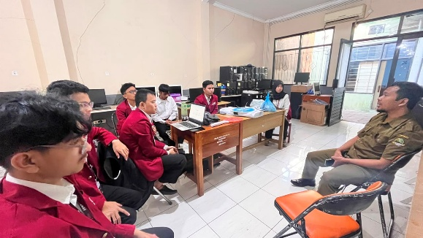 | Kegiatan PPL hari ini memberikan pemahaman bahwa pelaksanaan pembelajaran membutuhkan koordinasi, kerja sama, dan kemampuan beradaptasi. Adanya penyesuaian pembagian kelas dan materi karena keterlibatan mitra Ruangguru dalam pembelajaran Koding dan Kecerdasan Artifisial mengajarkan saya untuk terbuka terhadap perubahan serta terus belajar mengikuti perkembangan teknologi pendidikan.  Pembagian tugas di luar kegiatan mengajar, seperti menyambut siswa, mengatur salat duha berjamaah, memeriksa kehadiran, melaksanakan piket MBG, dan mengikuti kegiatan ekstrakurikuler, membuat saya menyadari bahwa tugas guru tidak hanya menyampaikan materi. Guru juga berperan dalam membentuk kedisiplinan, karakter, kebiasaan baik, serta kepedulian terhadap siswa.  Kegiatan ini juga menanamkan nilai amanah, tanggung jawab, dan kerja sama. Hal tersebut sejalan dengan Surah Al-Ma’idah ayat 2 yang mengajarkan untuk saling menolong dalam kebajikan dan ketakwaan. Setiap tugas yang diberikan perlu dilaksanakan dengan sungguh-sungguh, jujur, dan penuh tanggung jawab.  Secara keseluruhan, kegiatan hari ini memperkuat pemahaman saya bahwa menjadi guru memerlukan kemampuan mengajar, berkomunikasi, bekerja sama, beradaptasi, dan memberikan teladan yang baik. Saya berkomitmen untuk mempersiapkan pembelajaran dengan baik serta menjalankan setiap tugas PPL secara disiplin sebagai bentuk pengabdian dan ibadah kepada Allah Swt.
Selasa, 28 Juli 2026 | Hari ini tepatnya hari selasa tanggal 28 Juli 2026 setelah kemarin diskusi terkait jam mengajar dan piket kami mulai dengan piket pagi yaitu menyambut siswa di gerbang masuk sekolah dengan penuh semangat dan menerapkan 3S yaitu Senyum Sapa Salam kepada seluruh siswa, kemudian dilanjutkan dengan pembiasaan kegiatan sholat dhuha, saya dan rekan saya bertugas menyisir seluruh kelas X dan XI, kami mengecek setiap kelas memastikan seluruh murid tidak ada yang berada di kelas pada saat kegiatan sholat duha. Kemudian setelah itu saya lanjutkan dengan berdiskusi bersama rekan saya Pak Fikri Hadi karena di hari esok saya bersama pak Fikri akan mengisi kelas XI-5. Kami berdiskusi sampai siang dan hasil diskusinya adalah di pertemuan pertama besok kami akan melakukan perkenalan terlebih dahulu kemudian akan ada review materi menggunakan game menyenangkan dan kami membuat instrumen pemetaan kelas yang nantinya akan digunakan untuk profiling pembelajaran kelas XI-5. Di siang harinya saya melakukan piket MBG. Saya bertugas untuk memandu murid yang akan mengambil MBG dan menghitung jumlah tray MBG yang diambil dan dikembalikan. Kemudian saat seluruh tray MBG dikumpulkan saya menghitung keseluruhan tray MBG totalnya harus sesuai dengan awal kedatangan yaitu sebanyak 1.474 tray.  Dokummentasi :  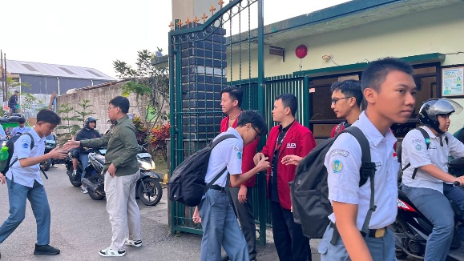  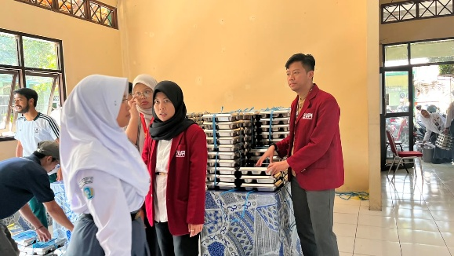 | Kegiatan PPL hari ini memberikan pelajaran bahwa menjadi seorang pendidik tidak hanya berkaitan dengan mengajar di dalam kelas, tetapi juga tentang memberikan keteladanan, menjaga amanah, dan melayani peserta didik dengan penuh tanggung jawab. Kegiatan menyambut siswa dengan menerapkan 3S senyum, sapa, dan salam mengajarkan saya bahwa keramahan sederhana dapat menciptakan suasana sekolah yang nyaman dan membangun kedekatan positif dengan siswa. Rasulullah saw. bersabda bahwa senyum kepada saudara merupakan sedekah, sehingga sikap ramah juga memiliki nilai ibadah.  Saat mendampingi pembiasaan salat duha dan memastikan seluruh siswa mengikuti kegiatan, saya menyadari pentingnya ketegasan yang disertai kesabaran. Membimbing siswa dalam kebiasaan baik tidak cukup hanya melalui perintah, tetapi juga membutuhkan keteladanan dan kepedulian. Hal ini sejalan dengan Surah Taha ayat 132 yang memerintahkan untuk mengajak melaksanakan salat dan bersabar dalam menjaganya.  Diskusi bersama Pak Fikri Hadi untuk mempersiapkan pembelajaran kelas XI-5 mengajarkan pentingnya perencanaan, kerja sama, dan memahami kebutuhan siswa sebelum mengajar. Penggunaan permainan untuk meninjau materi serta instrumen pemetaan kelas menunjukkan bahwa pembelajaran sebaiknya tidak hanya menarik, tetapi juga berdasarkan kondisi nyata peserta didik.  Piket MBG juga melatih ketelitian dan amanah, terutama ketika menghitung tray yang harus kembali sesuai jumlah awal, yaitu 1.474 tray. Dari kegiatan ini, saya belajar bahwa tanggung jawab seorang guru juga terlihat dari kesungguhan dalam menyelesaikan tugas-tugas kecil secara jujur dan teliti. Allah Swt. berfirman dalam Surah An-Nisa ayat 58 agar setiap amanah disampaikan kepada yang berhak.  Secara keseluruhan, kegiatan hari ini memperkuat pemahaman saya bahwa seorang calon guru harus memiliki sikap ramah, disiplin, sabar, teliti, dan bertanggung jawab. Setiap tugas, baik mendampingi siswa, mempersiapkan pembelajaran, maupun menjalankan piket, dapat menjadi bentuk pengabdian dan ibadah apabila dilakukan dengan niat yang baik.
Rabu, 29 Juli 2026 | Di hari rabu ini seperti biasa saya berangkat dari kosan sekitar pukul 06.00 WIB, sampai sekolah saya bersama rekan PPG yang lain bertugas piket menyambut siswa dengan penuh semangat dan senyuman di gerbang masuk sekolah, kemudian dilanjutkan dengan menyisir kelas untuk kegiatan sholat dhuha. Setelah itu saya bersama pak Fikri Hadi rekan PPG saya dan bapak Yasa selaku guru Informatika SMAN 15 Bandung masuk ke kelas XI-5 untuk pertemuan pertama kami. Di awal bapak Yasa memberikan penjelasan terkait kurikulum pembelajaran yang akan dilaksanakan selama 1 semester kedepan, kemudian pak Yasa mempersilahkan saya bersama pak Fikri untuk berkenalan dan mengisi materi. Pertama kami memperkenalkan diri terlebih dahulu dengan murid, kemudian dilanjutkan dengan permainan teka teki silang yang mana permainan ini bertujuan untuk mereview materi kelas X, pada saat permainan berlangsung tampak anak-anak merasa senang dan gembira dengan permainan TTS ini. Setelah permainan selesai dilanjutkan dengan pengisian form observasi pemetaan kelas yang dilakukan secara online menggunakan google form. Setelah observasi selesai kami menutup kegiatan di kelas XI-5. Kemudian saya kembali melakukan piket MBG seperti biasa.  Dokumentasi :  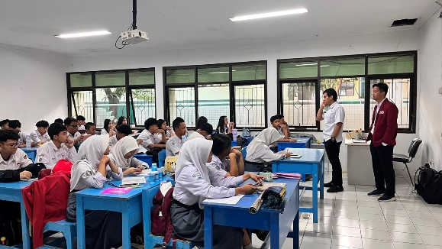  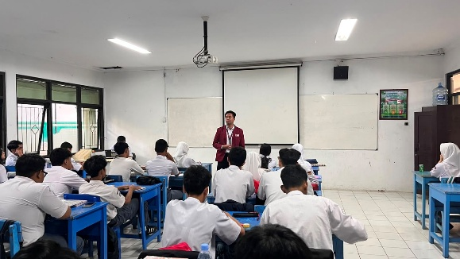  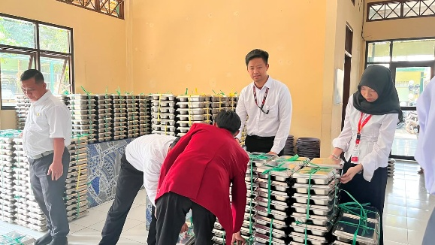 | Kegiatan PPL hari ini memberikan pengalaman berharga tentang pentingnya keteladanan, kreativitas, dan pemahaman terhadap kebutuhan peserta didik. Kegiatan menyambut siswa dengan senyum, sapa, dan salam serta mendampingi pelaksanaan salat duha mengajarkan saya bahwa seorang guru tidak hanya berperan sebagai pengajar, tetapi juga sebagai teladan dalam membangun kebiasaan baik, kedisiplinan, dan sikap ramah di lingkungan sekolah.  Pertemuan pertama di kelas XI-5 bersama Pak Fikri Hadi dan Bapak Yasa menjadi kesempatan bagi saya untuk mulai mengenal karakter siswa. Kegiatan perkenalan, permainan teka-teki silang untuk meninjau kembali materi kelas X, serta pengisian formulir pemetaan kelas menunjukkan bahwa pembelajaran yang menyenangkan dapat membantu menciptakan suasana yang lebih dekat dan nyaman. Antusiasme siswa selama permainan juga menyadarkan saya bahwa metode pembelajaran yang kreatif dapat meningkatkan keterlibatan dan semangat belajar mereka.  Pengisian formulir pemetaan kelas memberikan pemahaman bahwa seorang guru perlu mengenali kemampuan, kondisi, dan kebutuhan siswa sebelum menentukan strategi pembelajaran. Hal ini sejalan dengan Surah An-Nahl ayat 125 yang mengajarkan agar menyampaikan pengajaran dengan hikmah dan cara yang baik. Guru perlu memilih pendekatan yang sesuai agar materi dapat diterima dengan lebih mudah oleh peserta didik.  Kegiatan piket MBG kembali melatih kedisiplinan dan tanggung jawab saya dalam menjalankan tugas di luar pembelajaran. Dari seluruh rangkaian kegiatan hari ini, saya memahami bahwa menjadi seorang guru membutuhkan sikap ramah, kreatif, peka, amanah, dan mampu menciptakan pembelajaran yang bermakna. Setiap tugas yang dilakukan dengan niat baik dapat menjadi bagian dari proses pengabdian dan ibadah kepada Allah Swt.
Kamis, 30 Juli 2026 | Hari ini seperti biasa saya sampai sekolah jam 6 pagi, kegiatan pertama yaitu menyambut siswa sampai jam 6.30 WIB, kemudian menyisir kelas untuk melaksanakan sholat dhuha berjamaah. Setelah sholat dhuha selesai saya mendampingi rekan PPG saya bu Dian dan pak Chae mengisi kelas XI-4, saya sedikit berkenalan dengan murid di kelas XI-4 dan sedikit berbagi pengalaman hidup dengan mereka, kemudian dilanjutkan oleh bu Dian dan pak Chae dengan melakukan kegiatan review materi dengan permainan reminder and examine dimana murid dibentuk beberapa kelompok kemudian dari kelompok tersebut diminta perwakilan 4 orang untuk bermain game reminder dan sisanya akan bermain examine. Kegiatan berlangsung sangat seru dan menegangkan karena murid diminta untuk saling percaya satu sama lain dan terpacu oleh waktu yang diberikan yang sangat singkat setiap fase game. Setelah itu di siang harinya saya membantu rekan PPG saya yaitu pak Farif untu melaksanakan piket MBG seperti biasa.  Dokumentasi :  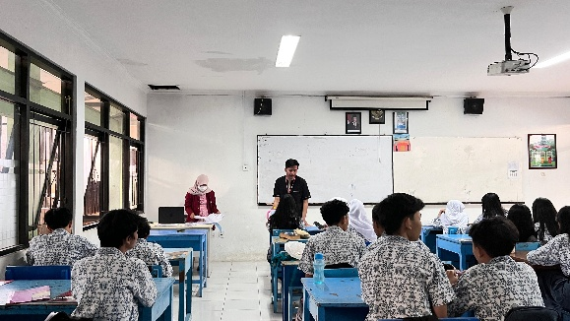 | Kegiatan hari ini memberikan pemahaman bahwa menjadi seorang pendidik tidak hanya berkaitan dengan menyampaikan materi, tetapi juga menghadirkan keteladanan, kepedulian, dan manfaat bagi orang lain. Kegiatan menyambut siswa sejak pagi serta mendampingi mereka melaksanakan salat Duha mengajarkan pentingnya membangun kebiasaan disiplin dan memulai aktivitas dengan mendekatkan diri kepada Allah Swt.  Ketika mendampingi pembelajaran di kelas XI-4, saya melihat bahwa permainan Reminder and Examine tidak hanya membantu siswa mengingat kembali materi, tetapi juga melatih kerja sama, komunikasi, kepercayaan, tanggung jawab, dan kemampuan mengambil keputusan dalam waktu terbatas. Hal ini sesuai dengan firman Allah Swt. dalam QS. Al-Ma’idah ayat 2:  “Dan tolong-menolonglah kamu dalam mengerjakan kebajikan dan takwa.”  Kegiatan tersebut menyadarkan saya bahwa suasana belajar yang menyenangkan dapat menjadi sarana untuk menanamkan nilai kebersamaan dan saling percaya. Sementara itu, kegiatan piket MBG mengajarkan bahwa pekerjaan sederhana sekalipun memiliki nilai ibadah apabila dilakukan dengan ikhlas dan bertujuan membantu orang lain. Rasulullah saw. bersabda:  “Allah akan senantiasa menolong seorang hamba selama hamba tersebut menolong saudaranya.”  (HR. Muslim)  Dari seluruh kegiatan hari ini, saya belajar bahwa seorang pendidik harus mampu hadir sebagai pengajar, pendamping, sekaligus teladan. Setiap tugas hendaknya dilaksanakan dengan ikhlas, sabar, dan penuh tanggung jawab karena sekecil apa pun kebaikan yang dilakukan dapat memberikan pengaruh positif bagi siswa dan lingkungan sekolah.
Jum’at, 31 Juli 2026 | Hari ini seperti biasa saya melaksanakan piket menyambut siswa di gerbang masuk dengan penuh semangat dan senyuman kemudian dilanjut dengan menyisir kelas untuk melaksanakan sholat dhuha berjamaah kemudian pada jam 9 WIB saya melaksanakan tugas saya piket MBG yaitu membagikan MBG dan menghitung tray MBG sebelum mengembalikannya, karena hari jum’at jadi setelah selesai piket MBG saya bersiap dan sholat jum’at di masjid SMAN 15 Bandung setelah selesai sholat jum’at saya pulang ke kosan.  Dokumentasi :  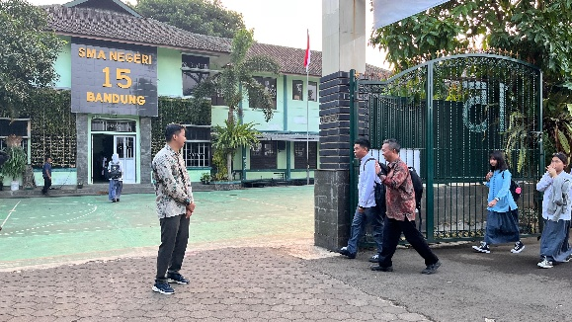  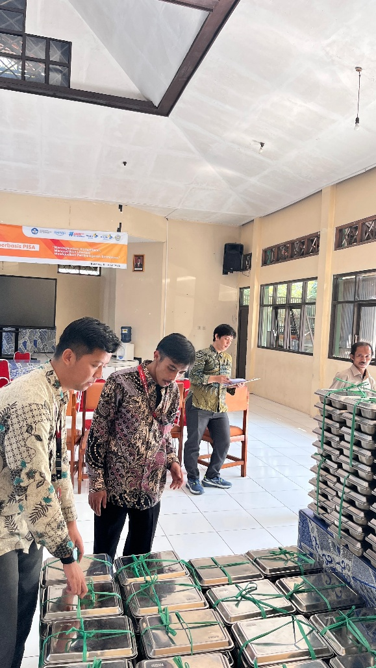 | Hari ini saya mengawali kegiatan dengan melaksanakan piket menyambut peserta didik di gerbang sekolah dengan penuh semangat dan senyuman. Kegiatan sederhana tersebut menyadarkan saya bahwa kehadiran guru yang ramah dapat memberikan rasa nyaman dan energi positif kepada peserta didik. Hal ini sejalan dengan sabda Rasulullah saw., “Senyummu kepada saudaramu adalah sedekah.” (HR. At-Tirmidzi).  Setelah itu, saya menyisir kelas untuk mengarahkan peserta didik melaksanakan salat Duha berjamaah. Kegiatan ini mengajarkan bahwa pendidikan tidak hanya berfokus pada pengetahuan, tetapi juga membentuk kedisiplinan, kebiasaan beribadah, dan karakter spiritual peserta didik. Sebagai calon guru, saya menyadari bahwa keteladanan lebih bermakna daripada sekadar memberikan perintah.  Pada pukul 09.00 WIB, saya melaksanakan piket Makan Bergizi Gratis dengan membagikan makanan serta menghitung kembali tray sebelum dikembalikan. Kegiatan tersebut melatih ketelitian, tanggung jawab, dan kepedulian terhadap kebutuhan peserta didik. Saya memahami bahwa melayani dan membantu orang lain merupakan bentuk pengamalan firman Allah Swt., “Tolong-menolonglah kamu dalam kebajikan dan ketakwaan.” (QS. Al-Ma’idah: 2).  Karena hari Jumat, setelah menyelesaikan piket MBG saya mempersiapkan diri untuk melaksanakan salat Jumat di Masjid SMAN 15 Bandung. Rangkaian kegiatan hari ini menyadarkan saya bahwa tugas seorang guru merupakan amanah yang harus dijalankan dengan ikhlas, disiplin, dan penuh tanggung jawab. Saya belajar bahwa setiap kegiatan, baik menyambut peserta didik, membiasakan ibadah, maupun membagikan makanan, dapat bernilai ibadah apabila dilakukan dengan niat yang baik.  Melalui pengalaman ini, saya semakin memahami bahwa menjadi guru profesional tidak hanya membutuhkan kemampuan mengajar, tetapi juga kepedulian, keteladanan, ketelitian, dan nilai spiritual yang kuat. Ke depannya, saya ingin terus membiasakan diri menjadi guru Informatika yang ramah, amanah, religius, dan mampu memberikan manfaat bagi peserta didik serta lingkungan sekolah.


Mengetahui
Guru Pamong*)

Andre Dewantara, S.T., Gr.

*) Verifikasi oleh Guru Pamong dilakukan per 5 hari kegiatan

JURNAL HARIAN PESERTA PPG SELAMA PPL

Minggu ke: 2
Hari/ Tanggal | Deskripsi Kegiatan | Refleksi
Senin, 3 Agustus 2026 | Hari ini adalah hari senin, seperti biasa saya berangkat diawal waktu karena hari ini saya bertugas piket guru yang mana dipagi hari menyambut siswa terlebih dahulu dengan penuh semangat dan senyuman yang ditemani oleh rekan PPG saya dan ibu Tuti. Setelah itu adalah kegiatan upacara pagi di hari senin yang mana yang bertindak sebagai pembina upacara adalah bapak kepala sekolah bapak Dr. Toto Suharya, S.Pd., M.Pd., dalam amanatnya beliau menyampaikan bahwa memahami teknologi itu sangat penting, beliau baru saja pulang dari china dalam pembelajaran di sana beliau mengamati bahwa di negeri china teknologi itu digunakan di segala bidang seperti di pemerintahan semua organisir data dokumen itu sudah menggunakan teknologi, bidang kesehatan di china pemerintah tahu siapa saja warganya yang sedang sakit dengan data yang detail. Kemudian di bidang pendidikan semua anak-anak sekolah di china menggunakan smartphone yang sudah di setting hanya untuk belajar. Setelah upacara selesai saya lanjutkan piket guru di aula SMAN 15 Bandung bersama rekan saya pak Chae dan rekan dari Gema Jabar yaitu bu Ipeh dan bu Nindah. Kami bertugas mengawasi seluruh kelas agar pembelajaran berjalan kondusif dan memberikan tugas kepada kelas yang gurunya berhalangan hadir, kami juga bertugas untuk memberikan izin kepada murid yang sakit di tengah pembelajaran dan dispensasi. Selain itu juga mengarahkan tamu jika ada tamu yang ingin bertemu dengan kepala sekolah/wakasek/guru tertentu. Kemudian diakhir jam pelajaran kami mengambil kertas agenda ke setiap kelas.  Dokumentasi :  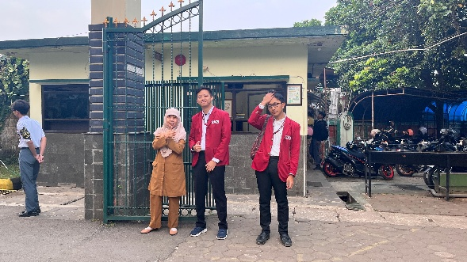  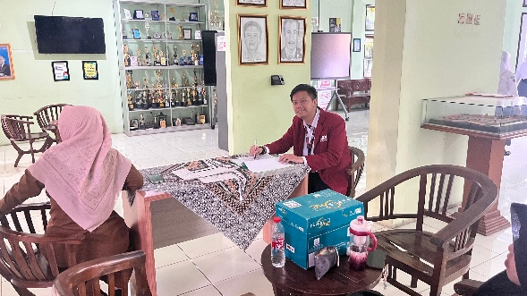 | Melalui kegiatan ini, saya menyadari bahwa keramahan, salam, dan senyuman seorang guru dapat menciptakan suasana sekolah yang nyaman. Hal ini sejalan dengan hadis Rasulullah saw. bahwa senyum kepada saudara merupakan sedekah.  Setelah itu, saya mengikuti upacara bendera dengan pembina upacara Bapak Dr. Toto Suharya, S.Pd., M.Pd. Dalam amanatnya, beliau menyampaikan pentingnya penguasaan teknologi dalam bidang pemerintahan, kesehatan, dan pendidikan. Sebagai mahasiswa PPG Informatika, saya memahami bahwa teknologi harus digunakan secara bijak dan bermanfaat. Hal tersebut sesuai dengan perintah Allah Swt. dalam QS. Al-‘Alaq ayat 1 untuk membaca, belajar, dan mengembangkan ilmu pengetahuan.  Saya kemudian melanjutkan tugas piket bersama Pak Chae, Bu Ipeh, dan Bu Nindah. Kami mengawasi kegiatan pembelajaran, memberikan tugas kepada kelas yang gurunya berhalangan hadir, melayani izin peserta didik yang sakit, mengarahkan tamu, serta mengambil agenda kelas. Kegiatan tersebut mengajarkan saya untuk menjalankan tugas dengan disiplin dan penuh tanggung jawab karena setiap tugas merupakan amanah.  Melalui kegiatan ini, saya dapat meningkatkan kompetensi kepribadian, sosial, pedagogik, dan profesional. Saya belajar untuk bekerja sama, berkomunikasi dengan santun, peduli terhadap peserta didik, serta menjaga kegiatan pembelajaran tetap kondusif. Hal ini sejalan dengan QS. Al-Ma’idah ayat 2 tentang pentingnya saling menolong dalam kebaikan.  Saya menyimpulkan bahwa menjadi guru tidak hanya membutuhkan kemampuan mengajar dan menguasai teknologi, tetapi juga memerlukan sikap ramah, disiplin, bertanggung jawab, dan berakhlak baik. Ke depannya, saya ingin menjadi guru Informatika yang profesional, religius, adaptif terhadap perkembangan teknologi, serta mampu memberikan manfaat bagi peserta didik dan lingkungan sekolah.
Selasa, 4 Agustus 2026 | Di hari selasi 4 Agustus 2026 ini seperti biasa saya berangkat pagi sekitar jam 6 sudah di sekolah, setelah itu saya menggantikan rekan saya piket guru dan bertugas mengambil perlengkapan guru kemudian membagikan agenda ke setiap kelas. Setelah itu saya diminta untuk menggantikan sementara bapak Hanif untuk mengajar informatika di kelas X-3 karena beliau terhalang macet di jalan. Pada saat mengajar pertama saya berkenalan dulu dengan siswa lalu menyampaikan informasi bahwa bapak Hanif sedang di jelan terhalang macet sehingga saya yang akan menggantikannya sementara. Setelah itu saya mengecek kehadiran siswa, kebersihan kelas, dan kerapihan seragam siswa sebelum belajar. Selanjutnya saya melaksanakan pembelajaran bersama kelas X-3 dengan materi pengenalan pseudocode, pembelajaran berlangsung sangat kondusif saya memberikan apresiasi kepada kelas X-3 karena murid-muridnya kooperatif hal ini dibuktikan dengan terlihatnya wajah antusias dari murid, saya mengajarkan pseudocode mulai dari definisinya, perbedaan dengan flowchart dan bahasa pemrograman, struktur dasar, variabel dan tipe data. Setelah itu di siang hari tepatnya pukul 11.30 di jam pelajaran ke 9 saya mendampingi rekan saya bapak Anton yang akan mengajar di kelas XII-5 dengan materi AI, saya membantu dalam hal take video, karena video tersebut nantinya akan dipakai untuk keperluan tugas perkuliahan. Pembelajaran di kelas XII-5 juga berlangung dengan kondusif. Setelah itu saya membantu piket MBG membagikan makanan kepada setiap perwakilan kelas. Setelah piket MBG saya lanjutkan mendampingi pak Anton di kelas XII-5 sampai selesai.  Dokumentasi :  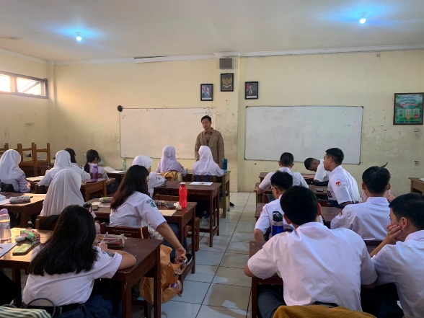 | Hari ini saya datang ke SMAN 15 Bandung sekitar pukul 06.00 untuk melaksanakan tugas piket guru. Saya mengambil perlengkapan guru dan membagikan agenda ke setiap kelas. Kegiatan tersebut mengajarkan saya bahwa kedisiplinan dan kesiapan merupakan bagian penting dari profesionalisme guru. Tugas yang terlihat sederhana tetap harus dilaksanakan dengan penuh tanggung jawab karena merupakan amanah. Allah Swt. berfirman, “Sesungguhnya Allah menyuruh kamu menyampaikan amanat kepada yang berhak menerimanya.” (QS. An-Nisa: 58).  Pengalaman paling bermakna hari ini adalah ketika saya diminta menggantikan sementara Bapak Hanif untuk mengajar Informatika di kelas X-3. Meskipun dilakukan secara mendadak, saya berusaha tetap tenang dan siap melaksanakan pembelajaran. Sebelum memulai materi, saya memperkenalkan diri, memeriksa kehadiran, kebersihan kelas, dan kerapian peserta didik. Saya kemudian menyampaikan materi pengenalan pseudocode, meliputi definisi, perbedaannya dengan flowchart dan bahasa pemrograman, struktur dasar, variabel, serta tipe data.  Pembelajaran berjalan dengan kondusif karena peserta didik menunjukkan sikap kooperatif dan antusias. Pengalaman ini menyadarkan saya bahwa seorang guru harus memiliki kesiapan dalam menghadapi situasi yang tidak terduga, mampu berkomunikasi dengan baik, serta menciptakan suasana belajar yang nyaman. Rasulullah saw. bersabda, “Sebaik-baik kalian adalah orang yang belajar Al-Qur’an dan mengajarkannya.” (HR. Bukhari). Hadis tersebut memberikan makna bahwa mengajarkan ilmu yang bermanfaat merupakan perbuatan mulia dan bernilai ibadah.  Pada siang hari, saya mendampingi Pak Anton mengajar materi kecerdasan buatan di kelas XII-5 sekaligus membantu pengambilan video untuk keperluan tugas perkuliahan. Saya juga membantu membagikan Makan Bergizi Gratis kepada perwakilan setiap kelas. Kegiatan tersebut melatih kerja sama, kepedulian, dan kesediaan untuk membantu sesama. Hal ini sejalan dengan firman Allah Swt., “Tolong-menolonglah kamu dalam kebajikan dan ketakwaan.” (QS. Al-Ma’idah: 2).  Melalui kegiatan hari ini, saya belajar bahwa menjadi guru profesional bukan hanya tentang menguasai materi, tetapi juga tentang kesiapan, kedisiplinan, kerja sama, pelayanan, dan keteladanan. Saya semakin termotivasi untuk terus meningkatkan kompetensi pedagogik dan profesional agar mampu menjadi guru Informatika yang adaptif, amanah, serta memberikan manfaat bagi peserta didik dan lingkungan sekolah.
Rabu, 5 Agustus | Hari ini saya kembali seperti biasa di pagi hari melakukan piket menyambut siswa di gerbang masuk SMAN 15 Bandung kemudian dilanjutkan dengan menyisir kelas untuk melaksanakan kegiatan sholat dhuha berjamaah, kemudian setelah itu saya membantu rekan PPG saya yaitu bapak Anton mengajar di kelas XII-5. Saya mendampingi dan bertugas sebagai cameraman karena video pembelajaran di hari ini akan digunakan oleh Pak Anton untuk megerjakan tugas perkuliahan. Saat pembelajaran berjalan dengan sangat kondusif, murid tampak senang dan antusias dengan model pembelajaran yang bapak Anton berikan. Momen paling bagus ada ketika anak-anak melakukan gallery walk, mereka belajar menjalankan tugas masing-masing, ada yang bertugas menjadi narator, ada yang bertugas menjadi komentator grup lain, dll. setelah itu saya membantu piket MBG seperti biasa.  Dokumentasi :  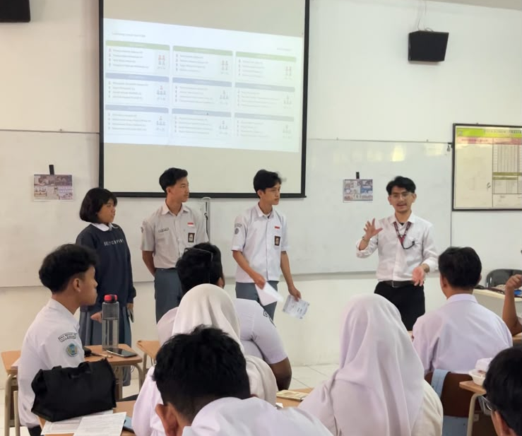 | Rangkaian aktivitas hari ini di SMAN 15 Bandung yang meliputi penyambutan siswa di gerbang, membersamai sholat dhuha berjamaah, mendampingi Pak Anton mengajar di kelas XII-5 dengan model pembelajaran gallery walk, hingga menjalankan tugas piket MBG memberikan pemahaman mendalam tentang hakikat pengabdian seorang pendidik. Melihat antusiasme dan keaktifan para siswa dalam kelompok belajar hari ini menegaskan bahwa kolaborasi, ketulusan niat, serta suasana kelas yang interaktif merupakan kunci utama terciptanya pengalaman belajar yang bermakna.  Berbagai peran yang dijalankan hari ini, baik dalam mendukung tugas profesional rekan sejawat maupun membersamai siswa, menjadi wujud nyata dari nilai keagamaan untuk saling menebar kebaikan. Hal ini sejalan dengan firman Allah SWT dalam QS. Al-Ma'idah ayat 2:  “Dan tolong-menolonglah kamu dalam (mengerjakan) kebajikan dan takwa, dan jangan tolong-menolong dalam berbuat dosa dan pelanggaran...”  Serta diperkuat oleh sabda Rasulullah SAW:  “Sebaik-baik manusia adalah yang paling bermanfaat bagi manusia.” (HR. Ahmad)  Refleksi ini mengingatkan bahwa setiap langkah pelayanan dan dedikasi di lingkungan sekolah adalah ladang amal untuk menghadirkan manfaat seluas-luasnya bagi sesama.
Kamis, 6 Agustus | Hari ini seperti biasa saya masuk sekolah pagi dan menyambut siswa di gerbang masuk sekolah dengan penuh semangat dan senyuman. Setelah itu saya menyisir setiap kelas mengintruksikan siswa yang masih di dalam kelas untuk segera melaksanakan kegiatan sholat dhuha berjamaah. Setelah itu di siang harinya saya membantu piket MBG. Setelah piket MBG saya mengerjakan tugas perkuliahan yang ada di LMS sampai jam 3 sore dan kemudian pulang menuju kosan.  Dokumentasi :  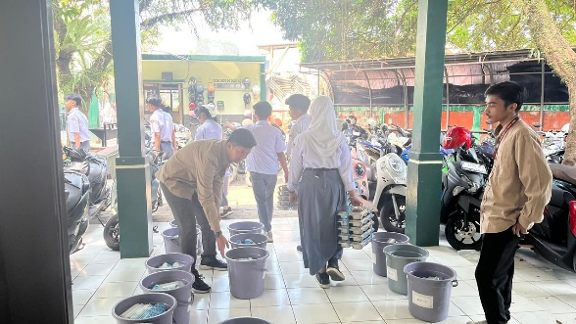 | Kesungguhan dalam menuntaskan setiap amanah harian ini sejalan dengan nilai keagamaan yang mengajarkan pentingnya etos kerja, produktivitas, dan manajemen waktu yang baik. Hal ini ditegaskan dalam firman Allah SWT dalam QS. Al-Insyirah ayat 7:  “Maka apabila kamu telah selesai (dari sesuatu urusan), kerjakanlah dengan sungguh-sungguh (urusan) yang lain.”  Serta diperkuat oleh anjuran Rasulullah SAW agar umatnya senantiasa profesional dalam setiap tindakan:  “Sesungguhnya Allah SWT mencintai seseorang yang apabila bekerja, ia mengerjakannya dengan tuntas (profesional).” (HR. Thabrani)  Refleksi hari ini mengingatkan bahwa setiap langkah pengabdian di sekolah dan ketekunan dalam menyelesaikan tugas adalah bagian dari ibadah, sehingga perjalanan pulang di sore hari membawa ketenangan serta rasa syukur atas ikhtiar yang telah ditunaikan dengan optimal.
Jum’at, 7 Agustus | Hari ini seperti biasa saya masuk sekolah pagi dan menyambut siswa di gerbang masuk sekolah dengan penuh semangat dan senyuman. Setelah itu saya menyisir setiap kelas mengintruksikan siswa yang masih di dalam kelas untuk segera melaksanakan kegiatan sholat dhuha berjamaah. Setelah itu tepatnya pukul 09.00 WIB saya piket MBG, saat piket saya membagikan rata susu cup ke setiap ember per kelas, kemudian membagikan MBG ke setiap kelas yang datang ke Aula. Setelah piket MBG saya mengerjakan tugas perkuliahan yang ada di LMS sampai jam 11.40 WIB, kemudian setelahnya saya melaksanakan kegiatan sholat jumat berjamaah di masjid SMAN 15 Bandung. Saat sholat jumat berlangsung khotib menyampaikan bahwa pentingnya sholat lima waktu, karena sholat itu adalah tiangnya agama, maka ketika kita meninggalkan sholat akan runtuhlah agama kita.  Dokumentasi:  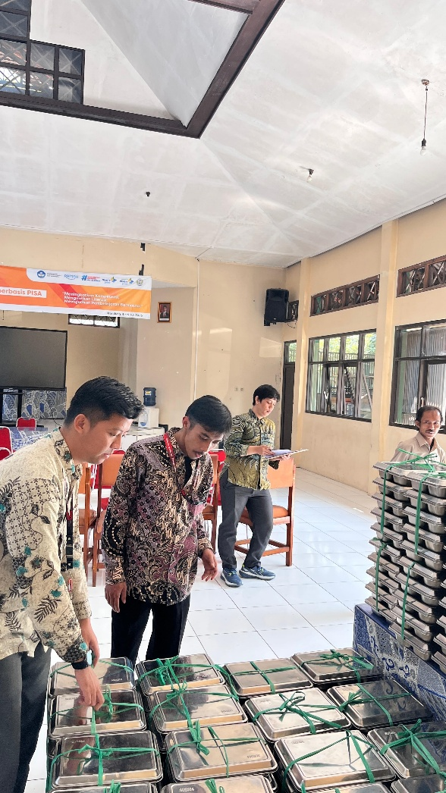 | Rangkaian kegiatan hari ini, mulai dari menyambut siswa di gerbang sekolah dengan senyuman, mengarahkan pelaksanaan sholat dhuha berjamaah, menjalankan tugas piket MBG, hingga menyelesaikan perkuliahan di LMS, memberikan ritme harian yang penuh pengabdian. Pengalaman ini semakin bermakna ketika ditutup dengan pelaksanaan sholat Jumat berjamaah di masjid SMAN 15 Bandung, di mana materi khotbah mengingatkan kembali tentang esensi sholat sebagai tiang agama yang menjadi fondasi utama kehidupan seorang Muslim.  Pesan khotbah Jumat tersebut sejalan dengan sabda Rasulullah SAW yang menegaskan posisi agung sholat dalam Islam:  “Kepala segala urusan adalah Islam, tiangnya adalah sholat, dan puncak tertingginya adalah jihad di jalan Allah.” (HR. Tirmidzi dan Ahmad)  Refleksi hari ini menyadarkan bahwa di tengah kesibukan menjalankan tugas profesional dan menuntut ilmu, menjaga kualitas ibadah wajib adalah prioritas mutlak. Sebagaimana bangunan yang kokoh memerlukan tiang yang kuat, kehidupan seorang pendidik juga memerlukan keteguhan sholat agar setiap ikhtiar dan pelayanan yang diberikan senantiasa bernilai ibadah serta mendatangkan keberkahan.
Mengetahui
Guru Pamong*)

Andre Dewantara, S.T., Gr.

*) Verifikasi oleh Guru Pamong dilakukan per 5 hari kegiatan
JURNAL HARIAN PESERTA PPG SELAMA PPL

Minggu ke: 3
Hari/ Tanggal | Deskripsi Kegiatan | Refleksi
Senin, 10 Agustus | Perkuliahan di kampus UPI. | -
Selasa, 11 Agustus | Perkuliahan di kampus UPI. | -
Rabu, 12 Agustus | Perkuliahan di kampus UPI. | -
Kamis, 13 Agustus | Perkuliahan di kampus UPI. | -
Jum’at, 14 Agustus | Perkuliahan di kampus UPI. | -
Mengetahui
Guru Pamong*)

Andre Dewantara, S.T., Gr.

*) Verifikasi oleh Guru Pamong dilakukan per 5 hari kegiatan
JURNAL HARIAN PESERTA PPG SELAMA PPL

Minggu ke: 4
Hari/ Tanggal | Deskripsi Kegiatan | Refleksi
Senin, 17 Agustus | Libur hari ulang tahun kemerdekaan republik Indonesia ke-81. | -
Selasa, 18 Agustus | Pelaksanaan lomba-lomba memperingati HUT RI ke-81 siswa SMAN 15 Bandung. | -
Rabu, 19 Agustus | Pelaksanaan lomba-lomba memperingati HUT RI ke-81 siswa SMAN 15 Bandung. | -
Kamis, 20 Agustus | Seminar Kitakyushu di kampus UPI. | -
Jum’at, 21 Agustus | Hari ini seperti biasa saya masuk sekolah pagi dan menyambut siswa di gerbang masuk sekolah dengan penuh semangat dan senyuman. Setelah itu saya menyisir setiap kelas mengintruksikan siswa yang masih di dalam kelas untuk segera melaksanakan kegiatan sholat dhuha berjamaah. Setelah itu tepatnya pukul 09.00 WIB saya piket MBG, saat piket saya membagikan rata susu cup ke setiap ember per kelas, kemudian membagikan MBG ke setiap kelas yang datang ke Aula. Setelah piket MBG saya mengerjakan tugas perkuliahan yang ada di LMS sampai jam 11.40 WIB, kemudian setelahnya saya melaksanakan kegiatan sholat jumat berjamaah di masjid SMAN 15 Bandung. Saat sholat jumat berlangsung khotib menyampaikan bahwa pentingnya sholat lima waktu, karena sholat itu adalah tiangnya agama, maka ketika kita meninggalkan sholat akan runtuhlah agama kita.  Dokumentasi:  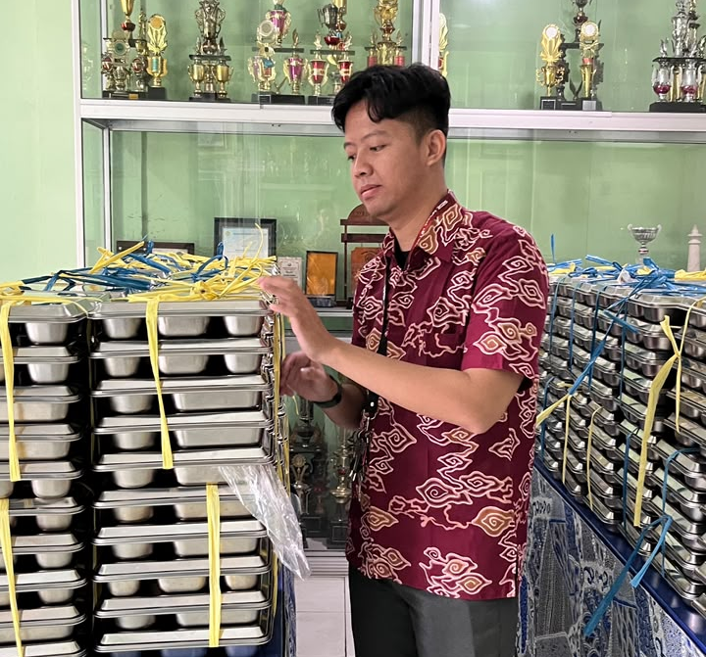 | Aktivitas hari ini di SMAN 15 Bandung, mulai dari menyambut siswa di gerbang dengan senyuman, memastikan pelaksanaan sholat dhuha berjamaah, menjalankan tugas piket MBG, hingga menyelesaikan perkuliahan di LMS, memberikan ritme keseharian yang penuh dengan tanggung jawab. Rangkaian ikhtiar tersebut kemudian disempurnakan dengan melaksanakan sholat Jumat berjamaah, di mana materi khotbah mengenai sholat sebagai tiang agama memberikan pengingat yang sangat berharga bagi kehidupan seorang Muslim.  Pesan khatib tersebut sejalan dengan sabda Rasulullah SAW yang menegaskan kedudukan agung sholat dalam Islam:  “Kepala segala urusan adalah Islam, tiangnya adalah sholat, dan puncak tertingginya adalah jihad di jalan Allah.” (HR. Tirmidzi dan Ahmad)  Refleksi hari ini menyadarkan bahwa di tengah kesibukan menunaikan berbagai amanah profesi dan akademik, menjaga keteguhan sholat wajib adalah fondasi utama yang menentukan kokohnya bangunan iman seseorang. Setiap langkah kebaikan dan pengabdian yang dilakukan di lingkungan sekolah akan bernilai ibadah sempurna apabila senantiasa dilandasi oleh ketaatan kepada Sang Pencipta.

Mengetahui
Guru Pamong*)

Andre Dewantara, S.T., Gr.

*) Verifikasi oleh Guru Pamong dilakukan per 5 hari kegiatan

JURNAL HARIAN PESERTA PPG SELAMA PPL

Minggu ke: 5
Hari/ Tanggal | Deskripsi Kegiatan | Refleksi
Senin, 24 Agustus | Izin sakit. | -
Selasa, 25 Agustus | Peringatan Hari Besar Islam : Kelahiran dan Wafat Nabi Muhammad SAW. | -
Rabu, 26 Agustus | Hari ini seperti biasa saya masuk sekolah pagi dan menyambut siswa di gerbang masuk sekolah dengan penuh semangat dan senyuman. Setelah itu saya menyisir setiap kelas mengintruksikan siswa yang masih di dalam kelas untuk segera melaksanakan kegiatan sholat dhuha berjamaah. Setelah itu di siang harinya saya membantu piket MBG. Setelah piket MBG saya mengerjakan tugas perkuliahan yang ada di LMS sampai jam 3 sore dan kemudian pulang menuju kosan.  Dokumentasi :  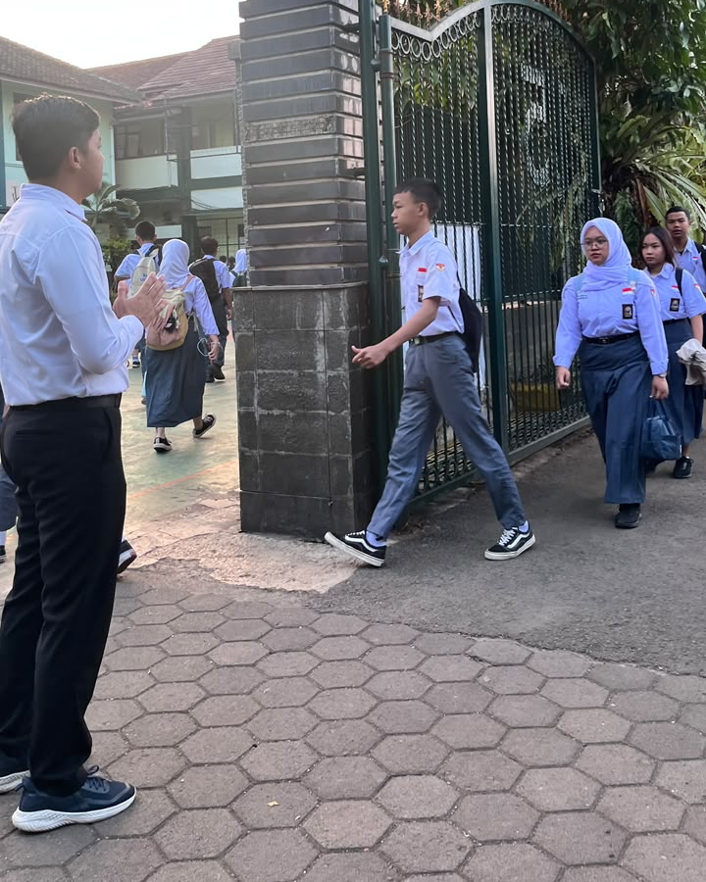 | Refleksi hari ini menunjukkan bahwa rutinitas sederhana seperti menyambut siswa di gerbang, mengarahkan mereka untuk sholat dhuha berjamaah, hingga melaksanakan piket MBG dan menyelesaikan tugas perkuliahan, sesungguhnya adalah bentuk ibadah dan pengabdian. Senyum yang diberikan kepada siswa adalah sedekah, sebagaimana sabda Rasulullah ﷺ:  “Senyummu kepada saudaramu adalah sedekah.” (HR. Tirmidzi)  Mengajak siswa untuk sholat dhuha berjamaah adalah upaya menanamkan kesadaran spiritual, sesuai firman Allah:  “Dan dirikanlah shalat, sesungguhnya shalat itu mencegah dari perbuatan keji dan mungkar.” (QS. Al-‘Ankabut: 45)  Sementara menyelesaikan tugas perkuliahan dengan disiplin mencerminkan amanah dan tanggung jawab, sejalan dengan perintah Allah:  “Sesungguhnya Allah menyuruh kamu menyampaikan amanat kepada yang berhak menerimanya...” (QS. An-Nisa: 58)  Refleksi mendalam dari aktivitas ini adalah bahwa setiap langkah seorang calon guru bukan hanya rutinitas, tetapi bagian dari proses pembentukan diri yang berlandaskan nilai keagamaan: ikhlas, disiplin, dan tanggung jawab. Dengan demikian, pekerjaan sehari-hari menjadi ladang pahala sekaligus bekal untuk mendidik generasi yang berakhlak mulia.
Kamis, 27 Agustus | Hari ini hari pertama saya masuk ke kelas X-5, sebelum itu seperti biasa saya dan rekan PPG piket pagi menyambut siswa dengan penuh semangat dan senyuman hangat agar siswa merasa gembira saat belajar karena disambut dengan senyuman hangat oleh gurunya. Kemudian pada jam ke 6 dan 7 tepatnya pukul 10.10 sampai dengan 11.30 saya masuk ke kelas X-5, kegiatan hari ini di kelas X-5 adalah perkenalan diri, perkenalan materi, membahas kontrak belajar, dan profiling peserta didik. Pada kegiatan perkenalan diri murid terlihat senang karena dapat berkenalan lebih dalam dengan saya selaku gurunya selama beberapa pertemuan kedepan, saya menceritakan pengalaman pendidikan saya dan pengalaman hidup saya kepada mereka, dan terlihat mereka sangat senang mendengarkannya. Kemudian kami membuat kontrak pembelajaran dan diakhiri dengan mereka mengisi form pemetaan profil peserta didik.  Dokumentasi :  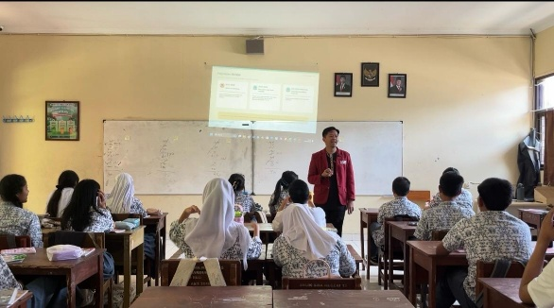 | Refleksi hari pertama masuk kelas X-5 memberi pelajaran berharga tentang peran guru sebagai teladan sekaligus fasilitator. Menyambut siswa dengan senyuman hangat di pagi hari bukan sekadar rutinitas, melainkan bentuk akhlaq karimah yang menumbuhkan rasa gembira dan semangat belajar. Rasulullah ﷺ bersabda:  “Senyuman kepada saudaramu adalah sedekah.” (HR. Tirmidzi)  Kegiatan perkenalan diri dan berbagi pengalaman hidup menjadi sarana membangun kedekatan emosional, sehingga murid merasa dihargai dan diterima. Membuat kontrak belajar bersama mencerminkan prinsip musyawarah dan keadilan, sesuai firman Allah:  “Dan bermusyawarahlah dengan mereka dalam urusan itu...” (QS. Ali Imran: 159)  Profiling peserta didik pun menjadi langkah awal memahami amanah besar seorang guru: menuntun setiap murid sesuai potensi dan kebutuhannya. Hal ini sejalan dengan pesan Nabi ﷺ:  “Sesungguhnya Allah mencintai jika salah seorang di antara kalian melakukan suatu pekerjaan, ia melakukannya dengan itqan (profesional dan sungguh-sungguh).” (HR. Thabrani)  Refleksi mendalamnya: setiap aktivitas hari ini dari senyum, perkenalan, hingga kontrak belajar adalah bagian dari ibadah dan amanah. Guru bukan hanya menyampaikan ilmu, tetapi juga menanamkan nilai keagamaan, membangun kedisiplinan, dan menumbuhkan rasa tanggung jawab bersama.
Jum’at, 28 Agustus | Hari ini seperti biasa saya masuk sekolah pagi dan menyambut siswa di gerbang masuk sekolah dengan penuh semangat dan senyuman. Setelah itu saya menyisir setiap kelas mengintruksikan siswa yang masih di dalam kelas untuk segera melaksanakan kegiatan sholat dhuha berjamaah. Setelah itu tepatnya pukul 09.00 WIB saya piket MBG, saat piket saya membagikan rata susu cup ke setiap ember per kelas, kemudian membagikan MBG ke setiap kelas yang datang ke Aula. Setelah piket MBG saya mengerjakan tugas perkuliahan yang ada di LMS sampai jam 11.40 WIB, kemudian setelahnya saya melaksanakan kegiatan sholat jumat berjamaah di masjid SMAN 15 Bandung. Saat sholat jumat berlangsung khotib menyampaikan bahwa pentingnya sholat lima waktu, karena sholat itu adalah tiangnya agama, maka ketika kita meninggalkan sholat akan runtuhlah agama kita.  Dokumentasi:  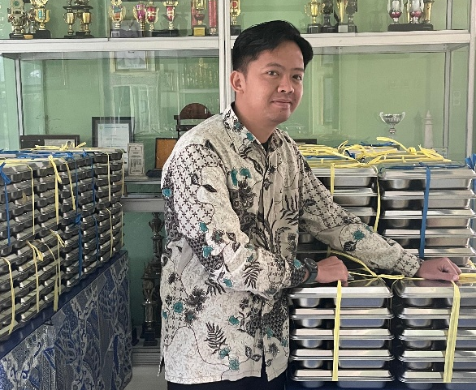 | Refleksi hari ini memperlihatkan bahwa setiap aktivitas yang dilakukan mulai dari menyambut siswa dengan senyuman, mengarahkan mereka untuk sholat dhuha, melaksanakan piket MBG, hingga menunaikan sholat Jumat sesungguhnya adalah rangkaian ibadah yang menanamkan nilai keikhlasan, tanggung jawab, dan kedisiplinan.  Rasulullah ﷺ bersabda:  “Senyum kepada saudaramu adalah sedekah.” (HR. Tirmidzi)  Kegiatan sholat dhuha berjamaah mengingatkan bahwa pendidikan bukan hanya soal ilmu dunia, tetapi juga pembinaan ruhani. Sedangkan pesan khotib tentang sholat sebagai tiang agama menegaskan firman Allah:  “Dirikanlah shalat, sesungguhnya shalat itu mencegah dari perbuatan keji dan mungkar.” (QS. Al-‘Ankabut: 45)  Refleksi mendalamnya: seorang calon guru tidak hanya mendidik dengan ilmu, tetapi juga menuntun dengan teladan ibadah. Menyambut siswa dengan senyum, membiasakan sholat berjamaah, dan menjaga amanah dalam tugas adalah wujud nyata integrasi antara akhlak, ibadah, dan profesionalisme. Dengan begitu, setiap langkah menjadi ladang pahala sekaligus bekal untuk membentuk generasi berakhlak mulia.

Mengetahui
Guru Pamong*)

Andre Dewantara, S.T., Gr.

*) Verifikasi oleh Guru Pamong dilakukan per 5 hari kegiatan

JURNAL HARIAN PESERTA PPG SELAMA PPL

Minggu ke: 6
Hari/ Tanggal | Deskripsi Kegiatan | Refleksi
Senin, 31 Agustus | Ujian Tengah Semester di UPI. | -
Selasa, 1 Sepetember | Ujian Tengah Semester di UPI. | -
Rabu, 2 Sepetember | Ujian Tengah Semester di UPI. | -
Kamis, 3 Sepetember | Ujian Tengah Semester di UPI. | -
Jum’at, 4 September | Ujian Tengah Semester di UPI. | -
Mengetahui
Guru Pamong*)

Andre Dewantara, S.T., Gr.

*) Verifikasi oleh Guru Pamong dilakukan per 5 hari kegiatan

JURNAL HARIAN PESERTA PPG SELAMA PPL

Minggu ke: 7
Hari/ Tanggal | Deskripsi Kegiatan | Refleksi
Senin, 7 September | Hari ini tepatnya hari senin saya piket diawali dengan menyambut murid di depan gerbang SMAN 15 Bandung dengan penuh semangat dan senyuman. Kemudian dilanjut dengan sweeping untuk melaksanakan sholat dhuha berjamaah. Setelah itu saya menuju ruang staff untuk mengambil perlengkapan piket di loby, setelah itu saya membagikan agenda ke setiap kelas, kemudian standby di loby untuk mengarahkan murid yang izin dan tamu yang ingin bertemu dengan warga SMAN 15 Bandung, kemudian di jam terakhir saya mengambil agenda dan merekapnya.  Dokumentasi :  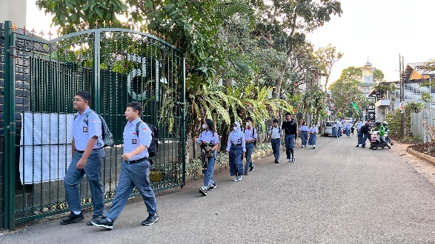  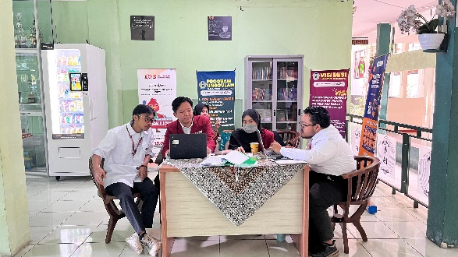 | Refleksi hari ini memperlihatkan bahwa piket bukan sekadar rutinitas, melainkan ladang pembelajaran nilai keagamaan dan tanggung jawab. Menyambut murid dengan senyuman di gerbang adalah bentuk sedekah yang sederhana namun bernilai besar, sebagaimana sabda Rasulullah ﷺ: “Senyummu kepada saudaramu adalah sedekah.” (HR. Tirmidzi).  Mengajak siswa untuk sholat dhuha berjamaah menanamkan kebiasaan ibadah yang mendekatkan mereka pada Allah, sesuai firman-Nya: “Dirikanlah shalat, sesungguhnya shalat itu mencegah dari perbuatan keji dan mungkar.” (QS. Al-‘Ankabut: 45).  Membagikan agenda, mengarahkan tamu, dan merekap hasil piket mencerminkan amanah serta profesionalisme. Hal ini sejalan dengan pesan Nabi ﷺ: “Sesungguhnya Allah mencintai jika salah seorang di antara kalian melakukan suatu pekerjaan, ia melakukannya dengan itqan (profesional dan sungguh-sungguh).” (HR. Thabrani).  Refleksi mendalamnya, setiap aktivitas piket adalah ibadah yang menumbuhkan akhlak karimah, disiplin, dan rasa tanggung jawab. Seorang calon guru belajar bahwa tugas kecil sekalipun, bila dilakukan dengan ikhlas, akan menjadi bagian dari pembentukan karakter yang diridhai Allah.
Selasa, 8 Sepetember | Hari ini di hari selasa seperti biasa di pagi hari menyambut siswa, kemudian pada jam pertama saya mendampingi rekan PPG saya yaitu Pak Fikri Hadi di kelas X-3 yang akan melakukan pembelajaran bersamaan dengan take video. Materi yang dibahas oleh pak Fikri adalah algoritma naratif. Kemudian setelah itu pada jam ke-4 saya kembali mendampingi rekan PPG saya saitu pak Chaerul Fajri di kelas X-4, materi yang diajarkan sama dengan pak Fikri yaitu algoritma naratif. Kemudian pada jam ke 8 dan 9 saya ditugaskan untuk menggantikan guru pamong saya yaitu bapak Andre untuk mengajar di kelas XII-5 dikarenakan beliau ada kesibukan, saya mengajar selama 1 JP dengan materi pengantar Machine Learning, harusnya 2 JP tetapi 1 JP terakhir dipakai oleh OSIS untuk sosialisasi calon Ketua OSIS yang baru. Kemudan setelah KBM selesai saya bersama rekan PPG di intruksikan oleh Pak Yasa untuk melakukan check kommputer yang ada di LAB 2, hasilnya ada beberapa komputer yang lag karena under spesifikasi dan ada beberapa juga yang monitornya rusak jadi kami langung menggantinya  Dokummentasi :  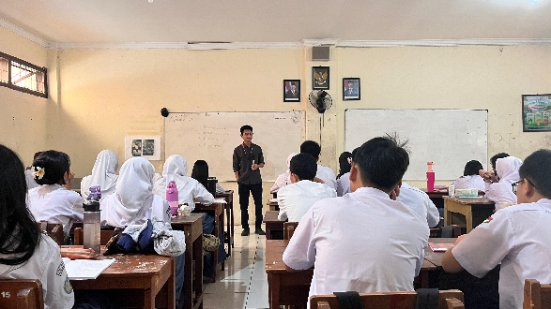  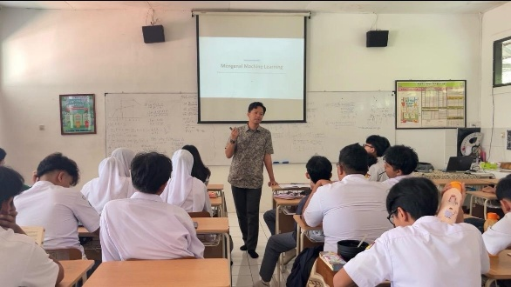  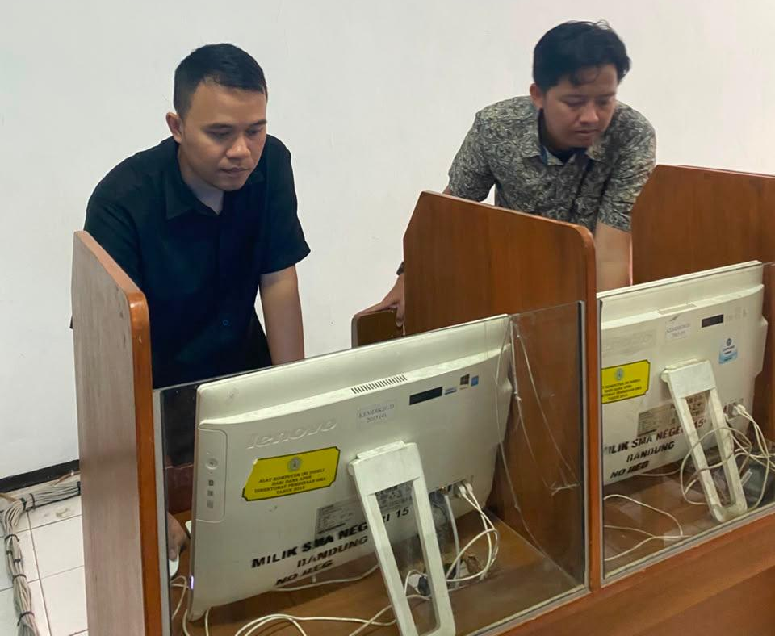 | Refleksi hari ini menunjukkan bahwa peran seorang calon guru tidak hanya sebatas mengajar, tetapi juga mendampingi, melayani, dan menjaga amanah. Menyambut siswa dengan senyuman di pagi hari adalah bentuk sedekah yang sederhana namun bernilai besar, sebagaimana sabda Rasulullah ﷺ: “Senyummu kepada saudaramu adalah sedekah.” (HR. Tirmidzi).  Mendampingi rekan PPG dalam pembelajaran algoritma naratif sekaligus take video memperlihatkan semangat kolaborasi dan saling mendukung. Menggantikan guru pamong untuk mengajar materi pengantar Machine Learning di kelas XII-5 adalah amanah yang menuntut kesiapan dan tanggung jawab, sejalan dengan firman Allah: “Sesungguhnya Allah menyuruh kamu menyampaikan amanat kepada yang berhak menerimanya...” (QS. An-Nisa: 58).  Kegiatan terakhir berupa pengecekan komputer di LAB 2 juga mencerminkan sikap profesional dan kepedulian terhadap fasilitas belajar. Hal ini sesuai dengan sabda Nabi ﷺ: “Sesungguhnya Allah mencintai jika salah seorang di antara kalian melakukan suatu pekerjaan, ia melakukannya dengan itqan (profesional dan sungguh-sungguh).” (HR. Thabrani).  Refleksi mendalamnya, setiap aktivitas hari ini mulai dari menyambut siswa, mendampingi rekan, mengajar, hingga memperbaiki fasilitas adalah bagian dari ibadah yang menanamkan nilai ikhlas, amanah, dan profesionalisme. Seorang guru dituntut untuk hadir sebagai teladan, bukan hanya dalam ilmu, tetapi juga dalam akhlak dan tanggung jawab.
Rabu, 9 Sepetember | Hari ini seperti biasa saya masuk sekolah pagi dan menyambut siswa di gerbang masuk sekolah dengan penuh semangat dan senyuman. Setelah itu saya menyisir setiap kelas mengintruksikan siswa yang masih di dalam kelas untuk segera melaksanakan kegiatan sholat dhuha berjamaah. Setelah itu di siang harinya saya membantu piket MBG. Setelah piket MBG saya mengerjakan tugas perkuliahan yang ada di LMS sampai jam 3 sore dan kemudian pulang menuju kosan.  Dokumentasi : | Hari ini saya kembali menyadari bahwa setiap aktivitas yang dilakukan dengan niat yang baik dapat menjadi bagian dari ibadah. Menyambut siswa di gerbang dengan senyuman mengajarkan saya pentingnya memberikan keteladanan dan menciptakan suasana positif. Mengingatkan siswa untuk melaksanakan sholat dhuha berjamaah juga menjadi bentuk ikhtiar dalam menanamkan nilai keagamaan dan membiasakan mereka mendekatkan diri kepada Allah SWT.  Dalam melaksanakan piket MBG dan menyelesaikan tugas perkuliahan hingga sore hari, saya belajar tentang amanah, disiplin, dan tanggung jawab. Hal ini sejalan dengan firman Allah SWT:  “Sesungguhnya Allah menyuruh kamu menyampaikan amanat kepada yang berhak menerimanya...”  (QS. An-Nisa: 58)  Ayat tersebut mengingatkan saya bahwa setiap tugas dan tanggung jawab merupakan amanah yang harus dilaksanakan dengan sungguh-sungguh. Saya berharap seluruh aktivitas hari ini tidak hanya menjadi kewajiban sebagai pendidik dan mahasiswa, tetapi juga menjadi amal yang bernilai ibadah dan membawa keberkahan.
Kamis, 10 Sepetember | Hari ini tidak ada jam pelajaran karena dipakai semua jamnya untuk kegiatan pesta demokrasi yaitu Pemilihan Ketua OSIS SMAN 15 Bandung, seluruh murid bergantian memberikan suaranya untuk memiilih ketua OSIS yang baru menggunakan laptop yang sudah disediakan oleh MPK secara bergantian karena votingnya dilakukan menggunakan WEB Based. | -
Jum’at, 11 September | Izin | -
Mengetahui
Guru Pamong*)

Andre Dewantara, S.T., Gr.

*) Verifikasi oleh Guru Pamong dilakukan per 5 hari kegiatan

JURNAL HARIAN PESERTA PPG SELAMA PPL

Minggu ke: 8
Hari/ Tanggal | Deskripsi Kegiatan | Refleksi
Senin, 14 September | Izin | -
Selasa, 15 Sepetember | Izin | -
Rabu, 16 Sepetember | Hari ini seperti biasa saya berangkat dari kosan jam 6 pagi, sampainya di sekolah saya menyimpan perlengkapan terlebih dahulu di ruan lab 3 kemudian menuju gerbang masuk untuk menyambut kehadiran murid dengan penuh semangat dan senyukan hangat, kemudian setelah itu melaksanakan kegiatan sholat dhuha berjamaah di Masjid SMAN 15 Bandung, setelah kegiatan sholat dhuha selesai saya menyiapkan soal PTS yang sebelumnya dibuat oleh bapak Yasa, karena akan di pakai oleh saya di esok hari pada jam 10.10 di kelas X-5.  Dokumentasi :  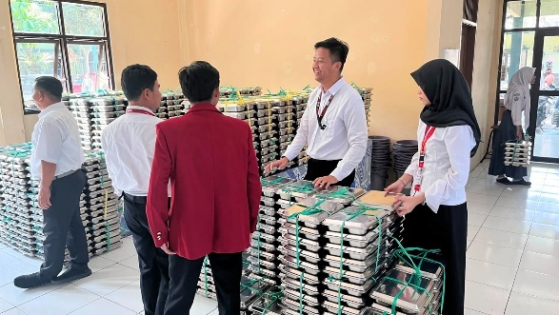 | Hari ini saya belajar bahwa rutinitas sebagai pendidik bukan sekadar menjalankan kewajiban, tetapi juga menjadi kesempatan untuk menanamkan nilai kebaikan dalam diri sendiri maupun peserta didik. Berangkat pagi dengan disiplin, menyambut siswa dengan senyuman, serta mengikuti sholat dhuha berjamaah mengingatkan saya bahwa kedisiplinan, keramahan, dan ibadah dapat berjalan beriringan dalam menjalankan tugas sebagai seorang pendidik.  Setelah sholat dhuha, saya mempersiapkan soal PTS yang akan digunakan pada pembelajaran esok hari. Kegiatan tersebut mengajarkan saya pentingnya tanggung jawab dan mempersiapkan segala sesuatu dengan sebaik-baiknya. Hal ini sejalan dengan firman Allah SWT:  “Sesungguhnya Allah tidak menyia-nyiakan pahala orang-orang yang berbuat baik.”  (QS. At-Taubah: 120)  Ayat tersebut menjadi pengingat bagi saya untuk senantiasa melaksanakan setiap amanah dengan sungguh-sungguh. Saya berharap persiapan yang dilakukan hari ini dapat memberikan manfaat bagi siswa dan menjadi bagian dari pengabdian yang bernilai ibada
Kamis, 17 Sepetember | Hari ini tepatnya hari Kamis seperti biasa saya berangkat dari kosan jam 6 pagi setelah sampai di SMAN 15 Bandung saya langsung meletakkan perlengkapan saya di ruang Lab 3 kemudian menuju gerbang untuk menyambut murid dengan penuh rasa semangat, kemudian mengikuti kegiatan sholat dhuha berjamaah di masjid SMAN 15 Bandung, setelah mengikuti kegiatan sholat dhuha saya kembali ke ruang Lab 3 untuk mempersiapkan Penilaian Tengah Semester (PTS). Tepat pada pukul 10.10 WIB saya menuju kelas X-5 yang letaknya ada di belakang dan di lantai 2, ketika saya masuk kelas X-5 saya disambut hangat oleh siswa-siswinya, kemudian selanjutnya saya mengecek kehadiran siswa, kebersihan kelas, dan kerapihan pakaian. Dari 36 Murid hanya 1 yang tidak masuk dikarenakan sakit, kemudaian ada 6 murid yang dispen kegiatan literasi sekolah. Selanjutnya saya memberikan arahan terlebih dahulu untuk teknis pelaksanaan PTS bahwa siswa menjawab menggunakan buku tulis masing-masing dan smartphone harus dikumpulkan di meja guru. Setelah semua murid paham dengan ketentuan PTS saya meminta kepada ketua kelas untuk memimpin doa agar pelaksanaan PTS diberikan kelancaran dan kemudahan oleh Allah SWT. Pada saat mengerjakan soal mereka mengerjakannya dengan tertib dan sungguh-sungguh. Tepat pada jam 11.30 WIB ujian pun berakhir setelah mengumpulkan jawaban saya langsug memimpin doa dan meninggalkan kelas menuju ruang Lab 3. Setelah sholat dhzuhur saya membantu rekan saya yaitu Pak Rizal mengoreksi jawaban PTS X-8 sampai jam pelajaran selesai.  Dokumentasi :  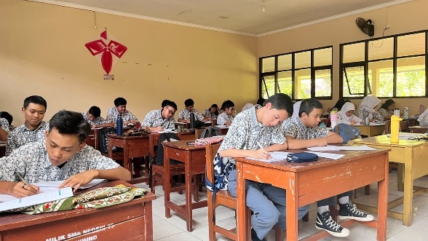 | Hari ini saya belajar bahwa setiap kegiatan di sekolah dapat menjadi sarana untuk menerapkan nilai keagamaan dalam kehidupan sehari-hari. Berangkat dari kosan pukul 06.00 menunjukkan penerapan nilai kedisiplinan, karena saya berusaha datang tepat waktu dan mempersiapkan diri sebelum memulai tugas di sekolah. Ketika menyambut siswa di gerbang dengan semangat dan senyuman, saya menerapkan nilai keteladanan dan keramahan, yaitu memberikan contoh sikap positif serta menciptakan suasana yang nyaman bagi siswa.  Kegiatan sholat dhuha berjamaah menjadi penerapan nilai religius dan rasa syukur. Di tengah tanggung jawab sebagai pendidik, saya menyadari pentingnya meluangkan waktu untuk beribadah dan memohon kelancaran kepada Allah SWT. Selanjutnya, ketika mempersiapkan dan melaksanakan PTS, saya menerapkan nilai tanggung jawab dan amanah dengan memastikan pelaksanaan ujian berjalan sesuai ketentuan. Saat meminta siswa mengumpulkan smartphone dan mengerjakan soal dengan tertib, saya juga berusaha menanamkan nilai kejujuran dan integritas dalam pelaksanaan evaluasi.  Doa yang dipimpin sebelum dan sesudah PTS mengajarkan bahwa setiap usaha perlu disertai dengan doa dan tawakal kepada Allah SWT. Hal ini sejalan dengan firman Allah SWT, “Dan barang siapa bertawakal kepada Allah, niscaya Allah akan mencukupkan (keperluan)nya.” (QS. At-Talaq: 3). Setelah PTS selesai, saya membantu Pak Rizal mengoreksi jawaban siswa sebagai bentuk nilai kepedulian dan tolong-menolong dalam menyelesaikan tugas bersama.  Dari seluruh rangkaian kegiatan hari ini, saya memahami bahwa nilai keagamaan tidak hanya diwujudkan melalui ibadah, tetapi juga melalui cara saya menjalankan amanah, berinteraksi dengan siswa, menjaga kejujuran, disiplin, serta membantu rekan kerja. Dengan demikian, tugas sebagai pendidik dapat menjadi bentuk pengabdian yang tidak hanya memberikan manfaat bagi orang lain, tetapi juga menjadi bagian dari ibadah kepada Allah SWT.
Jum’at, 18 September | Hari ini tepatnya hari Jum’at seperti biasa saya berangkat menuju sekolah jam 6 pagi setelah sampai saya menyimpan perlengkapan di ruang lab 3 lalu menuju gerbang sekolah untuk menyammbut murid dengan senyuman dan penuh semangat dan dulanjutkan dengan mengikuti kegiatan sholat dhuha berjamaah di masjid SMAN 15 Bandung. Setelah itu saya menuju ruang lobi untuk melaksanakan piket, saat piket saya diminta untuk mengawas ujian tengah semester di kelas X-4 mata pelajaran geografi karena guru mata pelajaran yaitu Bapak Maulana tidak berangkatan dikarenakan sakit, saya ngawas di kelas X-4 dimulai jam 9.30 sampai 10.50. setelah ngawas ikut sholat jum’at di masjid SMAN 15 Bandung.  Dokumentasi :  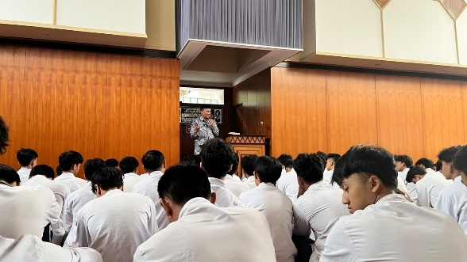  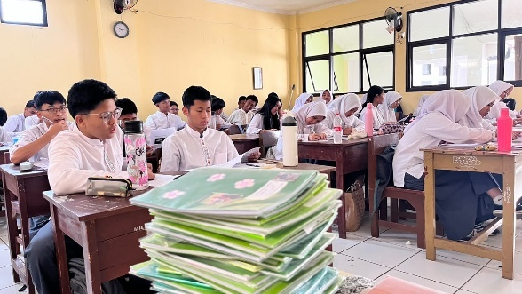 | Hari ini saya belajar bahwa menjadi seorang pendidik tidak hanya tentang melaksanakan tugas utama, tetapi juga tentang menjaga amanah, kedisiplinan, dan kepedulian terhadap sesama. Berangkat ke sekolah pukul 06.00 dan menyambut siswa dengan senyuman menjadi bentuk penerapan nilai disiplin, keramahan, dan keteladanan. Saya menyadari bahwa sikap sederhana seperti menyapa dan memberikan senyuman dapat menciptakan suasana positif bagi siswa.  Kegiatan sholat dhuha berjamaah mengingatkan saya untuk selalu menjaga keseimbangan antara tanggung jawab sebagai pendidik dengan kewajiban kepada Allah SWT. Setelah itu, ketika melaksanakan piket dan kemudian diminta menggantikan Bapak Maulana untuk mengawasi UTS di kelas X-4 karena beliau sedang sakit, saya belajar menerapkan nilai amanah, tanggung jawab, dan kepedulian. Menerima tugas tersebut dengan sungguh-sungguh menjadi bentuk membantu rekan yang sedang mengalami kesulitan sekaligus memastikan hak siswa untuk mengikuti ujian tetap terlaksana dengan baik.  Saat mengawasi ujian dari pukul 09.30 hingga 10.50, saya berusaha menjaga ketertiban dan kejujuran dalam pelaksanaan ujian. Hal ini menjadi penerapan nilai integritas, karena pengawasan harus dilakukan secara adil dan bertanggung jawab. Setelah itu, saya mengikuti sholat Jumat di Masjid SMAN 15 Bandung sebagai bentuk pelaksanaan kewajiban ibadah sekaligus pengingat untuk senantiasa memperkuat keimanan.  Hal ini sejalan dengan firman Allah SWT, “Sesungguhnya Allah menyuruh kamu menyampaikan amanat kepada yang berhak menerimanya.” (QS. An-Nisa: 58). Dari kegiatan hari ini, saya semakin memahami bahwa nilai keagamaan tidak hanya diwujudkan melalui ibadah, tetapi juga melalui sikap disiplin, amanah, membantu sesama, menjaga kejujuran, dan melaksanakan setiap tugas dengan penuh tanggung jawab.
Mengetahui
Guru Pamong*)

Andre Dewantara, S.T., Gr.

*) Verifikasi oleh Guru Pamong dilakukan per 5 hari kegiatan

JURNAL HARIAN PESERTA PPG SELAMA PPL

Minggu ke: 9
Hari/ Tanggal | Deskripsi Kegiatan | Refleksi
Senin, 21 September | Hari ini seperti biasa saya berangkat dari kosan ke sekolah jam 6 pagi, setelah sampai di sekolah saya menyimpan perlengkapan saya di ruangan lab 3 kemudian langsung menuju gerbang untuk menyambut murid dengan senyuman dan semangat. Setelah menyambut murid saya membantu petugas upacara untuk merapihkan barisan peserta upacara, setelah semua barisan rapih saya mengikuti kegiatan upacara pengibaran bendera merah putih, yang mengambil amanat di hari ini adalah kepala SMAN 4 Kota Bandung karena ada program dari pemerintah setiap hari senin seluruh kepala sekolah di kota bandung menjadi pembina upacara tapi di sekolah yang berbeda hal ini agar setiap kepala sekolah bisa memberi atau menerima masukan terkait lingkungakn belajar di sekolah yang dituju. Setelah itu saya melaksanakan piket bersama rekan PPG dan Gema Jabar, diawali dengan membagikan agenda ke setiap kelas kemudian bersiap melayani warga sekolah yang berkeperluan di ruang lobi.  Dokumentasi :  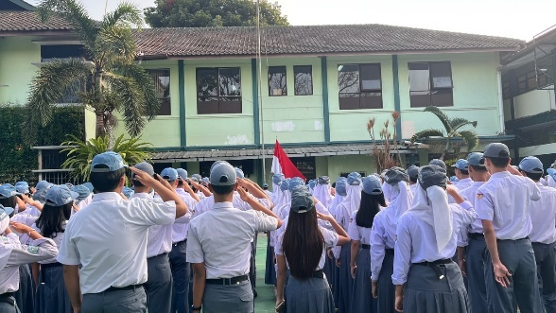  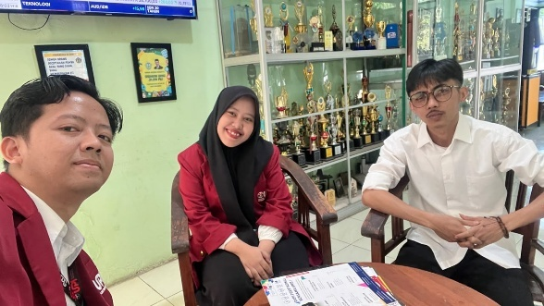 | Hari ini saya kembali belajar bahwa kedisiplinan, keteladanan, dan tanggung jawab merupakan bagian dari nilai yang dapat diterapkan dalam kehidupan sebagai seorang pendidik. Berangkat ke sekolah pukul 06.00 dan menyambut siswa di gerbang dengan senyuman menjadi bentuk penerapan nilai kedisiplinan dan keramahan. Saya menyadari bahwa sikap sederhana tersebut dapat menjadi contoh bagi siswa untuk membangun budaya positif di lingkungan sekolah.  Ketika membantu petugas upacara merapikan barisan peserta, saya menerapkan nilai tanggung jawab dan kerja sama, yaitu membantu memastikan kegiatan dapat berlangsung dengan tertib. Selanjutnya, mengikuti upacara pengibaran bendera mengajarkan saya tentang nilai cinta tanah air, kedisiplinan, dan penghormatan terhadap simbol negara. Kehadiran kepala SMAN 4 Kota Bandung sebagai pembina upacara dari sekolah lain juga memberikan pembelajaran tentang pentingnya silaturahmi, berbagi pengalaman, dan keterbukaan terhadap masukan dalam menciptakan lingkungan pendidikan yang lebih baik.  Setelah upacara, saya melaksanakan piket bersama rekan PPG dan Gema Jabar. Membagikan agenda ke setiap kelas dan melayani warga sekolah di ruang lobi menjadi penerapan nilai amanah, pelayanan, dan kepedulian terhadap sesama. Saya belajar bahwa menjalankan tugas dengan ikhlas, sabar, dan bertanggung jawab merupakan bagian dari pengabdian.  Hal ini sejalan dengan firman Allah SWT: “Dan tolong-menolonglah kamu dalam (mengerjakan) kebajikan dan takwa.” (QS. Al-Ma’idah: 2). Ayat tersebut mengingatkan saya bahwa kerja sama dalam membantu sesama, menjaga ketertiban, dan menjalankan tanggung jawab di sekolah merupakan bentuk nyata penerapan nilai keagamaan dalam kehidupan sehari-hari.
Selasa, 22 Sepetember | Hari ini di pagi harinya seperti biasa seperti hari-hari sebelumnya, momen paling penting di hari ini adalah saya mengkoreksi jawaban PTS kelas X-5 kemudian mengisi kelas XII-5 menggantikan Pak Andre karena beliau ada rapat penting, saya mengisi dengan menyampaikan materi prompt Engineering, sub materi yanng saya sampaikan adalah definisi prompt engineering, konesp RCTCO (Role, Context, Taskm Constrain, Output), Teknik Zero-Shot, Few-Shot, dan Chain of Thought (COT).  Dokummentasi :  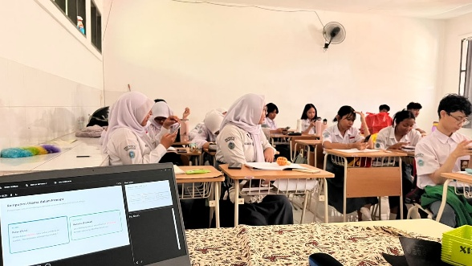 | Refleksi hari ini menunjukkan bahwa peran seorang calon guru bukan hanya menyampaikan materi, tetapi juga menanamkan nilai keagamaan dalam setiap aktivitas. Mengoreksi jawaban PTS adalah wujud amanah dan keadilan, sejalan dengan firman Allah: “Sesungguhnya Allah menyuruh kamu menyampaikan amanat kepada yang berhak menerimanya...” (QS. An-Nisa: 58).  Menggantikan Pak Andre untuk mengajar kelas XII-5 dengan materi Prompt Engineering mencerminkan sikap tanggung jawab dan keikhlasan. Konsep RCTCO, Zero-Shot, Few-Shot, hingga Chain of Thought (CoT) mengajarkan murid untuk berpikir sistematis dan kritis. Hal ini sejalan dengan perintah Allah untuk menggunakan akal dalam memahami tanda-tanda kebesaran-Nya: “Sesungguhnya dalam penciptaan langit dan bumi... terdapat tanda-tanda bagi orang-orang yang berakal.” (QS. Ali Imran: 190).  Refleksi mendalamnya: setiap aktivitas mengajar, baik koreksi maupun penyampaian materi baru, adalah bagian dari ibadah. Guru dituntut untuk hadir sebagai teladan dalam amanah, ikhlas, dan mengajak murid berpikir kritis dengan tetap berlandaskan nilai-nilai keagamaan.
Rabu, 23 Sepetember | Hari ini seperti biasa saya berangkat dari kosan ke sekolah jam 6 pagi, setelah sampai di sekolah saya menyimpan perlengkapan saya di ruangan lab 3 kemudian langsung menuju gerbang untuk menyambut murid dengan senyuman dan semangat. Selanjutnya hari ini saya kembali mengisi kelas XII-5 dan XII-4 menggantikan pak Andre dengan materi membuat 4 karakter untuk projek membuat video dengan topik sampah, kemudian setlah itu menginstall aplikasi exambro untuk TKA di Lab 3.  Dokumentasi :  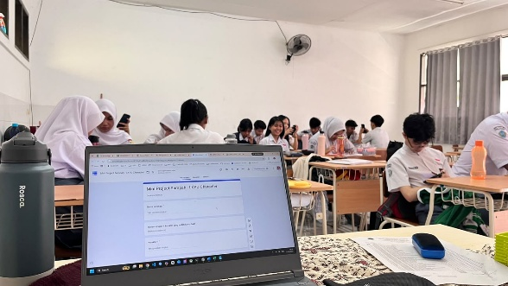 | Refleksi hari ini memperlihatkan bahwa setiap aktivitas guru adalah amanah yang harus dijalankan dengan ikhlas dan penuh tanggung jawab. Menyambut murid di gerbang dengan senyuman adalah bentuk sedekah sederhana yang menumbuhkan suasana belajar penuh keberkahan. Menggantikan Pak Andre untuk mengajar kelas XII-5 dan XII-4 dengan materi proyek video bertema sampah menunjukkan kepedulian terhadap lingkungan, sejalan dengan perintah Allah untuk tidak berbuat kerusakan di muka bumi (QS. Al-A’raf: 56).  Menginstall aplikasi Exambro di Lab 3 adalah wujud profesionalisme dan ikhtiar memudahkan proses ujian. Hal ini mencerminkan nilai itqan (kesungguhan dalam bekerja), sebagaimana sabda Nabi: “Sesungguhnya Allah mencintai jika salah seorang di antara kalian melakukan suatu pekerjaan, ia melakukannya dengan itqan.”  Refleksi mendalamnya: guru hadir bukan hanya sebagai penyampai ilmu, tetapi juga teladan dalam amanah, kepedulian, dan profesionalisme. Setiap langkah, dari senyuman hingga instalasi aplikasi, bernilai ibadah bila dilakukan dengan niat ikhlas.
Kamis, 24 Sepetember | Hari ini seperti biasa saya berangkat dari kosan ke sekolah jam 6 pagi, setelah sampai di sekolah saya menyimpan perlengkapan saya di ruangan lab 3 kemudian langsung menuju gerbang untuk menyambut murid dengan senyuman dan semangat. Selanjutnya saya mempersiapkan materi pembelajaran sebelu mengajar di kelas X-5, jam 10.30 saya masuk untuk ngajar di kelas X-5 kegiatan pembelajaran diawali dengan berdoa, cek kesiapan belajar, cek kebersihan kelas, cek kerapihan pakaian, cek absensi, PTS susulan 6 orang, membagikan hasil PTS, masuk materi : membahas definisi algoritma, perbedaan penulisan algiritma (Naratif, Flowchart, dan Pseudocode), membahas algoritma naratif (contoh+latihan), membahas flowchart (contoh).  Dokumentasi :  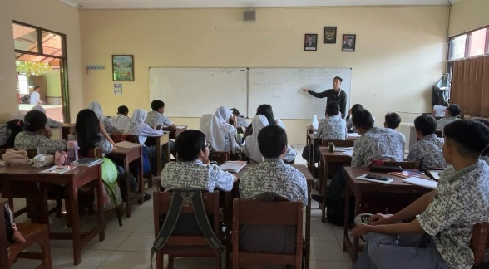 | Refleksi hari ini memperlihatkan bahwa setiap langkah seorang guru adalah bagian dari amanah yang bernilai ibadah. Menyambut murid dengan senyuman di gerbang sekolah adalah sedekah sederhana yang menumbuhkan semangat belajar. Persiapan materi sebelum masuk kelas menunjukkan sikap itqan (kesungguhan), sebagaimana sabda Nabi: “Sesungguhnya Allah mencintai jika salah seorang di antara kalian melakukan suatu pekerjaan, ia melakukannya dengan itqan.”  Di kelas X-5, kegiatan berdoa, cek kesiapan belajar, kebersihan, kerapihan, dan absensi mencerminkan nilai disiplin serta tanggung jawab. Membagikan hasil PTS dan melayani PTS susulan adalah wujud keadilan, sejalan dengan firman Allah: “Berlaku adillah, karena adil itu lebih dekat kepada takwa.” (QS. Al-Maidah: 8).  Materi algoritma yang disampaikan naratif, flowchart, dan pseudocode melatih murid berpikir runtut dan kritis. Hal ini sejalan dengan perintah Allah untuk menggunakan akal dalam memahami tanda-tanda kebesaran-Nya. Refleksi mendalamnya: guru bukan hanya menyampaikan ilmu, tetapi juga menanamkan nilai keadilan, disiplin, dan kesungguhan, sehingga setiap aktivitas mengajar menjadi ibadah yang mendekatkan diri kepada Allah.
Jum’at, 25 September | Hari ini seperti biasa saya berangkat dari kosan ke sekolah jam 6 pagi, setelah sampai di sekolah saya menyimpan perlengkapan saya di ruangan lab 3 kemudian langsung menuju gerbang untuk menyambut murid dengan senyuman dan semangat. Selanjutnya saya piket MBG.  Dokumentasi :  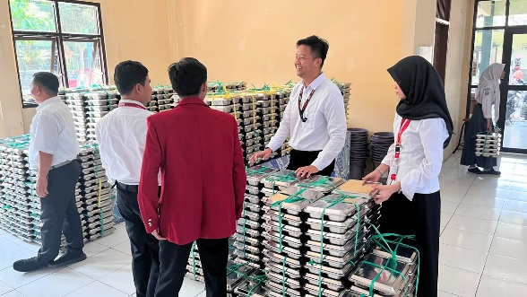 | Refleksi hari ini menunjukkan bahwa rutinitas sederhana seperti berangkat pagi, menyimpan perlengkapan, dan menyambut murid di gerbang dengan senyuman adalah bagian dari ibadah. Senyum yang diberikan kepada murid adalah sedekah, sebagaimana sabda Nabi: “Senyummu kepada saudaramu adalah sedekah.”  Kegiatan piket MBG mencerminkan amanah dan kepedulian. Membagikan sesuatu untuk kebutuhan bersama adalah bentuk tanggung jawab sosial, sejalan dengan perintah Allah untuk saling tolong-menolong dalam kebaikan (QS. Al-Maidah: 2).  Refleksi mendalamnya: seorang guru hadir bukan hanya untuk mengajar, tetapi juga menjadi teladan dalam disiplin, amanah, dan kepedulian. Setiap aktivitas, sekecil apapun, bila diniatkan ikhlas, akan bernilai ibadah dan menumbuhkan keberkahan dalam tugas sehari-hari.
Mengetahui
Guru Pamong*)

Andre Dewantara, S.T., Gr.

*) Verifikasi oleh Guru Pamong dilakukan per 5 hari kegiatan

JURNAL HARIAN PESERTA PPG SELAMA PPL

Minggu ke: 10
Hari/ Tanggal | Deskripsi Kegiatan | Refleksi
Senin, 28 September | Perkuliahan di Kampus UPI | -
Selasa, 29 Sepetember | Perkuliahan di Kampus UPI | -
Rabu, 30 Sepetember | Perkuliahan di Kampus UPI | -
Kamis, 1 Oktober | Jam 10.30 saya masuk ke kelas X.5 untuk mengisi materi, sebelum mengisi materi saya terlebih dahulu review algoritma naratif dan flowchart kemudian menyampaikan materi variabel dan tipe data sederhana (Char, Integer, String, Float, Boolean)  Dokumentasi :  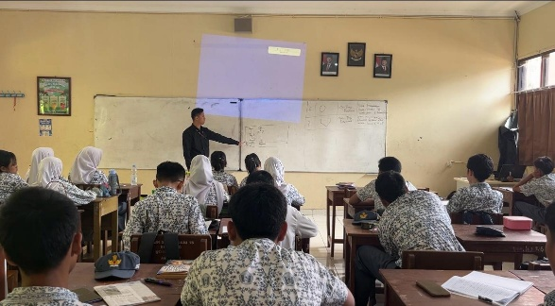 | Refleksi hari ini memperlihatkan bahwa proses mengajar bukan sekadar menyampaikan materi, tetapi juga menumbuhkan nilai disiplin, tanggung jawab, dan kecintaan pada ilmu. Review algoritma naratif dan flowchart sebelum masuk ke materi variabel dan tipe data sederhana menunjukkan kesinambungan pembelajaran murid diajak untuk mengingat kembali konsep dasar sebelum melangkah ke tahap berikutnya.  Materi variabel dan tipe data (Char, Integer, String, Float, Boolean) mengajarkan murid bahwa setiap data memiliki tempat dan aturan. Hal ini selaras dengan nilai keagamaan bahwa segala sesuatu di dunia memiliki fungsi dan takaran yang telah ditetapkan Allah: “Dan segala sesuatu pada sisi-Nya ada ukurannya.” (QS. Ar-Ra’d: 8).  Refleksi mendalamnya: guru menuntun murid untuk berpikir runtut, sistematis, dan kritis, sekaligus menanamkan kesadaran bahwa ilmu pengetahuan adalah bagian dari sunnatullah. Dengan niat ikhlas, setiap aktivitas mengajar menjadi ibadah yang mendekatkan diri kepada Allah.
Jum’at, 2 Oktober | Perkuliahan di Kampus UPI | -
Mengetahui
Guru Pamong*)

Andre Dewantara, S.T., Gr.

*) Verifikasi oleh Guru Pamong dilakukan per 5 hari kegiatan
JURNAL HARIAN PESERTA PPG SELAMA PPL

Minggu ke: 11
Hari/ Tanggal | Deskripsi Kegiatan | Refleksi
Senin, 5 Oktober | Izin | -
Selasa, 6 Oktober | Hari ini hal yang berbeda dari hari selasa sebelumnya adalah kami di intruksikan untuk memindahkan komputer dan monitor di gudang yang terkena air hujan akibat bocor kemudian saya bersama rekan saya pak Farid diintruksikan oleh pak Andre untuk mengisi kelas XII.5 dengan materi jaringan PAN dan praktik kabel UTP.  Dokumentasi :  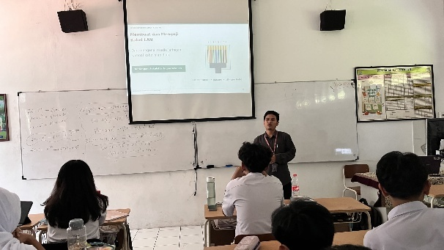 | Hari ini memberikan pengalaman yang berbeda dari Selasa sebelumnya karena adanya dua peristiwa penting: pemindahan perangkat komputer dan monitor dari gudang yang terkena air hujan, serta pengisian kelas XII.5 dengan materi jaringan PAN dan praktik kabel UTP. Pemindahan perangkat akibat kebocoran mengajarkan pentingnya tanggung jawab dalam menjaga fasilitas sekolah. Sebagai calon guru, saya menyadari bahwa tugas tidak hanya terbatas pada mengajar, tetapi juga memastikan sarana pendukung pembelajaran tetap terjaga. Kerja sama dengan Pak Farid dalam melaksanakan instruksi ini menumbuhkan rasa kebersamaan dan melatih koordinasi dalam menghadapi situasi darurat.  Di sisi lain, pengalaman mengajar kelas XII.5 dengan materi jaringan PAN dan praktik kabel UTP memberikan kesempatan untuk menghubungkan teori dengan praktik nyata. Siswa tidak hanya memahami konsep jaringan personal area network, tetapi juga berlatih langsung membuat kabel UTP, sehingga mereka memperoleh keterampilan teknis yang relevan dengan dunia nyata. Saya merasakan bahwa peran guru adalah membimbing siswa agar berani mencoba, melakukan kesalahan, lalu memperbaikinya, sehingga proses belajar menjadi lebih bermakna.  Dari kedua pengalaman ini, saya belajar tentang fleksibilitas dan kesiapan menghadapi instruksi mendadak. Seorang guru harus mampu menyesuaikan diri dengan kondisi yang berubah, baik dalam hal teknis maupun pembelajaran. Hal ini menegaskan bahwa profesionalisme guru tidak hanya diukur dari kemampuan mengajar, tetapi juga dari sikap sigap, tanggung jawab, dan kemampuan bekerja sama.  Kesimpulannya, hari ini meneguhkan pemahaman saya bahwa menjadi guru Informatika berarti memiliki peran ganda: menjaga fasilitas pendidikan dan menuntun siswa melalui pembelajaran aplikatif. Nilai yang saya dapatkan adalah bahwa guru harus siap menghadapi tantangan, mampu berkolaborasi, dan tetap fokus pada tujuan utama, yaitu membentuk siswa yang pandai sekaligus terampil.
Rabu, 7 Oktober | Di hari Rabu ini saya bersama pak Farid kembali masuk ke kelas XII.5 melanjutkan praktik membuat kabel UTP, karena keterbatasan alat yang dimiliki sekolah yang hanya memiliki 3 tang crimping dan 1 lan tester, maka dari itu selama 3 JP kami menggunakan skema bergantian per 5 murid melakukan praktik dalam waktu 7 menit, sehingga semua murid bisa merasakan dan mencoba membuat kabel UTP. Saat mereka mencoba membuat kabel UTP tampak sangat antusias karena ini hal pertama di hidup mereka, walaupun masih banyak murid yang belum berhasil membuat UTP dengan kendala kabel terpotong, salah urutan, kurang press RJ45, dll. Mereka tetap semangat dan pantang menyerah terlihat dari raut wajahnya yang tidak cemberut dan selalu bertanya apa kesalahan yang dilakukan.  Dokumentasi :  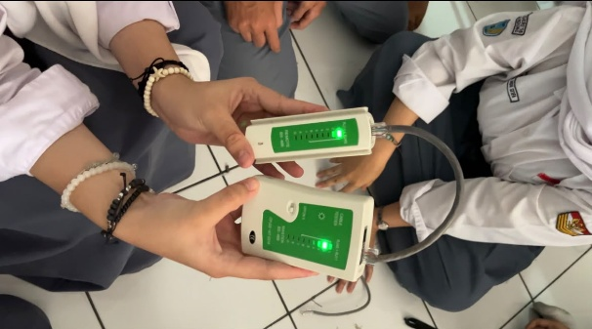 | Hari Rabu ini memberikan pengalaman berharga dalam praktik pembelajaran di kelas XII.5. Dengan keterbatasan alat yang hanya tersedia tiga tang crimping dan satu LAN tester, saya bersama Pak Farid harus menyusun strategi agar semua siswa tetap mendapat kesempatan mencoba. Skema bergantian per lima murid selama tujuh menit menjadi solusi praktis sehingga dalam tiga jam pelajaran seluruh siswa bisa merasakan pengalaman membuat kabel UTP. Situasi ini mengajarkan bahwa keterbatasan fasilitas bukanlah penghalang, melainkan tantangan untuk berinovasi dalam manajemen kelas.  Selama praktik berlangsung, antusiasme siswa terlihat jelas. Bagi mereka, ini adalah pengalaman pertama menyentuh dan merakit kabel jaringan, sehingga rasa ingin tahu sangat tinggi. Walaupun banyak yang mengalami kesulitan seperti kabel terpotong, urutan warna salah, atau RJ45 kurang tertekan, semangat mereka tidak surut. Justru dari kesalahan itu muncul banyak pertanyaan dan diskusi, yang memperlihatkan bahwa mereka belajar aktif dan reflektif terhadap proses.  Sebagai guru, saya melihat nilai penting dari pembelajaran berbasis praktik. Siswa tidak hanya memahami teori jaringan, tetapi juga mengalami langsung proses teknis yang menuntut ketelitian dan kesabaran. Hal ini menumbuhkan keterampilan problem solving, karena mereka harus mengidentifikasi kesalahan dan memperbaikinya. Saya merasa peran guru di sini bukan sekadar memberi instruksi, tetapi membimbing, memberi dorongan, dan memastikan setiap siswa tetap percaya diri meski gagal di awal.  Refleksi hari ini menegaskan bahwa pembelajaran Informatika harus menekankan pengalaman nyata. Keterbatasan alat justru melatih kreativitas dalam mengelola kelas, sementara semangat siswa menunjukkan bahwa praktik langsung lebih bermakna daripada sekadar teori. Saya belajar bahwa keberhasilan mengajar bukan diukur dari sempurnanya hasil, melainkan dari proses siswa yang berani mencoba, pantang menyerah, dan terus belajar dari kesalahan.
Kamis, 8 Oktober | Hari ini tepatnya hari kamis adalah hari dimana saya mengajar di kelas X 5 seperti biasa kegiatan saya awali dengan salam dan doa, menanyakan kabar, mengecek kebersihan dan kerapihan kelas, dan mengecek kehadiran murid. Untuk kegiatan pembelajaran saya awali dengan mengulas materi yang sudah di pelajari yaitu Algortima (Naratif, Flowchart, Pseudocode), Mengulas Variabel dan Tipe Data Sederhana (Char, String, Integer, Float, Boolean). Kemudian saya lanjutkan dengan mengisi materi Pseudocode (Kerangka/Blok), Contoh Pseudocode menampilkan nama dan menentukan jenis kelamin. Kemudian di akhir sesi sebagai asesmen formatif murid melakukan latihan membuat algoritma naratif, flowchart, dan pseudocode menghitung luas persegi panjang.  Dokumentasi :  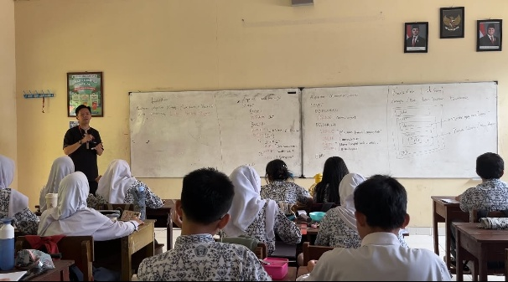  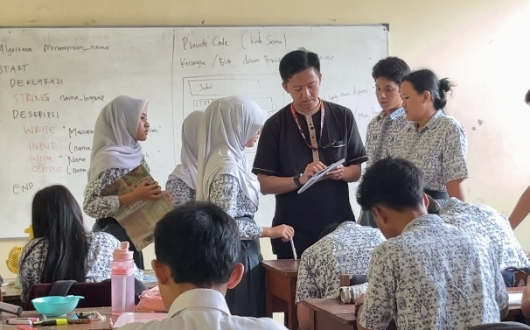 | Hari Kamis ini menjadi pengalaman yang menunjukkan kesinambungan pembelajaran sekaligus kedalaman proses belajar siswa. Kegiatan diawali dengan salam, doa, menanyakan kabar, serta pengecekan kebersihan, kerapihan, dan kehadiran murid. Rutinitas ini bukan sekadar formalitas, melainkan bagian dari pembentukan disiplin, tanggung jawab, dan suasana kelas yang kondusif. Dengan cara ini, siswa diajak untuk menyadari pentingnya keteraturan sebelum memasuki materi inti.  Pada sesi pembelajaran, saya mengulas kembali materi yang sudah dipelajari sebelumnya, yaitu algoritma dalam bentuk naratif, flowchart, dan pseudocode, serta variabel dan tipe data sederhana. Pengulangan ini membantu siswa mengaitkan pengetahuan lama dengan materi baru, sehingga mereka tidak kehilangan konteks. Setelah itu, saya melanjutkan dengan materi pseudocode, mulai dari kerangka atau blok, hingga contoh sederhana seperti menampilkan nama dan menentukan jenis kelamin. Pendekatan ini memberi siswa gambaran nyata bagaimana logika algoritma dituangkan dalam bentuk yang lebih dekat dengan bahasa pemrograman.  Di akhir sesi, asesmen formatif berupa latihan membuat algoritma naratif, flowchart, dan pseudocode menghitung luas persegi panjang menjadi sarana evaluasi sekaligus penguatan. Siswa diajak untuk mengintegrasikan konsep yang telah dipelajari ke dalam kasus nyata. Latihan ini menumbuhkan keterampilan berpikir runtut, sistematis, dan logis, serta melatih mereka untuk melihat hubungan antara representasi naratif, visual, dan tekstual.  Refleksi mendalam dari hari ini adalah bahwa pembelajaran Informatika tidak hanya mengajarkan keterampilan teknis, tetapi juga membentuk pola pikir komputasional. Dengan strategi pengulangan, contoh konkret, dan asesmen formatif, siswa belajar bahwa setiap bentuk algoritma memiliki peran dan saling melengkapi. Sebagai guru, saya merasakan bahwa keberhasilan bukan hanya ketika siswa mampu menyelesaikan latihan, tetapi ketika mereka memahami alur berpikir di balik setiap langkah. Hal ini menegaskan bahwa mengajar adalah proses menuntun, bukan sekadar mentransfer pengetahuan.
Jum’at, 9 Oktober | Hari ini seperti biasa saya berangkat pagi, sampai di sekolah karena saya tidak ada jam mengajar saya putuskan untuk mengerjakan LMS, kemudian pada jam 9 saya melaksanakan piket MBG bersama Pak Rizal setelah itu saya kembali ke ruang lab 3 menunggu adzan, setelah adzan berkumandang saya melaksanakan sholat jum’at bersama rekan-rekan PPG saya lalu setelahnya kami pulang.  Dokumentasi :  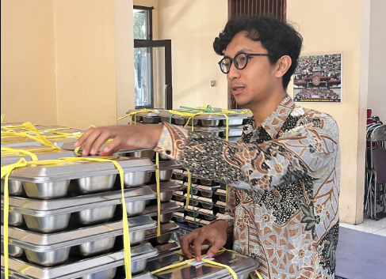 | Hari Jumat ini memberikan pengalaman yang lebih sederhana namun tetap bermakna. Sejak pagi saya memutuskan untuk memanfaatkan waktu tanpa jadwal mengajar dengan mengerjakan tugas di LMS. Hal ini menunjukkan pentingnya disiplin dalam mengelola waktu, bahwa seorang calon guru harus tetap produktif meskipun tidak ada agenda kelas.  Pada pukul 9 saya melaksanakan piket MBG bersama Pak Rizal. Kegiatan ini melatih rasa tanggung jawab dan kebersamaan, karena piket bukan hanya rutinitas tetapi juga bentuk kontribusi menjaga keteraturan sekolah. Setelah itu saya kembali ke ruang lab 3 menunggu adzan, yang menjadi momen transisi dari aktivitas duniawi menuju ibadah.  Sholat Jumat yang dilaksanakan bersama rekan-rekan PPG menjadi inti refleksi hari ini. Kehadiran di masjid, mendengarkan khutbah, dan melaksanakan sholat berjamaah mengingatkan bahwa ibadah adalah tiang utama yang menopang segala aktivitas. Seberat apapun tugas, ibadah menjadi penyeimbang yang meneguhkan hati.  Refleksi mendalamnya, hari ini mengajarkan bahwa keseimbangan antara tugas akademik, tanggung jawab sosial, dan ibadah adalah kunci menjadi guru yang utuh. Produktivitas di LMS, amanah dalam piket, dan kekhusyukan dalam sholat Jumat membentuk pribadi yang disiplin, bertanggung jawab, dan berorientasi pada nilai spiritual. Semua ini menjadi bekal penting untuk menuntun murid bukan hanya pandai secara ilmu, tetapi juga kokoh dalam akhlak.
Mengetahui
Guru Pamong*)

Andre Dewantara, S.T., Gr.

*) Verifikasi oleh Guru Pamong dilakukan per 5 hari kegiatan

JURNAL HARIAN PESERTA PPG SELAMA PPL

Minggu ke: 12
Hari/ Tanggal | Deskripsi Kegiatan | Refleksi
Senin, 12 Oktober | Di hari senin ini seperti biasa saya berangkat pagi lalu mengikuti kegiatan upacara pengibaran bendera merah putih selanjutnya pada jam 10.00 saya izin melaksanakan zoom meeting persiapan Pelatihan Pengembangan Website Guru bersama UPI x PANDI di luar sekolah karena kondisi jaringan di sekolah sedang diperuntukan TKA.  Dokummentasi:  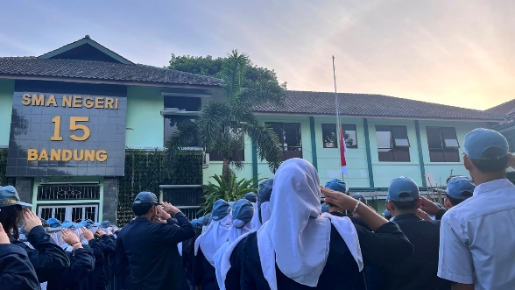 | Pada hari Senin ini, saya memulai aktivitas seperti biasa dengan berangkat ke sekolah lebih pagi dan mengikuti upacara pengibaran Bendera Merah Putih. Kegiatan tersebut menjadi sarana untuk menumbuhkan kembali rasa cinta tanah air, disiplin, tanggung jawab, serta penghormatan terhadap jasa para pahlawan yang telah memperjuangkan kemerdekaan bangsa. Sebagai calon pendidik, saya menyadari bahwa nilai-nilai tersebut tidak hanya perlu dipahami, tetapi juga dicontohkan dalam kehidupan sehari-hari agar dapat menjadi teladan bagi peserta didik.  Pada pukul 10.00, saya diberikan izin untuk mengikuti Zoom Meeting persiapan Pelatihan Pengembangan Website Guru kolaborasi UPI dan PANDI di luar lingkungan sekolah. Keputusan ini diambil karena jaringan internet di sekolah sedang diprioritaskan untuk pelaksanaan TKA sehingga diperlukan penyesuaian agar seluruh kegiatan dapat berjalan dengan lancar. Pengalaman ini memberikan pelajaran bahwa seorang pendidik harus mampu beradaptasi dengan berbagai kondisi dan tetap menjaga profesionalisme dalam menjalankan tugas serta tanggung jawabnya.  Melalui kegiatan persiapan pelatihan tersebut, saya semakin memahami pentingnya pengembangan kompetensi digital bagi guru di era teknologi saat ini. Kemampuan mengelola dan mengembangkan website dapat menjadi sarana dalam menyediakan sumber belajar yang lebih luas, kreatif, dan mudah diakses oleh peserta didik. Oleh karena itu, saya memandang kegiatan ini sebagai kesempatan untuk terus belajar dan meningkatkan kualitas diri agar mampu memberikan layanan pendidikan yang lebih baik.  Dari sisi nilai keagamaan, saya merefleksikan bahwa setiap aktivitas yang dilakukan hari ini merupakan bagian dari amanah yang harus dijalankan dengan sungguh-sungguh. Mengikuti upacara merupakan bentuk ketaatan terhadap aturan dan tanggung jawab sebagai warga sekolah, sedangkan mengikuti pelatihan merupakan wujud ikhtiar dalam menuntut ilmu. Dalam ajaran Islam, menuntut ilmu dan mengajarkannya kepada orang lain merupakan amalan yang bernilai ibadah. Oleh karena itu, saya berusaha menanamkan niat bahwa setiap proses belajar yang saya jalani tidak hanya bertujuan meningkatkan kompetensi profesional, tetapi juga sebagai bentuk pengabdian kepada Allah SWT dan upaya memberikan manfaat bagi sesama.  Saya juga belajar bahwa keterbatasan fasilitas dan kondisi yang ada tidak boleh menjadi penghalang untuk terus berkembang. Sebaliknya, hal tersebut mengajarkan saya sikap sabar, bersyukur, dan mampu mencari solusi terbaik tanpa mengganggu kepentingan pihak lain. Dengan senantiasa berikhtiar, berdoa, dan bertawakal kepada Allah SWT, saya berharap setiap langkah yang saya lakukan dapat membawa keberkahan, memberikan manfaat bagi peserta didik, serta menjadi bekal dalam mewujudkan diri sebagai guru yang profesional, berkarakter, dan senantiasa belajar sepanjang hayat.
Selasa, 13 Oktober | Pelatihan Pengembangan Website Guru menggunakan web builder pada plaform kubaca.id bersama UPI x PANDI (Pengelola Nama Domain Indonesia).  Dokumentasi :  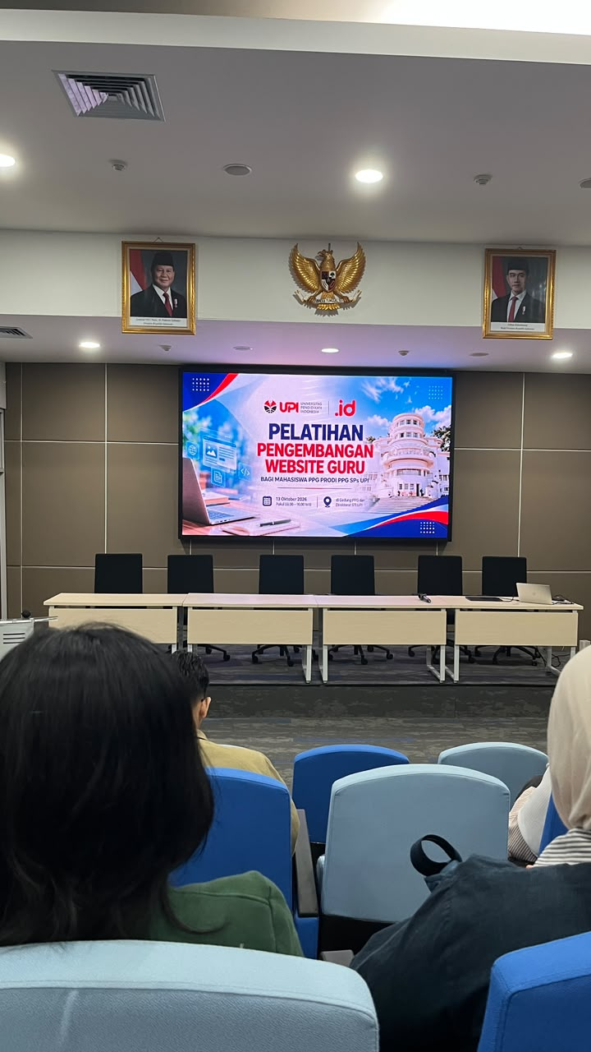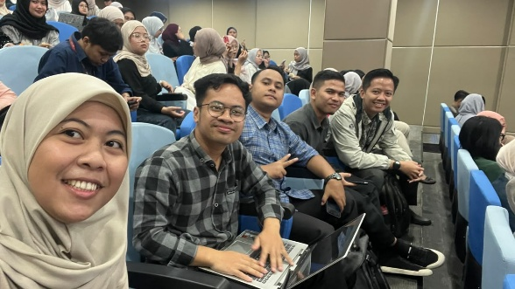 | -
Rabu, 14 Oktober | Seperti biasa saya berangkat pagi ke sekolah lalu saya menyiapkan perangkat pembelajaran untuk kegiatan Penelitian Tindakan Kelas (PTK) di kelas X-5. | Pada hari ini, saya berangkat pagi ke sekolah seperti biasa dengan penuh semangat dan kesadaran akan tanggung jawab sebagai seorang calon pendidik. Setibanya di sekolah, saya mempersiapkan berbagai perangkat pembelajaran yang akan digunakan dalam kegiatan Penelitian Tindakan Kelas (PTK) di kelas X-5. Kegiatan persiapan ini menjadi bagian penting dalam memastikan proses pembelajaran berjalan secara terencana, terarah, dan mampu mencapai tujuan yang telah ditetapkan.  Melalui kegiatan tersebut, saya menyadari bahwa keberhasilan pembelajaran tidak hanya ditentukan oleh pelaksanaan di dalam kelas, tetapi juga oleh kesiapan guru dalam merancang perangkat pembelajaran yang sesuai dengan kebutuhan peserta didik. Persiapan yang matang merupakan bentuk tanggung jawab profesional yang harus dimiliki oleh setiap pendidik agar proses belajar mengajar dapat berlangsung secara efektif dan memberikan dampak positif terhadap peningkatan hasil belajar siswa.  Pelaksanaan PTK juga memberikan kesempatan bagi saya untuk terus melakukan refleksi dan perbaikan terhadap praktik pembelajaran yang telah dilakukan. Saya belajar bahwa seorang guru tidak hanya berperan sebagai pengajar, tetapi juga sebagai peneliti yang senantiasa berupaya menemukan solusi atas berbagai tantangan pembelajaran di kelas. Dengan demikian, PTK menjadi sarana untuk mengembangkan kualitas pembelajaran sekaligus meningkatkan kompetensi diri secara berkelanjutan.  Dari sisi nilai keagamaan, kegiatan yang saya lakukan hari ini mengingatkan bahwa setiap amanah harus dijalankan dengan sungguh-sungguh dan penuh tanggung jawab. Persiapan perangkat pembelajaran merupakan bentuk ikhtiar untuk memberikan layanan pendidikan terbaik kepada peserta didik. Dalam Islam, bekerja dengan profesional, menuntut ilmu, dan berbagi ilmu pengetahuan merupakan amal yang bernilai ibadah apabila dilakukan dengan niat yang tulus karena Allah SWT.  Saya juga merefleksikan pentingnya nilai disiplin, ketekunan, dan kejujuran dalam melaksanakan PTK. Kejujuran dalam mengumpulkan data, ketelitian dalam melakukan observasi, serta kesungguhan dalam menyusun perangkat pembelajaran merupakan wujud akhlak yang harus selalu dijaga oleh seorang pendidik. Melalui kegiatan hari ini, saya belajar untuk senantiasa berikhtiar secara maksimal, bersabar dalam proses, serta bertawakal kepada Allah SWT atas setiap hasil yang diperoleh.  Semoga setiap langkah yang saya lakukan dalam mempersiapkan dan melaksanakan PTK dapat menjadi sarana peningkatan kualitas diri, memberikan manfaat bagi peserta didik kelas X-5, serta menjadi amal kebaikan yang bernilai ibadah dan membawa keberkahan bagi dunia pendidikan.
Kamis, 15 Oktober | Hari ini adalah hari dimana saya melakukan penelitian tindakan kelas (PTK) di kelas X-5. PTK yang saya ambil adalah berpikir algoritmik menggunakan model pembelajaran berbasis masalah. Judul ini saya angkat berdasarkan tes diagnostik menggunakan 6 parameter (IPO, Algoritma, Percabangan, Diagram Alir, Pseudocode, Debuging ) yang ternyata hasilnya masih banyak yang belum tuntas. Dengan model pembelajaran PBL (Problem Based Learning) tingkat kognitif murid meningkat terbukti dengan asesmen sumatif individu, setelah dibandingkan hasilnya dengan data pra-tindakan mengalami peningkatan yang signifikan.  Dokumentasi :  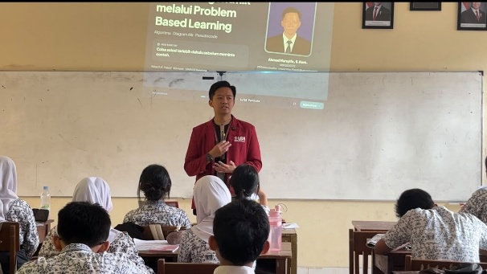  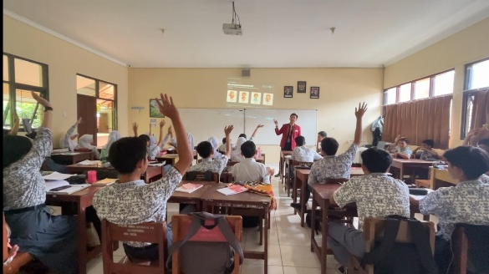  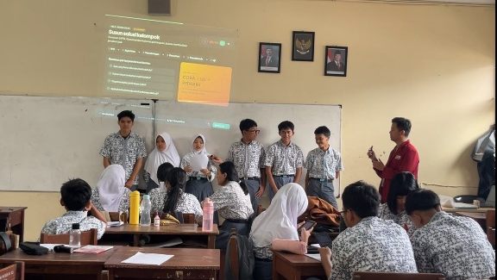 | Hari ini merupakan momentum yang sangat berharga dalam perjalanan pengembangan kompetensi saya sebagai calon guru, karena saya melaksanakan Penelitian Tindakan Kelas (PTK) di kelas X-5. Penelitian yang saya lakukan berfokus pada materi Berpikir Algoritmik dengan menggunakan model pembelajaran Problem Based Learning (PBL). Judul penelitian ini tidak dipilih secara spontan, melainkan berdasarkan hasil tes diagnostik yang telah dilakukan sebelumnya pada enam parameter penting, yaitu Input-Process-Output (IPO), algoritma, percabangan, diagram alir, pseudocode, dan debugging. Hasil tes menunjukkan bahwa masih banyak peserta didik yang belum mencapai ketuntasan, sehingga diperlukan upaya perbaikan pembelajaran yang lebih efektif dan bermakna.  Pelaksanaan PTK hari ini memberikan pengalaman yang sangat berharga. Melalui penerapan model Problem Based Learning, peserta didik didorong untuk aktif mengidentifikasi masalah, berdiskusi, menganalisis solusi, dan membangun pemahaman secara mandiri maupun kolaboratif. Saya mengamati bahwa keterlibatan siswa dalam proses pembelajaran meningkat dibandingkan pembelajaran sebelumnya. Mereka tidak hanya menerima informasi, tetapi juga berusaha menemukan konsep dan solusi berdasarkan masalah yang diberikan.  Hasil yang diperoleh memberikan kepuasan sekaligus pembelajaran yang mendalam bagi saya. Berdasarkan asesmen sumatif individu yang dilaksanakan setelah tindakan, terlihat adanya peningkatan kemampuan kognitif peserta didik. Ketika hasil tersebut dibandingkan dengan data pra-tindakan, terjadi peningkatan yang signifikan pada pemahaman konsep berpikir algoritmik. Temuan ini menunjukkan bahwa pemilihan model pembelajaran yang tepat mampu memberikan dampak positif terhadap hasil belajar siswa. Saya menyadari bahwa permasalahan rendahnya capaian belajar tidak selalu berasal dari kemampuan peserta didik, tetapi dapat dipengaruhi oleh strategi pembelajaran yang digunakan oleh guru.  Dari pelaksanaan PTK ini, saya belajar bahwa seorang guru harus memiliki sikap reflektif dan tidak berhenti melakukan perbaikan terhadap proses pembelajaran. Data hasil diagnostik seharusnya tidak hanya menjadi angka atau catatan administrasi, tetapi menjadi dasar dalam mengambil keputusan pembelajaran yang sesuai dengan kebutuhan peserta didik. PTK menjadi sarana nyata bagi guru untuk meningkatkan kualitas pembelajaran berdasarkan bukti dan data yang diperoleh di lapangan.  Dari sisi nilai keagamaan, kegiatan hari ini mengingatkan saya bahwa mencari solusi atas permasalahan pembelajaran merupakan bagian dari amanah yang harus dilaksanakan dengan penuh tanggung jawab. Upaya memperbaiki proses belajar peserta didik merupakan bentuk ikhtiar untuk memberikan layanan pendidikan terbaik. Dalam Islam, setiap usaha untuk menuntut ilmu, mengembangkan pengetahuan, dan memberikan manfaat kepada orang lain merupakan amal saleh yang bernilai ibadah apabila dilakukan dengan niat yang tulus karena Allah SWT.  Saya juga belajar tentang pentingnya nilai kesungguhan (mujahadah), kejujuran, dan amanah dalam penelitian. Kejujuran dalam mengolah data, objektivitas dalam menarik kesimpulan, serta kesungguhan dalam merancang tindakan perbaikan merupakan bagian dari akhlak seorang pendidik yang harus dijaga. Hasil peningkatan yang diperoleh bukan hanya menjadi keberhasilan akademik, tetapi juga pengingat bahwa Allah SWT akan memberikan hasil terbaik kepada hamba-Nya yang bersungguh-sungguh dalam berikhtiar dan terus berusaha memperbaiki diri.  Melalui kegiatan PTK ini, saya semakin yakin bahwa tugas guru bukan sekadar menyampaikan materi, melainkan menuntun peserta didik agar mampu berkembang sesuai potensinya. Saya berharap hasil penelitian ini dapat menjadi langkah awal untuk terus menghadirkan pembelajaran Informatika yang lebih efektif, bermakna, dan berpihak pada kebutuhan murid, sekaligus menjadi bagian dari pengabdian saya kepada dunia pendidikan dan bentuk ibadah kepada Allah SWT.
Jum’at, 16 Oktober | Hari ini dipagi hari saya bersama rekan PPG yang lainnya bertemu dengan bapak kepala sekolah untuk meminta tanda tangan beliau, tanda tangan ini digunakan untuk lembar pengesahan laporan akhir PPL kami.  Dokumentasi :  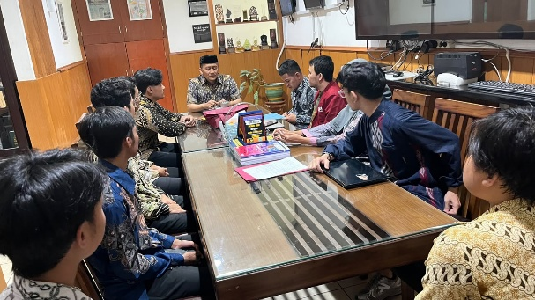  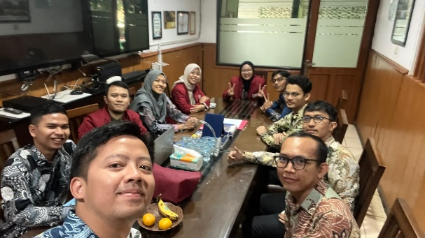 | Pada pagi hari ini, saya bersama rekan-rekan mahasiswa PPG berkesempatan bertemu dengan Bapak Kepala Sekolah untuk meminta tanda tangan pada lembar pengesahan laporan akhir PPL. Tanda tangan tersebut merupakan bagian penting dari proses administrasi dan menjadi bukti bahwa seluruh rangkaian kegiatan Praktik Pengalaman Lapangan yang telah kami laksanakan mendapatkan pengesahan dari pihak sekolah.  Kegiatan yang tampak sederhana ini memberikan makna yang cukup mendalam bagi saya. Proses meminta pengesahan laporan akhir menjadi pengingat bahwa setiap pekerjaan yang dilakukan harus dapat dipertanggungjawabkan, baik secara akademik maupun profesional. Laporan yang disusun bukan sekadar dokumen formal, melainkan representasi dari pengalaman, pembelajaran, dan upaya yang telah dilakukan selama menjalani PPL di sekolah.  Pertemuan dengan Bapak Kepala Sekolah juga memberikan pelajaran mengenai pentingnya etika, sopan santun, dan penghormatan kepada pimpinan serta pihak yang telah memberikan bimbingan selama proses pendidikan profesi guru. Saya menyadari bahwa keberhasilan menyelesaikan PPL tidak terlepas dari dukungan berbagai pihak, mulai dari dosen pembimbing, guru pamong, kepala sekolah, hingga seluruh warga sekolah yang telah menerima dan membimbing kami dengan baik.  Dari sisi profesionalisme, kegiatan ini mengajarkan pentingnya ketelitian dalam menyelesaikan setiap tahapan pekerjaan. Sebuah laporan yang baik tidak hanya berisi data dan hasil kegiatan, tetapi juga harus memenuhi aspek administrasi yang telah ditentukan. Oleh karena itu, saya belajar untuk lebih disiplin, teliti, dan bertanggung jawab dalam menyelesaikan setiap tugas hingga tuntas.  Dari perspektif keagamaan, saya merefleksikan bahwa proses penyusunan hingga pengesahan laporan akhir PPL merupakan bagian dari amanah yang harus diselesaikan dengan penuh kesungguhan. Dalam Islam, setiap amanah akan dimintai pertanggungjawaban sehingga kejujuran dan ketelitian menjadi nilai yang harus dijunjung tinggi. Laporan yang disusun harus mencerminkan kondisi yang sebenarnya tanpa mengurangi ataupun melebih-lebihkan fakta yang ada.  Saya juga bersyukur kepada Allah SWT karena telah diberikan kemudahan dalam menjalani rangkaian PPL hingga mendekati tahap akhir. Pertemuan hari ini menjadi pengingat bahwa setiap pencapaian yang diraih bukan hanya hasil usaha pribadi, tetapi juga karena pertolongan Allah SWT serta dukungan dari banyak orang di sekitar. Rasa syukur tersebut mendorong saya untuk terus memperbaiki diri, menjaga amanah sebagai calon guru, dan memberikan kontribusi terbaik bagi dunia pendidikan.  Melalui pengalaman hari ini, saya semakin memahami bahwa setiap proses, sekecil apa pun, memiliki nilai pembelajaran yang berharga. Kedisiplinan, tanggung jawab, rasa hormat kepada sesama, serta kejujuran dalam menyelesaikan amanah merupakan bekal penting yang akan saya pegang dalam perjalanan menjadi guru profesional yang tidak hanya kompeten, tetapi juga berakhlak mulia.
Mengetahui
Guru Pamong*)

Andre Dewantara, S.T., Gr.

*) Verifikasi oleh Guru Pamong dilakukan per 5 hari kegiatan

Lampiran 7. Penilaian Penyusunan Perangkat Pembelajaran
Bagian ini memuat lembar penilaian penyusunan perangkat pembelajaran (Modul Ajar / RPP, Bahan Ajar, Media Pembelajaran, LKPD, dan Instrumen Asesmen) oleh Guru Pamong (Andre Dewantara, S.T., Gr.) dan Dosen Pembimbing Lapangan (Dr. Wahyudin, M.T.) pada Semester I dan Semester II.
A. Daftar Perangkat Pembelajaran yang Dinilai pada Semester I (PPL Terbimbing — Kelas XI-5)
Siklus / Pertemuan | Kelas | Topik / Materi Perangkat Pembelajaran | Komponen Perangkat
Siklus 1 | XI-5 | Dasar Fotografi dan Komposisi Visual | Modul Ajar, Slide Presentasi Visual, LKPD Analisis Foto, Instrumen & Rubrik Asesmen
Siklus 2 | XI-5 | Sinematografi: Teknik Pengambilan Gambar (Camera Movement & Framing) dan Storyboard | Modul Ajar, Panduan Saku Sinematografi, Naskah & LKPD Storyboard, Rubrik Praktik Produksi
Siklus 3 | XI-5 | Identifikasi Jenis Footage dan Perancangan Struktur Video Pendek | Modul Ajar, Materi Jenis Footage (B1 & B2), LKPD 1 (Kelompok), LKPD 2 (Perancangan), LKPD 3 (Refleksi & Penilaian Diri)

B. Daftar Perangkat Pembelajaran yang Dinilai pada Semester II (PPL Mandiri — Kelas X-5)
Siklus / Pertemuan | Kelas | Topik / Materi Perangkat Pembelajaran | Komponen Perangkat
Pertemuan Mandiri 1 | X-5 | Literasi Digital & Informasi: Digital Detective Mission (Fakta, Opini, Klaim, Operator Pencarian, Lateral Reading, dan Verifikasi Hoaks) | Modul Ajar Digital Detective Mission, Materi PDF, LKPD Digital Detective Case File (3 Lembar), Instrumen Diagnostik, Rubrik Formatif & Sumatif
Pra-Tindakan & Siklus I PTK (PBL) | X-5 | Berpikir Komputasional & Algoritmik: Algoritma, Diagram Alir (Flowchart), dan Pseudocode (Studi Kasus Sistem Biaya Parkir & Diskon Belanja) | Modul Ajar PBL Berpikir Algoritmik, Slide Presentasi PBL, Skenario Pembelajaran, LKPD PBL Siklus I, Instrumen Diagnostik & Asesmen Individu Akhir Siklus I, Rubrik 6 Indikator, Lembar Observasi & Refleksi Siswa
Pembelajaran Guru Pengganti (Inval) | X-3, XII-4, XII-5 | Variabel, Tipe Data Sederhana, dan Pseudocode (X-3); Prompt Engineering serta Pengenalan & Praktik Pembuatan Kabel Jaringan UTP (XII-4 & XII-5) | Bahan Tayang, Panduan Praktik Crimping Kabel UTP (TIA/EIA-568A/568B), dan Latihan Terstruktur

Lampiran 8. Penilaian Pelaksanaan Pembelajaran
Bagian ini memuat lembar penilaian pelaksanaan praktik pembelajaran (observasi praktik mengajar di kelas/laboratorium dan ujian praktik mengajar) oleh Guru Pamong (Andre Dewantara, S.T., Gr.) dan Dosen Pembimbing Lapangan (Dr. Wahyudin, M.T.) pada Semester I dan Semester II.
No | Tahapan Praktik | Kelas & Materi yang Dipraktikkan | Dokumentasi & Bukti Pelaksanaan
1 | Praktik Pembelajaran Terbimbing Semester I (Siklus 1–3) | Kelas XI-5: Dasar Fotografi, Teknik Pengambilan Gambar (Camera Movement & Framing), Analisis Storyboard, dan Jenis Footage. | Lembar Penilaian Pelaksanaan Pembelajaran Semester I (`Lampiran 8.pdf`), Rekaman Video Pembelajaran (10 April, 29 April, 6 Mei, dan 8 Mei 2026), serta Refleksi LK 3 & LK 4.
2 | Praktik Pembelajaran Mandiri Semester II | Kelas X-5 (setiap hari Kamis): Kontrak Belajar & Pemetaan Profil Siswa, Literasi Digital (Digital Detective Mission), serta Berpikir Komputasional (Algoritma, Flowchart, dan Pseudocode dengan model Problem Based Learning). | Lembar Penilaian Pelaksanaan Pembelajaran Semester II, Rekaman Video Pembelajaran Kelas X-5 (27 Agustus, 24 September, 1 Oktober, dan 8 Oktober 2026), serta Cuplikan Penerapan PSE.
3 | Praktik Mengajar Guru Pengganti (Inval) Semester II | Kelas XII-4 & XII-5 (Prompt Engineering dan Praktik Pembuatan Kabel Jaringan UTP) serta Kelas X-3 menggantikan Bapak Hanif (Variabel, Tipe Data Sederhana, dan Pseudocode). | Dokumentasi Kegiatan Mengajar dan Praktik Laboratorium/Kelas pada Galeri Dokumentasi PPL.

